华电煤业集团有限公司

华电煤业安全综合信息化系统

使用手册

编制单位：中科软科技股份有限公司

编制时间：2022年10月

目录

目录 2

第一章 前言 3

第二章 关于本文档 4

1 文档目的 4

2 读者对象 4

第三章 环境配置与运行前准备 4

1 系统运行环境要求 4

2 使用前的准备 4

3 相关设置 5

第四章 操作指南（煤矿侧） 5

1 风险预控 5

2 隐患治理 5

3 三违管理 5

4 安全生产标准化评分 5

5 安全教育 5

# 前言

尊敬的用户，感谢您使用华电煤业安全综合信息化系统！

华电煤业安全综合信息化系统是以煤矿安全风险双重预防机制理论为框架，以煤矿安全监管业务应用场景出发，围绕煤矿危险源识别、风险分级管控、隐患排查治理、风险作业管控、应急救援指挥、安全管理保障、安全生产标准化考核、安全决策分析和企业整体安全状态可视化等几大安全管理主题，准确理解各安全管理主题的内涵与外延，形成了覆盖煤矿企业安全管理“事前”事故预防预控、“事中”事故应急救援指挥保障、“事后”评估改进的安全管理闭环信息系统应用解决方案。运用大数据、云计算、物联网、移动应用、人工智能等技术，全面集成与整合企业所有与安全有关的信息，面向安全管理应用场景，结合智能化技术与安全管理思想和方法，合理设计各项安全管理业务系统应用，最终形成一个可落地执行的、以煤矿安全事故预防为驱动的、以煤矿动态风险评估为核心的可对煤矿安全态势、未来发展趋势进行预判的可落地执行的智能化煤矿安全生产监控系统。实现提升华电煤业集团有限公司及下属各煤矿安全监管动态监管预控能力目标。

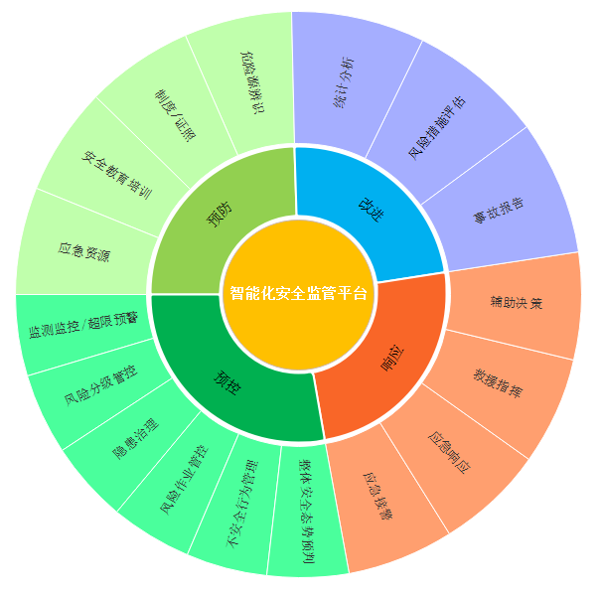

安全综合信息化系统的应用角色包括华电煤业集团本部、下属煤矿以及上级主管单位华电集团安全监察部、煤矿所属地安监部门等，各方需要从不同的管理视角在系统内外完成各自的业务职能，形成良好的安全管理闭环。这就意味着系统除了完成安全管理主线业务前提下，还需要具备**兼容性、适配性、开放性**的能力，需能够兼容华电煤业集团本部、下属煤矿端各自的业务开展以及上下级单位间的业务协同；需要能够适配煤矿差异化的管理需求；需要具备与各级监管单位之间实现互联互通的开放能力。系统设计从煤矿安全管理的角度覆盖危险源识别、安全风险管控、隐患排查治理、风险作业监督、应急救援指挥、安全教育培训、安全绩效考评、安全管理诊断、生产过程监测监控等几大重要主题切入，从安全管理活动中的各个管理组织及管理岗位视角出发，以华电煤业集团信息化平台为基础，结合当前先进的安全管理理念、IT技术、IT设计理念，构筑的应用场景全覆盖无死角、管理执行高保障、应用体验多维度兼顾的智能化安全综合信息化管理系统，响应华电煤业集团有限公司安全管理需求初衷，实现系统初设落地，符合智能化矿山安全、高效、绿色的建设目标。

随着公司管理水平不断的提高，我们还会陆续对产品进行升级完善，并长期提供用户技术支持。本手册是针对华电煤业安全综合信息化系统使用操作说明，期望它能给您的工作带来更高的效率和更高的品质。同时，有任何问题或好的建议，也欢迎您及时提出，谢谢！

# 关于本文档

## 文档目的

本文档为华电煤业安全综合信息化系统使用手册，用户可以在本文档的指导指导下使用系统。

## 读者对象

华电煤业集团本部和煤矿企业使用用户。

# 环境配置与运行前准备

## 系统运行环境要求

* 操作系统：该系统需要在Windows操作系统环境下运行。
* 本系统是浏览器/服务器模式运行，运行本系统的客户端只需要安装浏览器（IE10.0及以上版本）即可运行，分布率至少1024*768 。
* 系统推荐的浏览器包括谷歌、360浏览器（极速模式）、火狐、微软Edge，其他浏览器不推荐使用。

## 使用前的准备

* 使用本系统时，计算机必须设置成正确的时间。
* 本系统的入口是通过华电煤业协同办公系统主页面进入（网址http://10.101.100.21）,进入主页面后点击【安全系统】进入。
* 本系统已于华电煤业协同办公系统做了单点登录集成，登录用户名和密码与协同办公系统一致。

## 相关设置

* 系统时间：使用本系统时，计算机必需设置成正确的时间。
* 浏览器兼容性：如使用360浏览器，请将浏览器的模式设置为“极速模式”。如下图所示。



* 登陆账号获取：因本系统属于公司内部办公系统，系统的登录账号由公司系统管理员创建，在使用系统前请于本公司系统管理员联系过去用户名及初始密码。

# 操作指南（煤矿侧）

## 风险预控

风险预控模块是以风险预防管控闭环管理为目标，通过系统辅助用户完成风险辨识活动组织开展、风险预防措施编制、风险措施执行检查、风险预防措施问题整改、风险管控措施评价等工作。利用信息系统将风险预控的业务流、数据流进行有机会合理的贯穿完成业务的闭环管理，通过系统友好的人机页面交互设计，以及生产现场端的移动应用，帮助系统使用用户快速的完成业务的办理，提高管理效率。

风险预控模块的使用人员角色及主要应用场景如下：

* 矿领导、风险管控专责：组织风险辨识活动、制定风险辨识方案、编制风险管控措施；
* 职能部门：风险辨识、风险评估、风险管控措施评价；
* 安全员：日常风险管控、风险预防措施问题整改下达及验收；
* 区队：日常风险管控、风险预防措施问题整改上报；
* 其他用户：风险清单查询。

### 总体业务流程示意图



风险预控全业务流程示意图

### 风险辨识

风险辨识主要完成风险辨识的组织、风险辨识方案编制，风险识别、风险评估、风险管控措施编制、风险清单发布等功能。当满足下列条件时发起风险辨识活动：

* 年度风险辨识
* 新水平设计前
* 新采区设计前
* 新工作面设计前
* 生产系统发生变化
* 生产工艺发生变化
* 主要设施设备发生变化
* 重大灾害因素发生重大变化
* 启封火区
* 排放瓦斯
* 新技术推广应用前
* 新材料试验或推广应用前
* 复工复产前
* 本矿发生涉险事故
* 出现重大事故隐患
* 所在省份发生重特大事故后

当满足上述条件时，由相关矿领导或风险预控专责组织发起风险辨识活动，相关参与人收到活动通知后参与风险辨识，辨识结束后对辨识出的风险进行评估，然后进行管控措施编制，最终形成风险清单和管控措施方案，风险辨识结束，发布风险清单。

#### 新建风险辨识

* 入口：进入系统后找到【风险预控】模块下【风险辨识】点击进入，页面如下

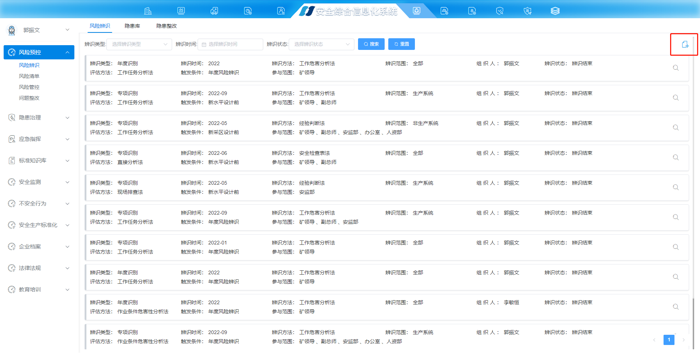

* 点击右侧按钮进入新建页面

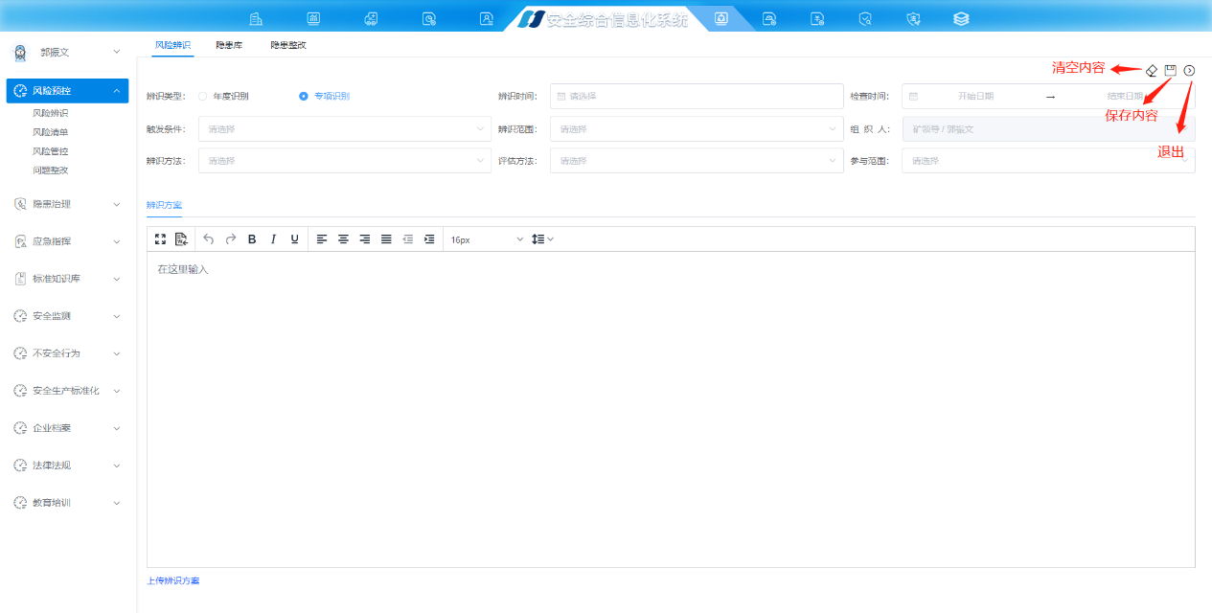

风险辨识新建页面

* 选择辨识类型：年度辨识或专项辨识；
* 选择辨识时间：年度辨识精度为年，专项辨识精度为月；
* 确定检查时间：开始时间和结束时间，精度为日；
* 选择触发条件；
* 选择辨识范围：全部、生产系统和非生产系统；
* 组织人：系统默认为当前登录用户；
* 选择辨识方法：工作危害分析法、安全检查表法、经验判断法；
* 选择评估方法：工作危害分析法、作业条件危害性分析法、现场排查法、直接分析法（注意：此选择将影响到风险评估环节的表单请根据实际情况谨慎选择）；
* 选择本次活动的参与部门，选择部门后该部门下的人员才有权限参与到活动中
* 编制辨识方案，辨识方法支持两种辨识方式，一是利用系统提供的编辑工具直接编辑（编辑工具也同时支持word格式的文件导入解析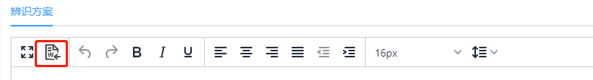），二是以附件的形式上传；
* 点击页面右上角重置页面表单；
* 点击页面右上角保存数据；
* 点击页面右上角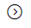返回上一级页面。
* 在列表页中，点击数据上的删除本条风险辨识数据，（注意：风险辨识活动结束后将不能删除数据）。
* 在列表页中，点击数据上的修改风险辨识方案和制定风险管控措施。
* 在列表页中，点击数据上的查询数据详情。

#### 执行风险辨识（风险辨识、评估）

风险辨识创建完成后，进入到活动执行阶段，风险辨识活动的参与人通过系统列表页找到对应的活动，点击进入详情页面。

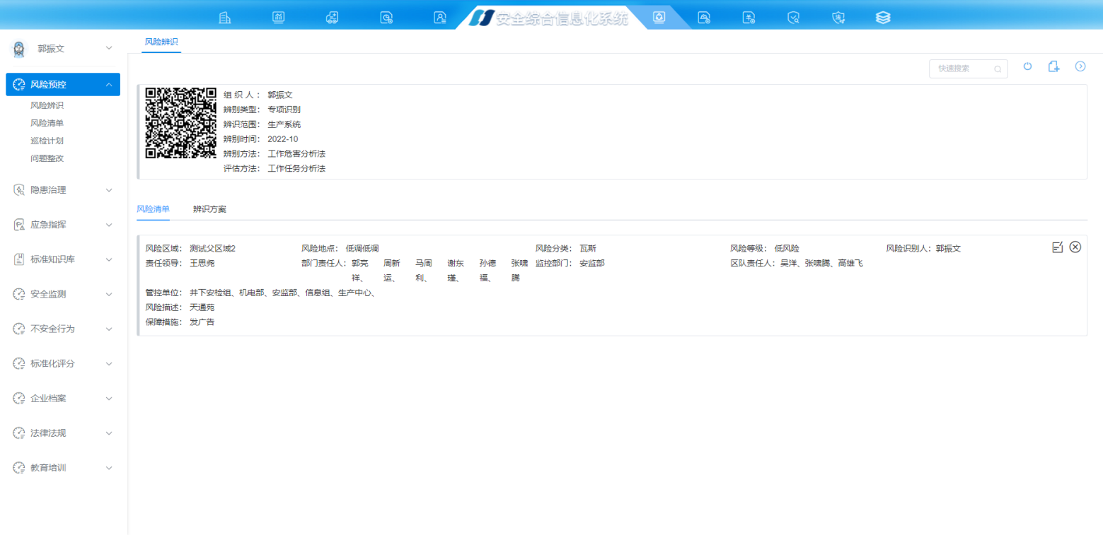

* 录入风险：点击页面右上角的打开风险录入表单；

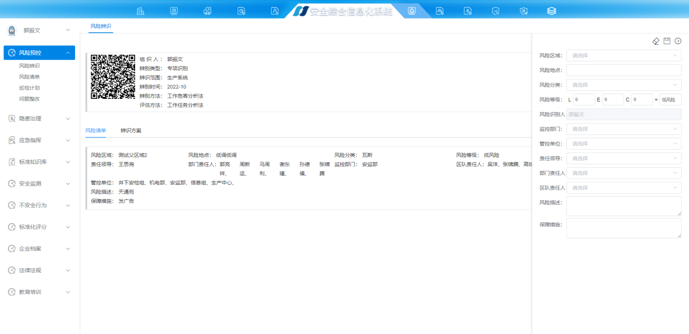

* 选择风险区域：由系统管理人员提前预置好风险区域；
* 风险地点：可以选择常用的风险地点，也可以自定义输入风险地点；
* 选择风险分类：顶板、瓦斯、水害、火灾、煤尘、压力容器、机电；
* 风险等级：根据风险辨识评估方法提供表单，其中工作危害分析法，输入L、E、C值后系统自动计算出风险等级
* 风险识别人：默认填报用户
* 选择风险的监控部门；
* 选择管控单位；
* 选择责任领导；
* 选择部门责任人；
* 选择区队责任人；
* 输入风险描述
* 输入保障措施；
* 修改风险（或风险评估）：点击风险清单卡片上的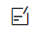进行修改风险或进行风险评估，（注意：只有在风险辨识活动为进行中的状态下才可以修改）
* 删除风险：点击风险清单卡片上的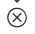删除该条风险，（注意：只有在风险辨识活动为进行中的状态下才可以删除）

#### 结束辨识活动

当风险辨识活动结束后，由活动的组织发起人在系统中结束本次活动，通过列表页找到对应的数据，点击详情按钮，进入详情页，然后点击页面右上角结束本次辨识活动。

### 风险清单

风险清单功能主要完成风险公示、历史风险清单查询功能，默认情况下页面加载的是煤矿现存的所有风险清单。

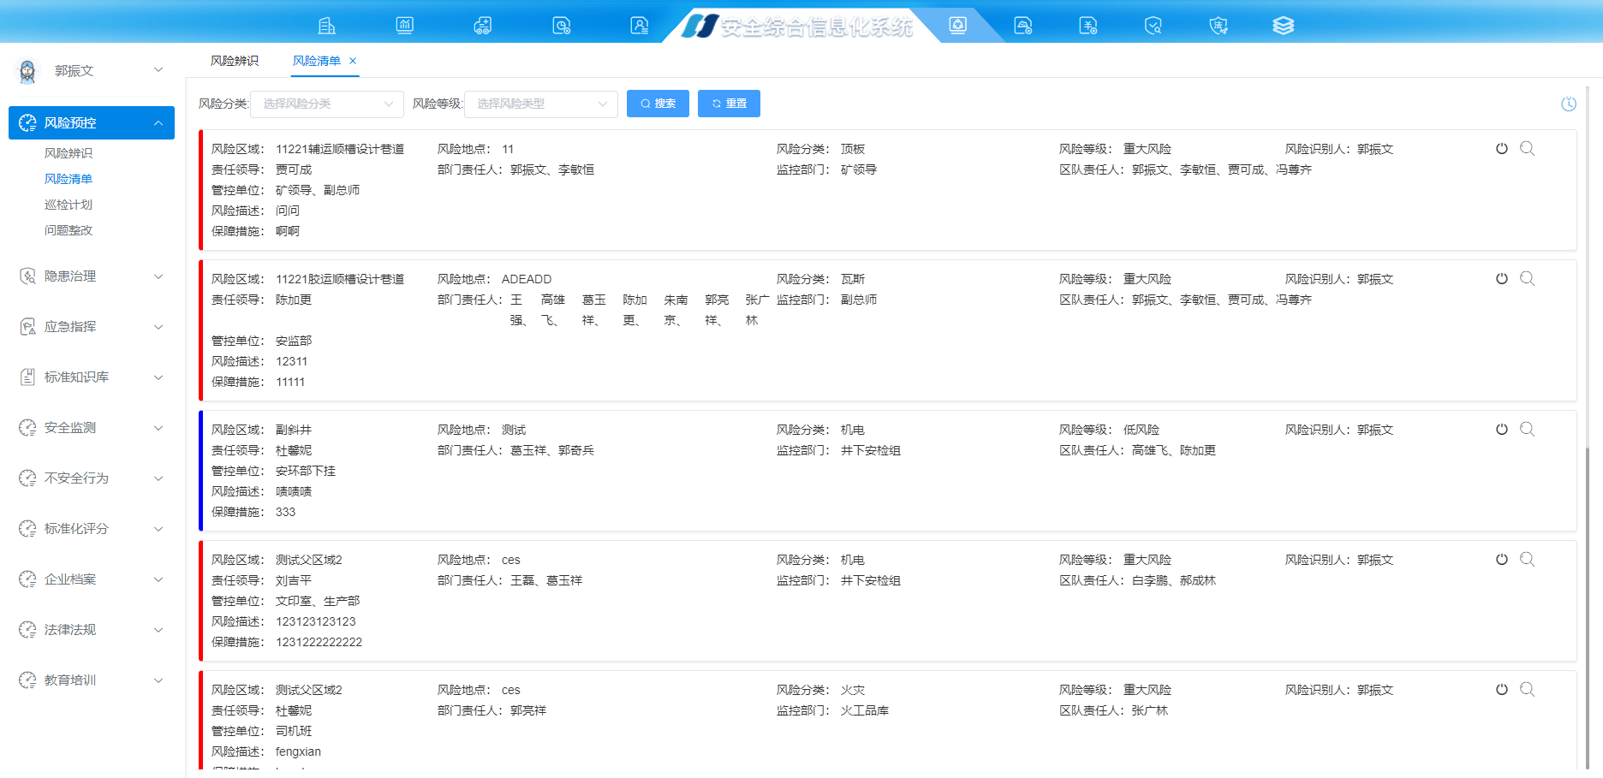

* 风险查询：通过页面上方的筛选条件进行风险查询，支持的筛选条件包括风险等级（重点风险、较大风险、一般风险、低风险）、风险分类（顶板、瓦斯、水害、火灾、煤尘、压力容器、机电），选择完筛选条件后，点击按钮就行查询进行查询，点击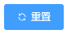按钮进行查询条件重置。
* 关闭风险：在风险消除后，找到对应的风险卡片，点击卡片右上角的按钮关闭风险，在关闭时，需要输入风险关闭的原因已经对风险管控措施的评价。
* 查看风险管控记录：点击风险卡片上的按钮查看风险的全部管控记录，包括风险辨识的来源，排查记录、问题整改记录等。
* 查看历史风险清单：点击页面右上角历史清单按钮，进入到历史已关闭的风险清单查询页面。

### 风险管控（日常巡检）

风险管控功能也称日常巡检主要是为了完成辅助风险相关责任人在日常工作中对风险点巡检记录进行快速登记，在相关责任人每日到达现场巡检前，通过系统或者手机端创建一条日常巡检计划，在执行中可快速记录风险点的管控情况，没有发现问题标记检查执行，有问题可以现场录入并下发整改通知，用户的相关操作系统会自动形成风险管控排查台账。

#### 新建计划

* 入口：通过系统菜单【风险预控】-【风险管控】按钮进入；

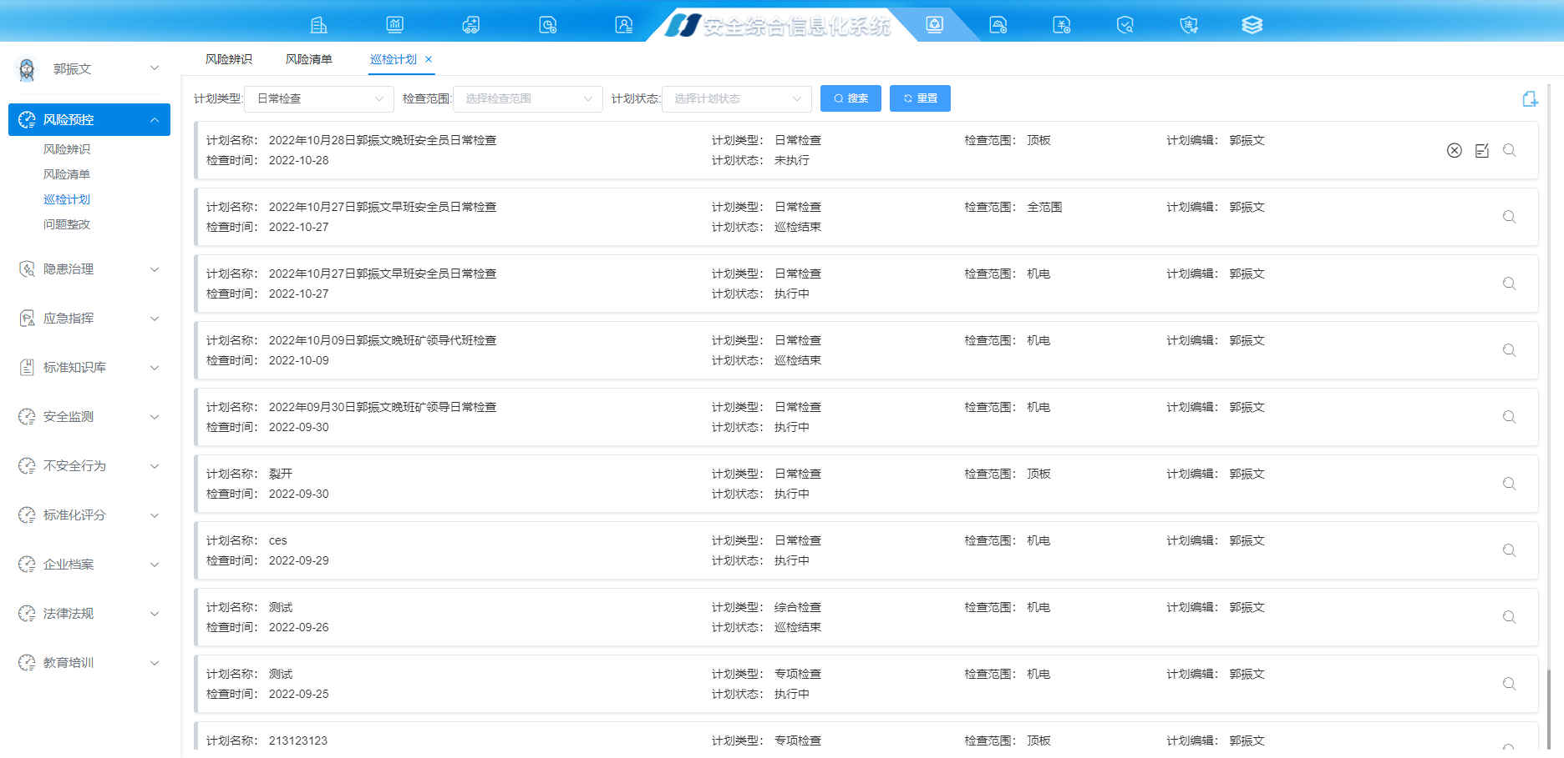

* 新建巡检计划：点击右上角按钮打开计划新建表单；
* 选择计划类型：系统默认日常检查
* 选择检查范围：全范围还是机电、顶板等专项风险，系统会根据选择的检查范围过滤出相关的风险清单；
* 选择检查时间：系统自动填充操作时的时间
* 选择检查类型：系统提供矿领导检查、安全员检查、责任人检查三种检查类型
* 选择检查班次：早班、中班、晚班
* 输入计划名称：系统默认根据用户选择的时间、类型、班次三个字段拼接一个计划名称，用户可以二次修改；
* 选择检查项目：点击打开风险清单列表，选择要巡检的风险点，在做计划时风险点非必填项，可根据计划的执行情况动态添加排查的风险点。

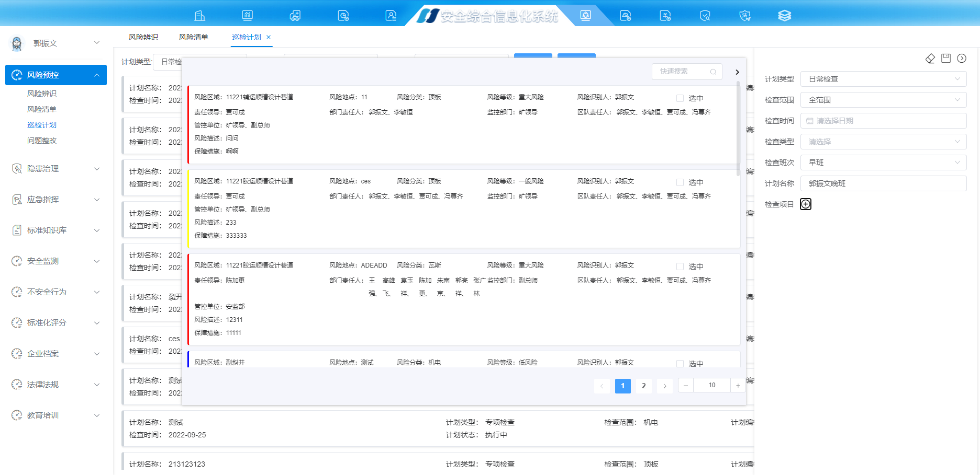

#### 执行计划

巡检计划创建完成后进入到执行阶段，至计划执行开始前，登录系统找到相应的数据，点击卡片上的进入到详情页。

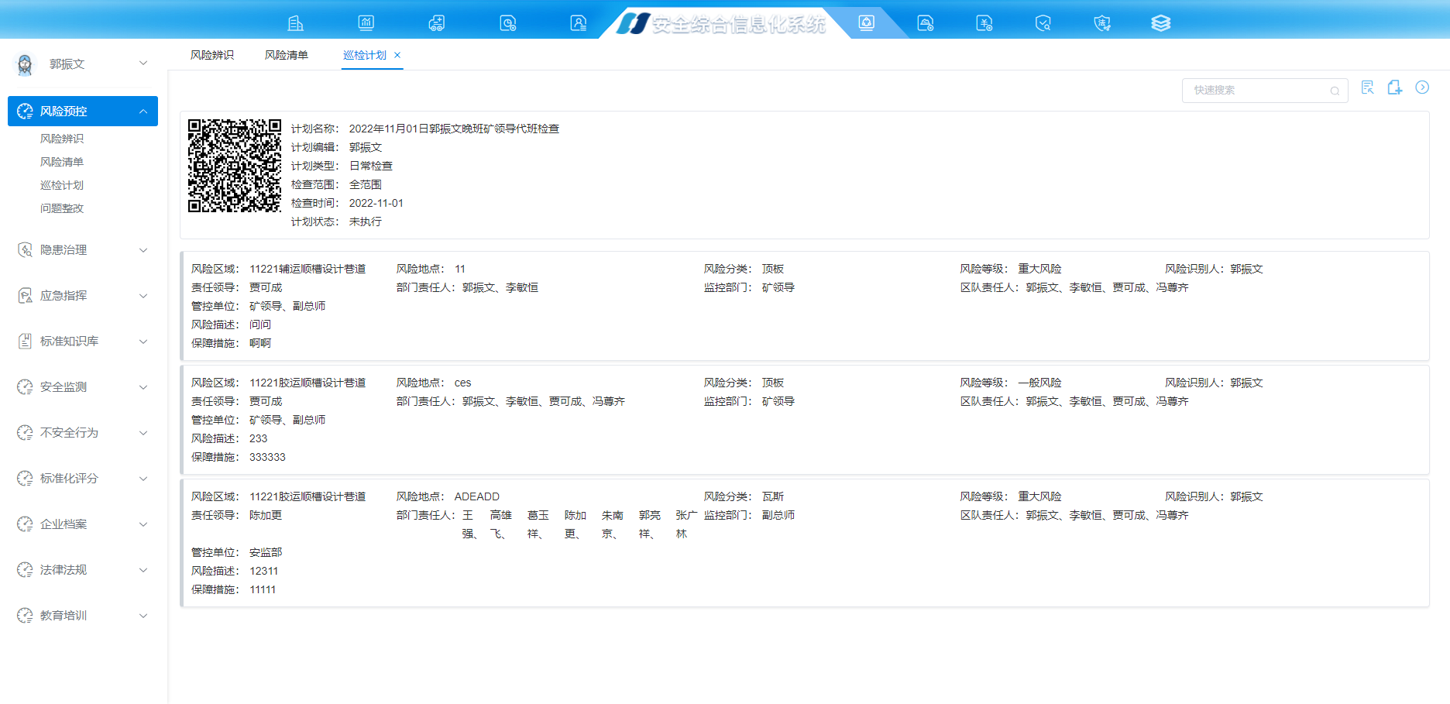

* 点击页面右上角按钮开始执行计划；
* 点击页面右上角按钮添加要检查的风险点；

计划开始后，到达风险点检查完毕后，输入检查情况

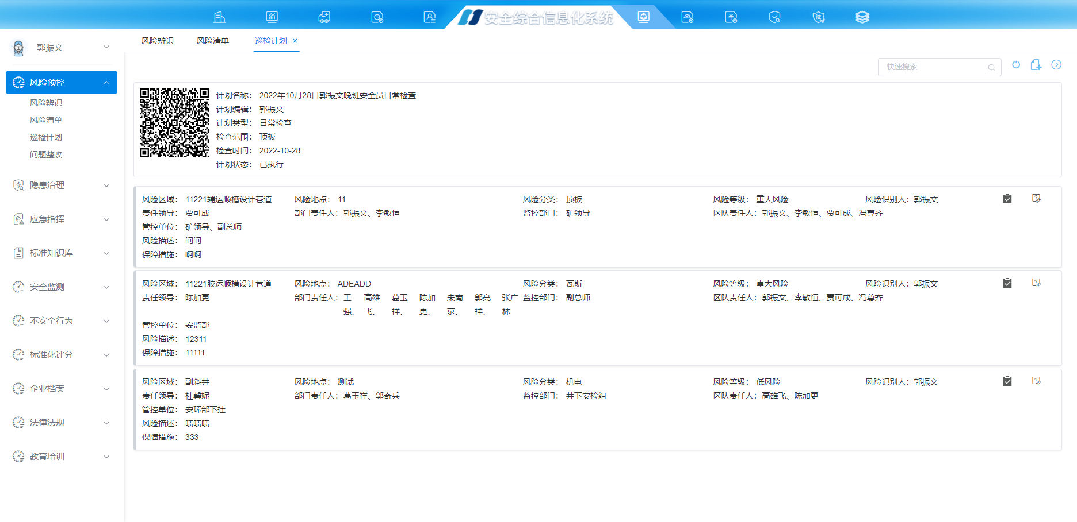

* 如果风险点不存在问题，点击对应风险卡片右侧的按钮，代表风险点已经排查过并且不存在问题；
* 如果风险点存在问题，那么点击对应风险卡片右侧的按钮进行录入问题；

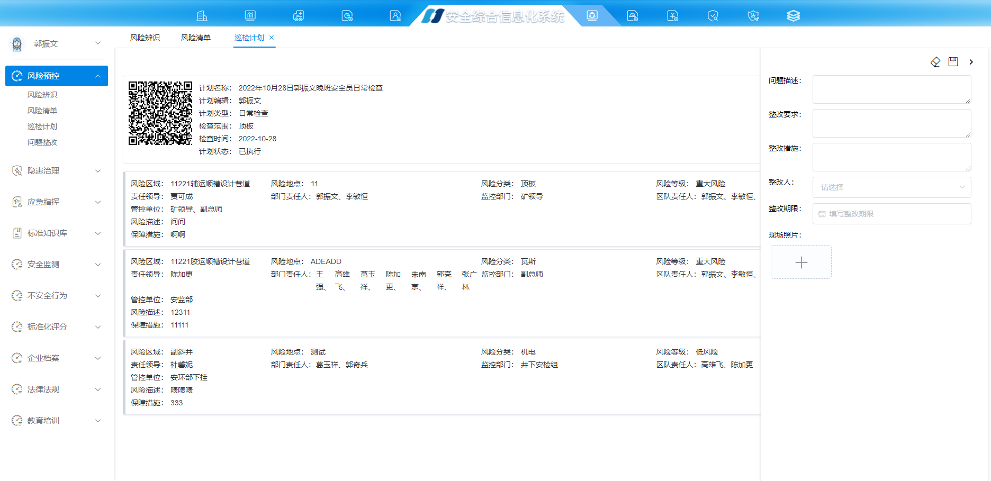

* 输入问题描述
* 输入整改要求
* 输入整改措施
* 确定整改责任人
* 填写整改期限
* 上传现场照片
* 录入完成后点击表单上方的保存问题
* 任务结束后，点击页面右上角的按钮关闭巡检计划，至此一次巡检计划完成。

### 问题整改

巡检计划执行人在巡检时发现的问题录入系统后，将汇集到问题整改页面，完成问题整改的闭环管理。此页的数据查询逻辑为数据查询：普通用户登录后能查看到整改责任部门为用户所在部门的数据，同类角色用户能看到所有改角色需要验收的所有数据（如矿领导，能看到其他矿领导检查发现的问题，安全员能看到其他安全员检查发现的问题）。

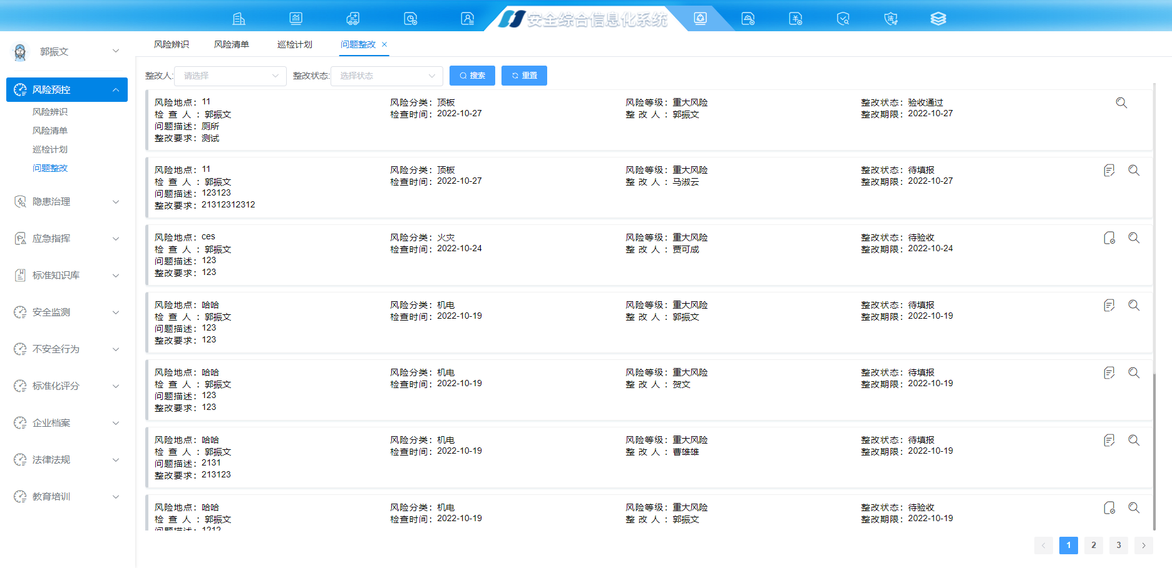

#### 问题整改填报

问题整改负责人整改完后，登录系统或通过手机端找到对应的数据进行问题整改情况的填报并发起验收。

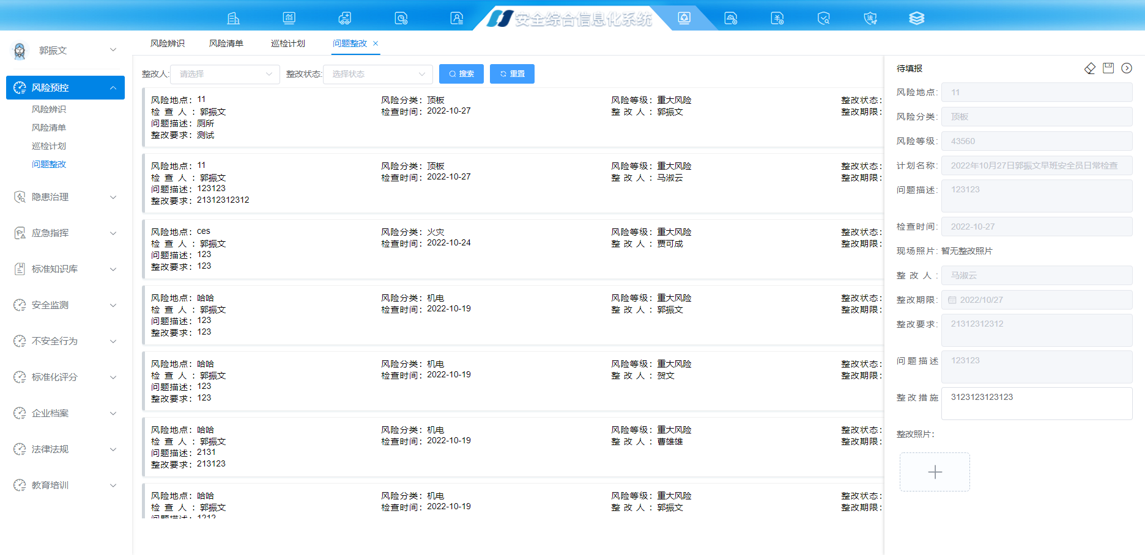

* 填写整改措施
* 上传整改后的现场照片
* 点击表单右上角的按钮上报问题整改完成情况

#### 问题整改验收

整改负责人填完后，进入验收阶段，为了提高问题整改验收及时率，系统采用“竞争模式”对问题整改进行验收，既同类角色的用户都能看到待验收的数据（如矿领导能看到其他矿领导发现的问题、安全员能看到其他安全员发现的问题），用户先点击数据卡片上的接收验收任务，接收后方可对整改问题进行验收。

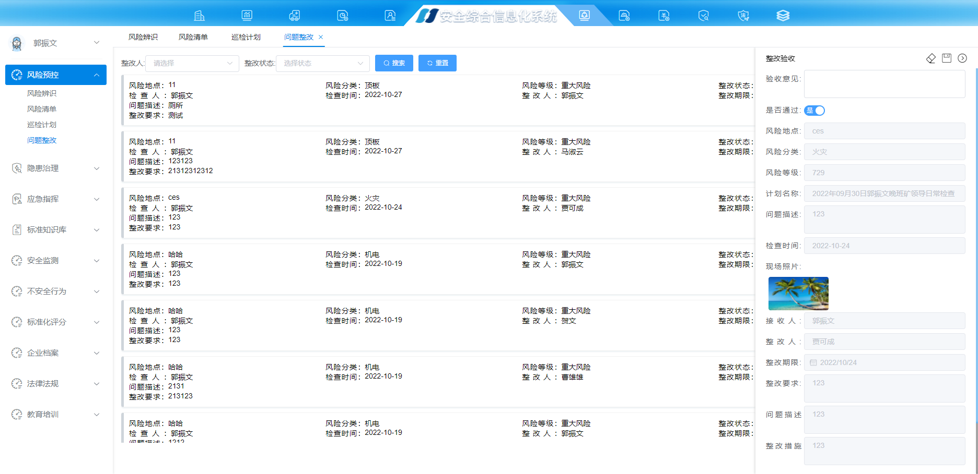

* 填写验收意见
* 选择是否通过验收
* 点击表单上方的按钮提交数据

如果验收结论为不通过，则退回至整改人继续整改，如验收结论为通过，则问题消缺，问题整改结束。

## 隐患治理

### 总体业务流程示意图

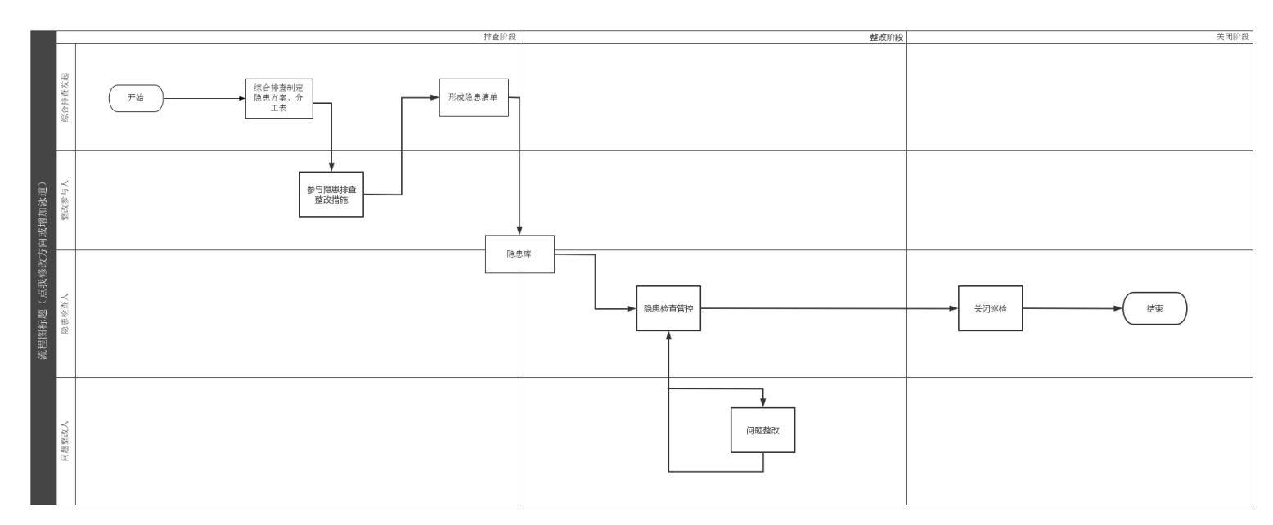

### 综合巡检

综合巡检主要完成巡检任务的组织、隐患方案、分工表的编制、隐患清单的发布等功能。

#### 新建排查计划

* 入口：进入系统后找到【隐患治理】模块下【综合排查】点击进入，页面如下

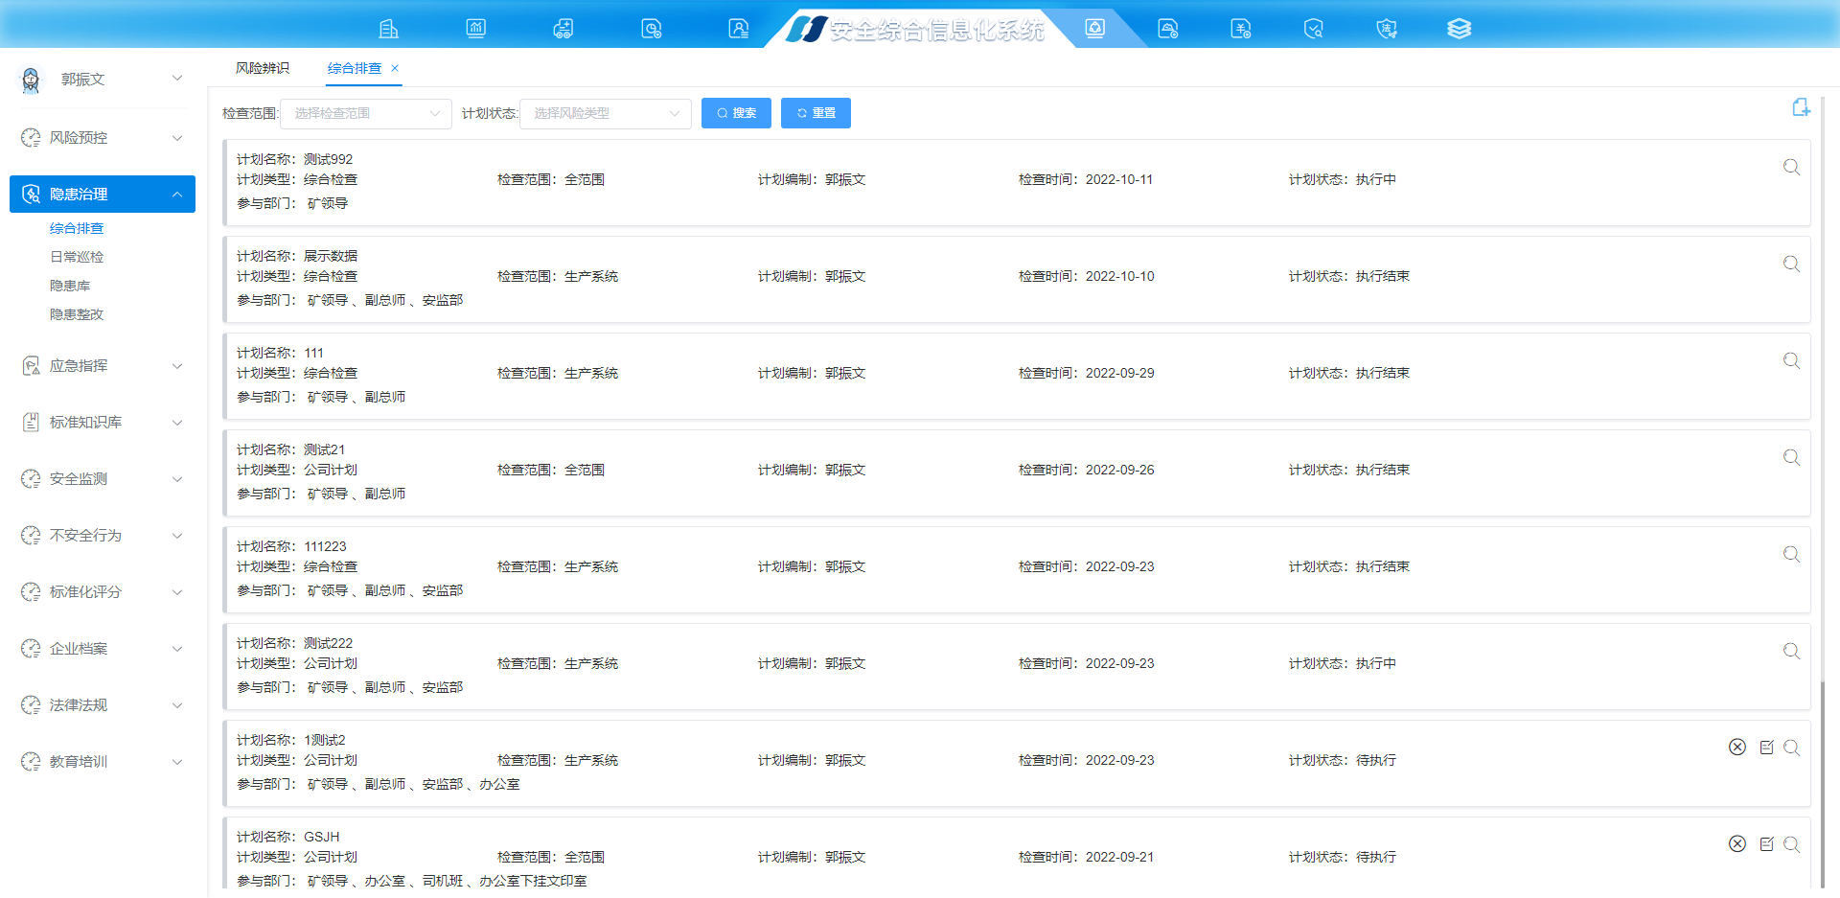

* 点击右侧按钮进入新建页面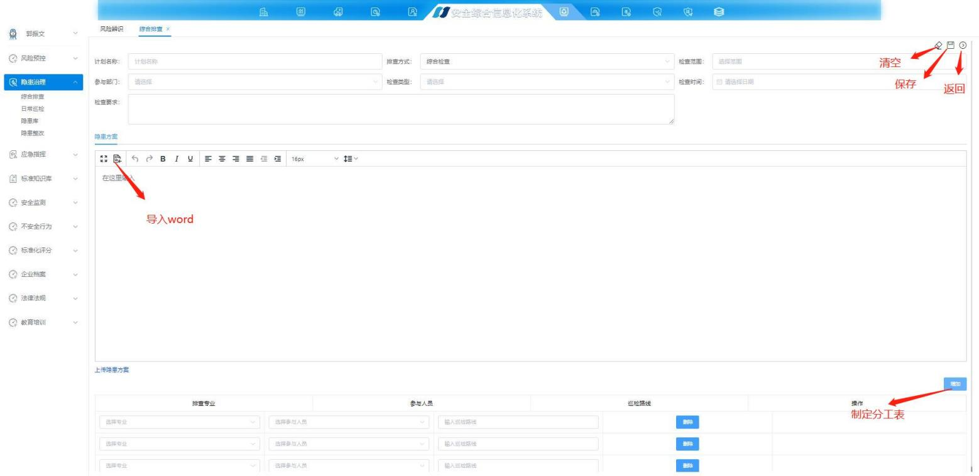

综合排查新建页面

* 选择本次活动的参与部门，选择部门后该部门下的人员才有权限参与到活动中
* 指定隐患方案，隐患方案支持两种编辑格式，一是利用系统提供的编辑工具直接编辑（编辑工具也同时支持word格式的文件导入解析），二是以附件的形式上传；
* 点击页面右上角重置页面表单；
* 点击页面右上角保存数据；
* 点击页面右上角返回上一级页面。
* 在列表页中，点击数据上的删除本条检查数据，（注意：当数据状态为执行结束后将不能删除数据）。
* 在列表页中，点击数据上的修改风险辨识方案和制定风险管控措施。
* 在列表页中，点击数据上的查询数据详情。

#### 执行隐患

排查计划创建完成后，进入到活动执行阶段，排查计划活动的参与人通过系统列表页找到对应的活动，点击进入详情页面。

点击页面右上角开启本次排查活动，当排查完毕后再次点击结束本次排查。

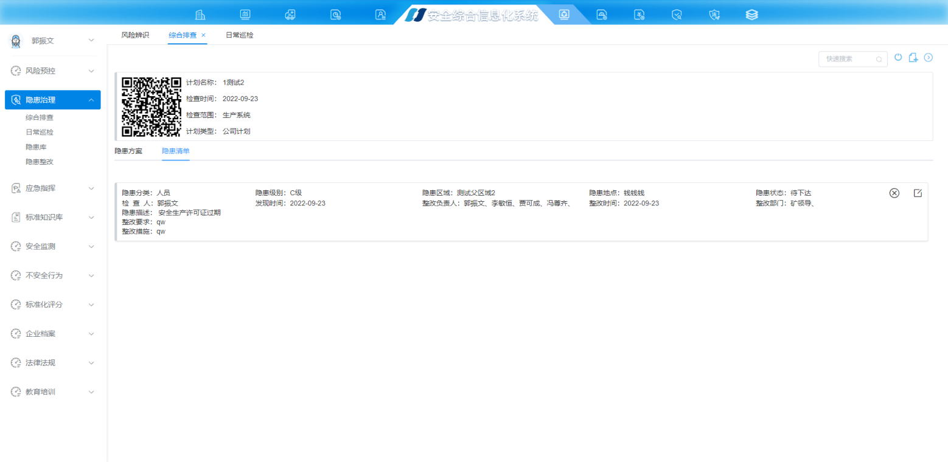

* 录入隐患：点击页面右上角的打开风险录入表单；

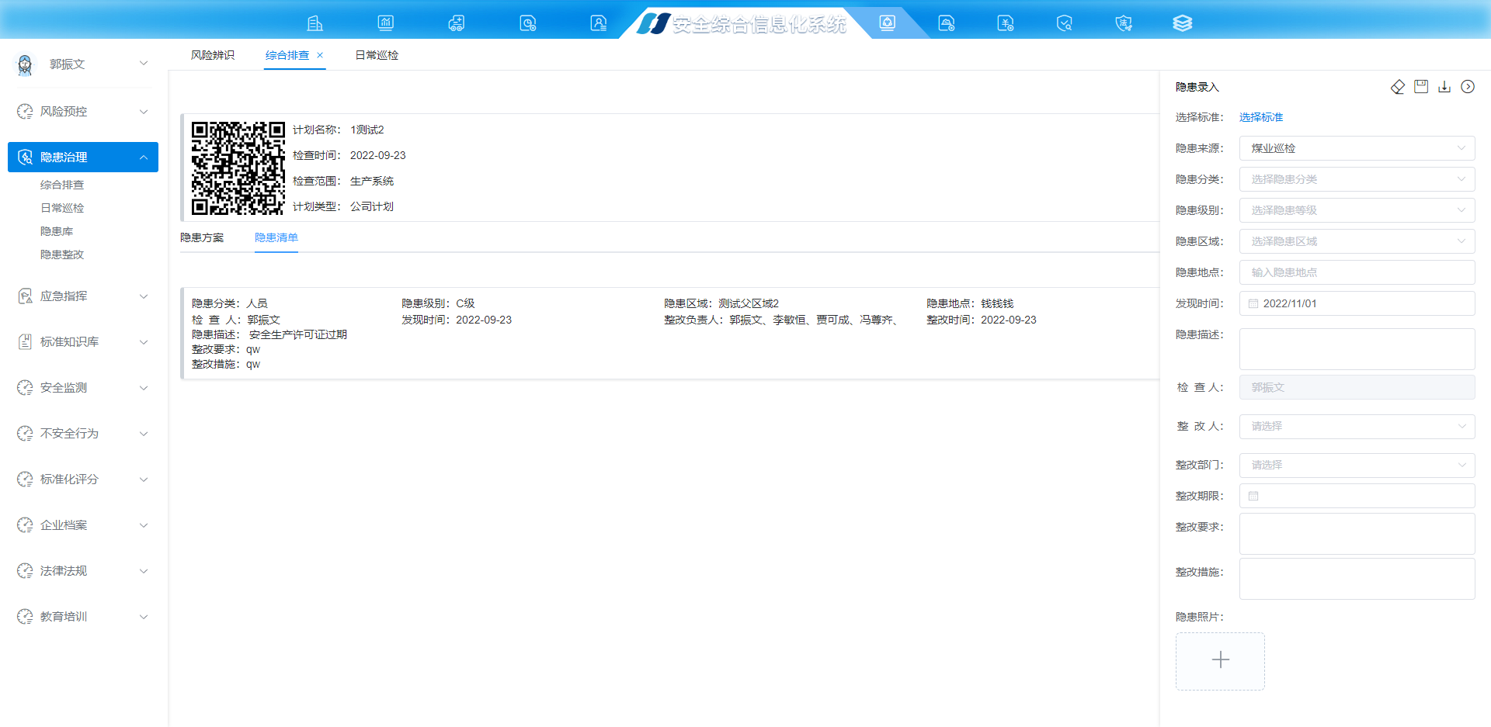

* 选择标准：点击后弹出隐患知识库，可根据需要进行选择，选择后自动补齐到输入框；
* 选择隐患来源：由系统管理人员提前预置好的来源进行选择；
* 隐患分类：人员、机电、环境、制度；
* 隐患级别：A级、B级、C级、D级；
* 隐患区域：由系统管理人员提前预置好隐患区域；
* 隐患地点：可手动输入；
* 检查人：默认登陆人；
* 发现时间：发现隐患时间；
* 整改人 ：此隐患整改负责人；
* 整改部门：此隐患整改负责部门；
* 整改期限：此隐患整改截止日期；
* 整改要求：此隐患整改要求；
* 整改措施：针对此隐患实施措施；
* 隐患照片：此隐患详情照片；
* 隐患描述：此隐患详细描述；
* 修改隐患：点击隐患卡片上的进行修改风险或进行修改，（注意：只有在计划为进行中的状态下才可以修改）
* 删除隐患：点击隐患卡片上的删除该条风险，（注意：只有在计划为进行中的状态下才可以删除）

### 日常巡检

日常巡检面向个人，系统能够根据记录形成隐患排查记录台账

#### 新建日常巡检

* 入口：进入系统后找到【隐患治理】模块下【日长巡检】点击进入，页面如下

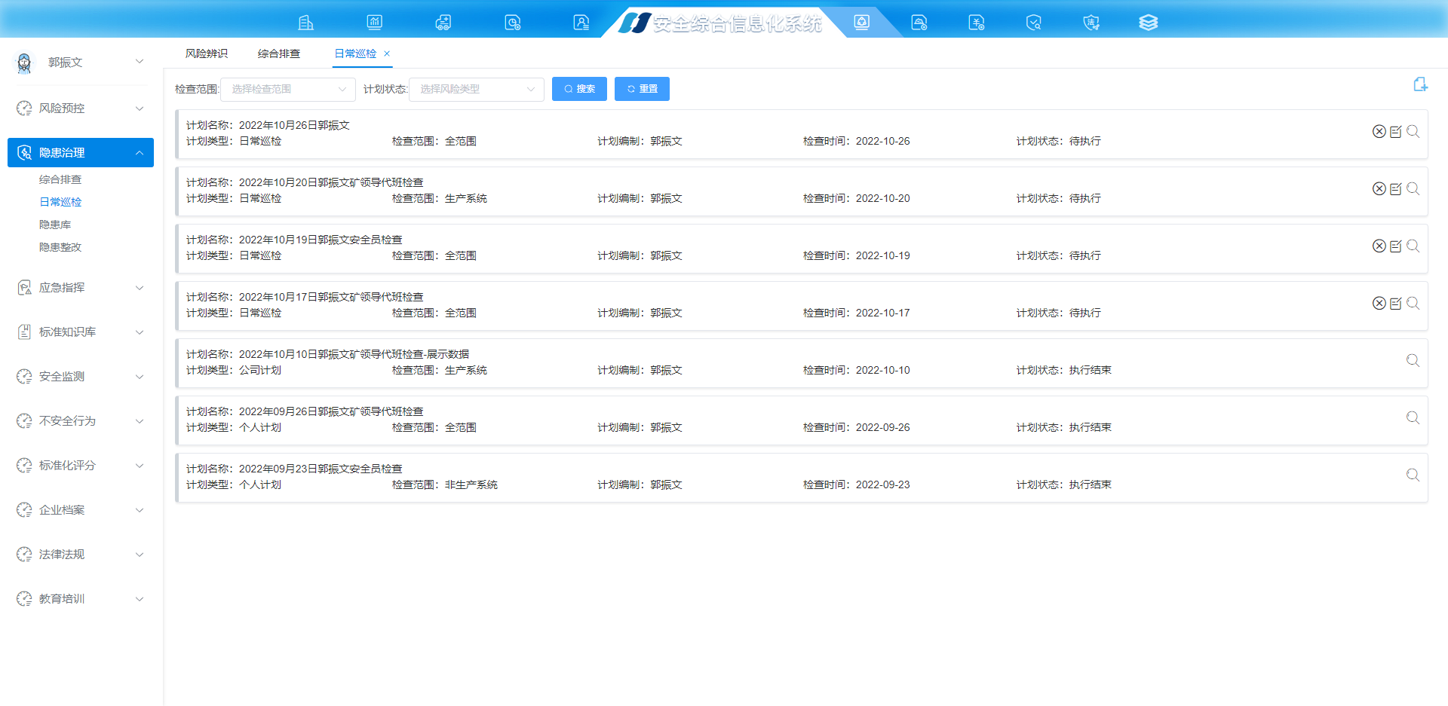

* 点击右侧按钮进入新建页面

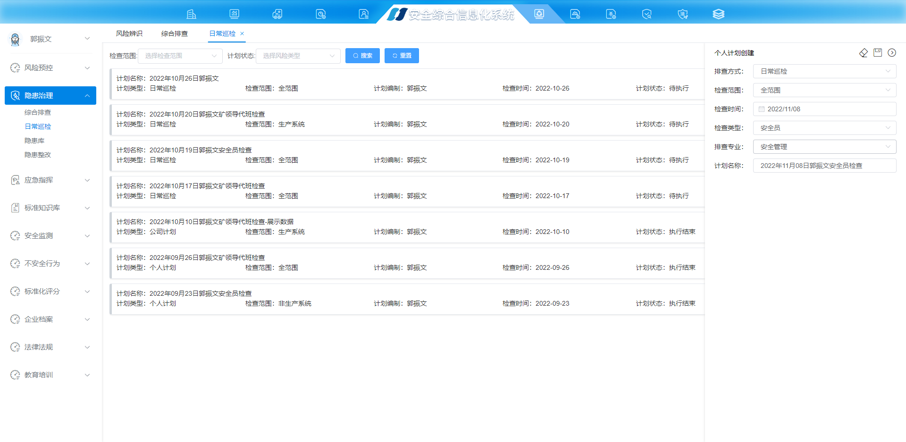

日常巡检新建页面

* 排查方式：默认日常巡检；
* 检查方式：全范围、生产系统、非生产系统；
* 检查时间：此次检查具体时间；
* 检查类型：安全员、矿领导、责任人；
* 排查专业：此次检查负责专业；
* 计划名称：计划名称根据检查日期、检查类型、当前登陆人自动生产，也可以手动输入；

#### 执行隐患

日常巡检计划创建完成后，进入到活动执行阶段，此计划的创建人与人通过系统列表页找到对应的活动，点击进入详情页面。

点击页面右上角开启本次排查活动，当排查完毕后再次点击结束本次排查。

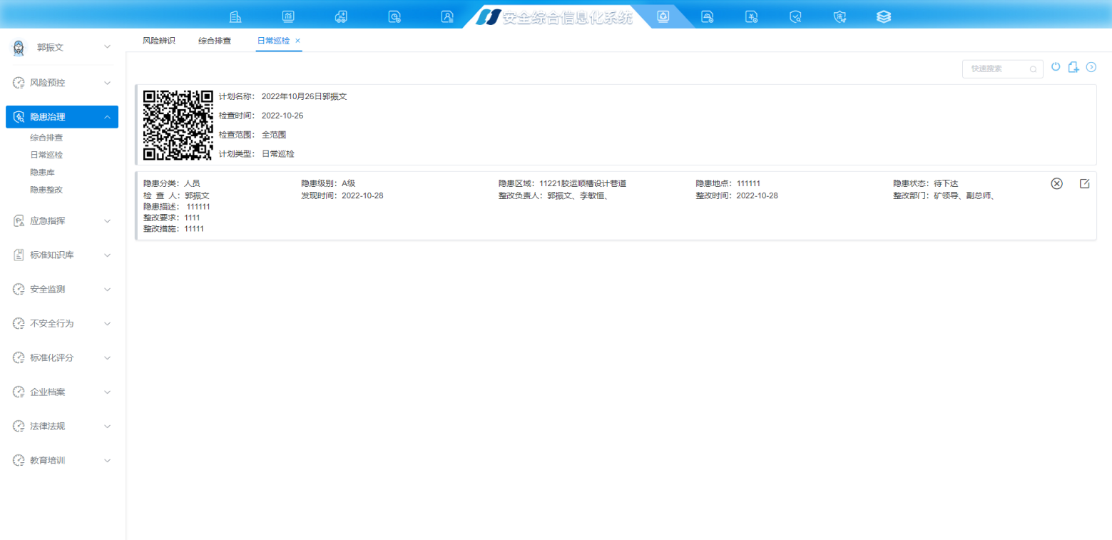

* 录入隐患：点击页面右上角的打开隐患录入表单；



* 选择标准：点击后弹出隐患知识库，可根据需要进行选择，选择后自动补齐到输入框；
* 选择隐患来源：由系统管理人员提前预置好的来源进行选择；
* 隐患分类：人员、机电、环境、制度；
* 隐患级别：A级、B级、C级、D级；
* 隐患区域：由系统管理人员提前预置好隐患区域；
* 隐患地点：可手动输入；
* 检查人：默认登陆人；
* 发现时间：发现隐患时间；
* 整改人 ：此隐患整改负责人；
* 整改部门：此隐患整改负责部门；
* 整改期限：此隐患整改截止日期；
* 整改要求：此隐患整改要求；
* 整改措施：针对此隐患实施措施；
* 隐患照片：此隐患详情照片；
* 隐患描述：此隐患详细描述；
* 修改隐患：点击隐患卡片上的进行修改风险或进行修改，（注意：只有在计划为进行中的状态下才可以修改）
* 删除隐患：点击隐患卡片上的删除该条风险，（注意：只有在计划为进行中的状态下才可以删除）

### 隐患库

隐患库的功能主要完成隐患的及时上报处理、以及对隐患的的下达也支持批量下达，下达的隐患将会在隐患整改显示。

#### 隐患及时上报

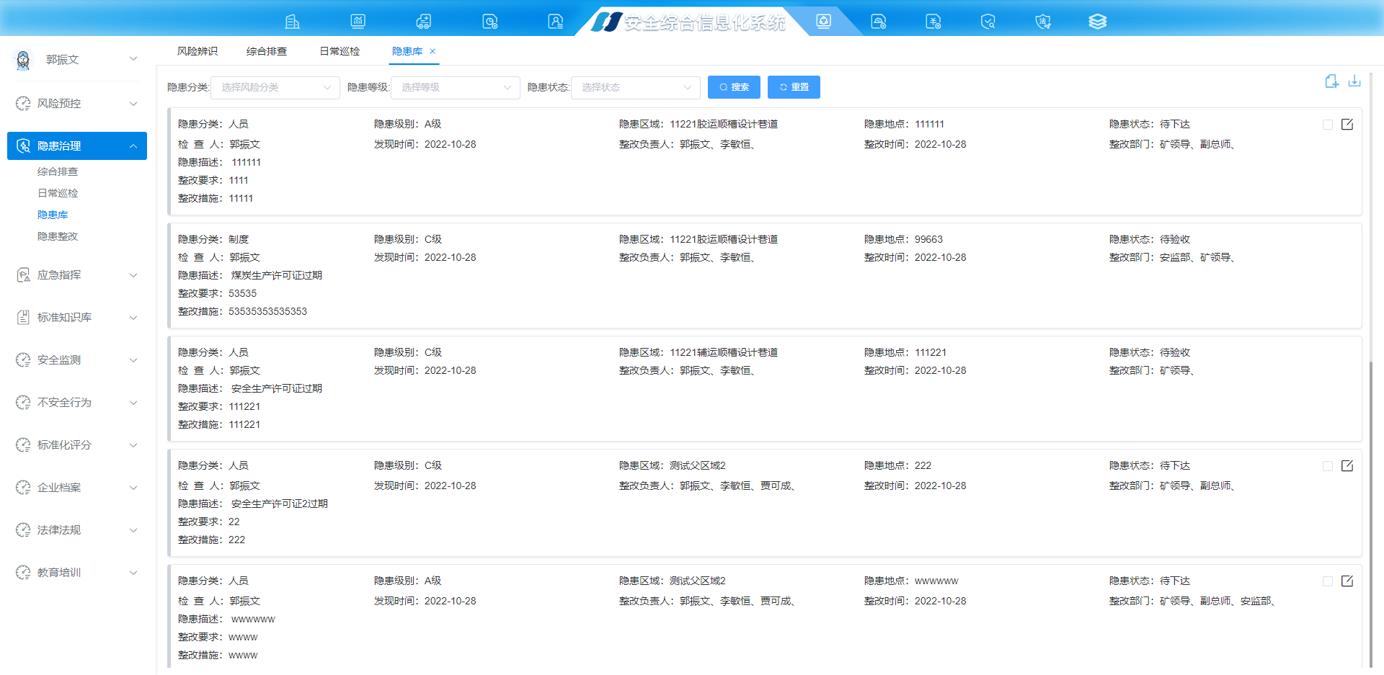

* 点击右侧按钮进入及时上报处理

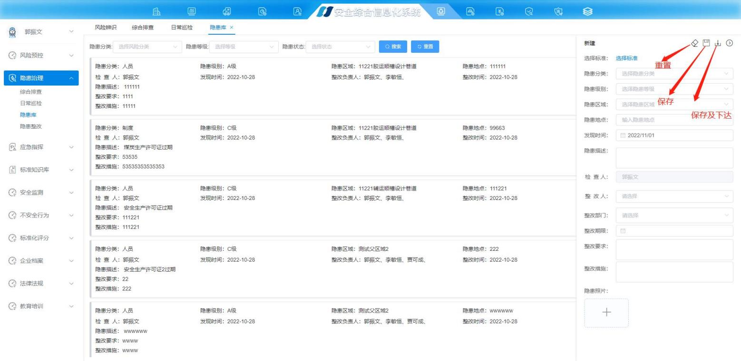

* 选择标准：点击后弹出隐患知识库，可根据需要进行选择，选择后自动补齐到输入框；
* 选择隐患来源：由系统管理人员提前预置好的来源进行选择；
* 隐患分类：人员、机电、环境、制度；
* 隐患级别：A级、B级、C级、D级；
* 隐患区域：由系统管理人员提前预置好隐患区域；
* 隐患地点：可手动输入；
* 检查人：默认登陆人；
* 发现时间：发现隐患时间；
* 整改人 ：此隐患整改负责人；
* 整改部门：此隐患整改负责部门；
* 整改期限：此隐患整改截止日期；
* 整改要求：此隐患整改要求；
* 整改措施：针对此隐患实施措施；
* 隐患照片：此隐患详情照片；
* 隐患描述：此隐患详细描述；
* 修改隐患：点击隐患卡片上的进行修改，（注意：只有在计划为待下达中的状态下才可以修改）

#### 隐患下达

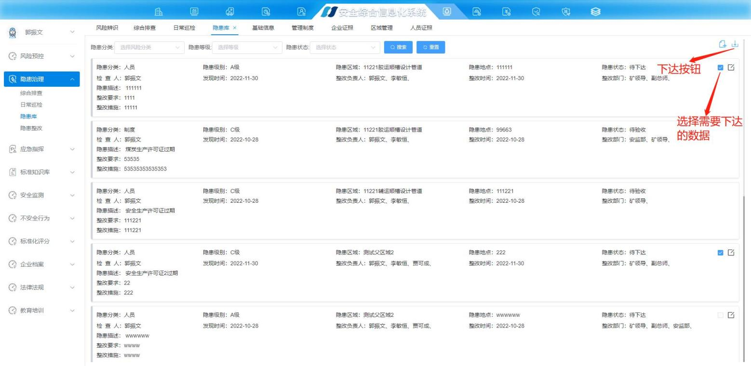

* 当该条隐患的整改日期过期时，进行勾选会出现提示如下图。
* 解决方法：点击该条数据卡片上的编辑按钮修改整改期限重新勾选下达。

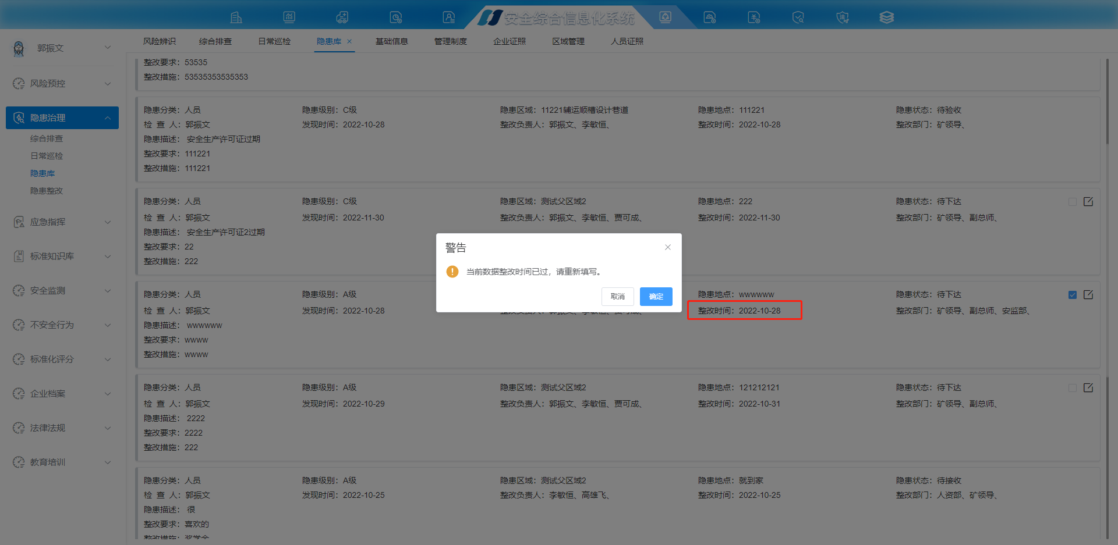

### 隐患整改

综合排查以及日常巡检的执行人在巡检时发现的问题录入系统后，将汇集到问题整改页面，完成问题整改的闭环管理。此页的数据查询逻辑为数据查询：普通用户登录后能查看到整改责任部门为用户所在部门的数据，同类角色用户能看到所有改角色需要验收的所有数据（如矿领导，能看到其他矿领导检查发现的问题，安全员能看到其他安全员检查发现的问题）。

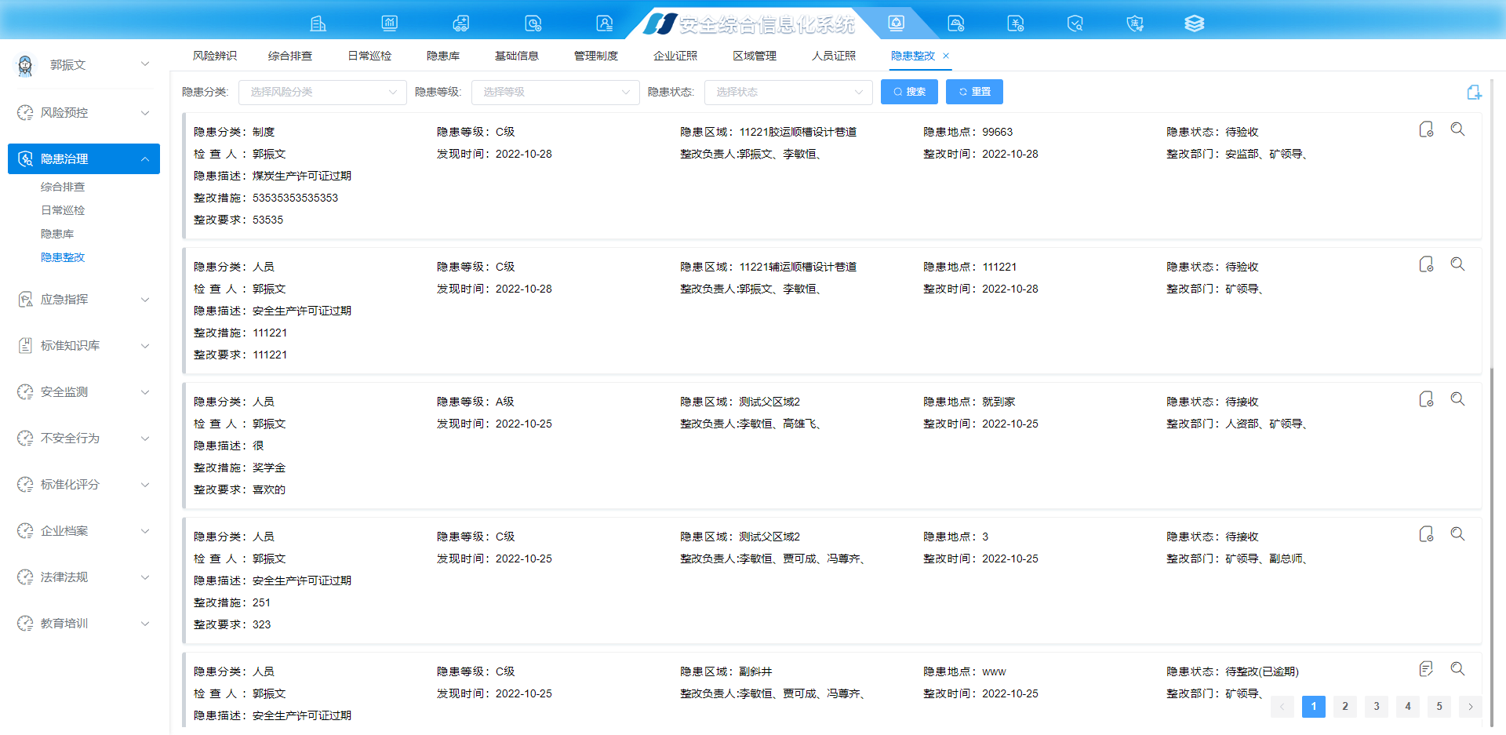

#### 问题整改填报

问题整改负责人整改完后，登录系统或通过手机端找到对应的数据进行问题整改情况的填报并发起验收。

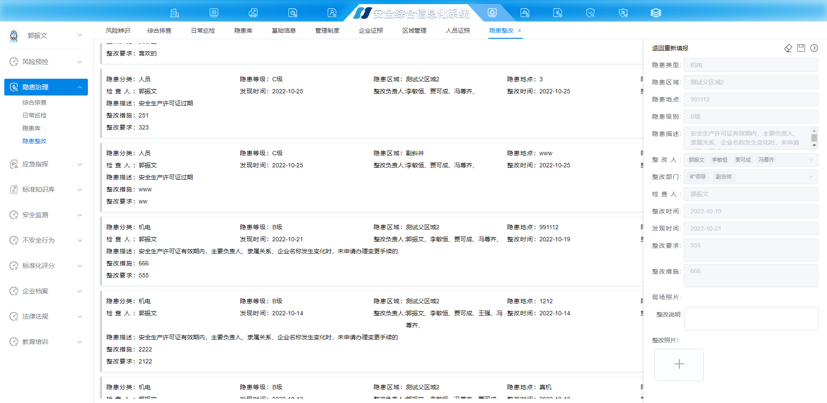

* 填写整改措施
* 上传整改后的现场照片
* 点击表单右上角的按钮上报问题整改完成情况

#### 问题整改验收

整改负责人填完后，进入验收阶段，为了提高问题整改验收及时率，系统采用“竞争模式”对问题整改进行验收，既同类角色的用户都能看到待验收的数据（如矿领导能看到其他矿领导发现的问题、安全员能看到其他安全员发现的问题），用户先点击数据卡片上的接收验收任务，接收后方可对整改问题进行验收。

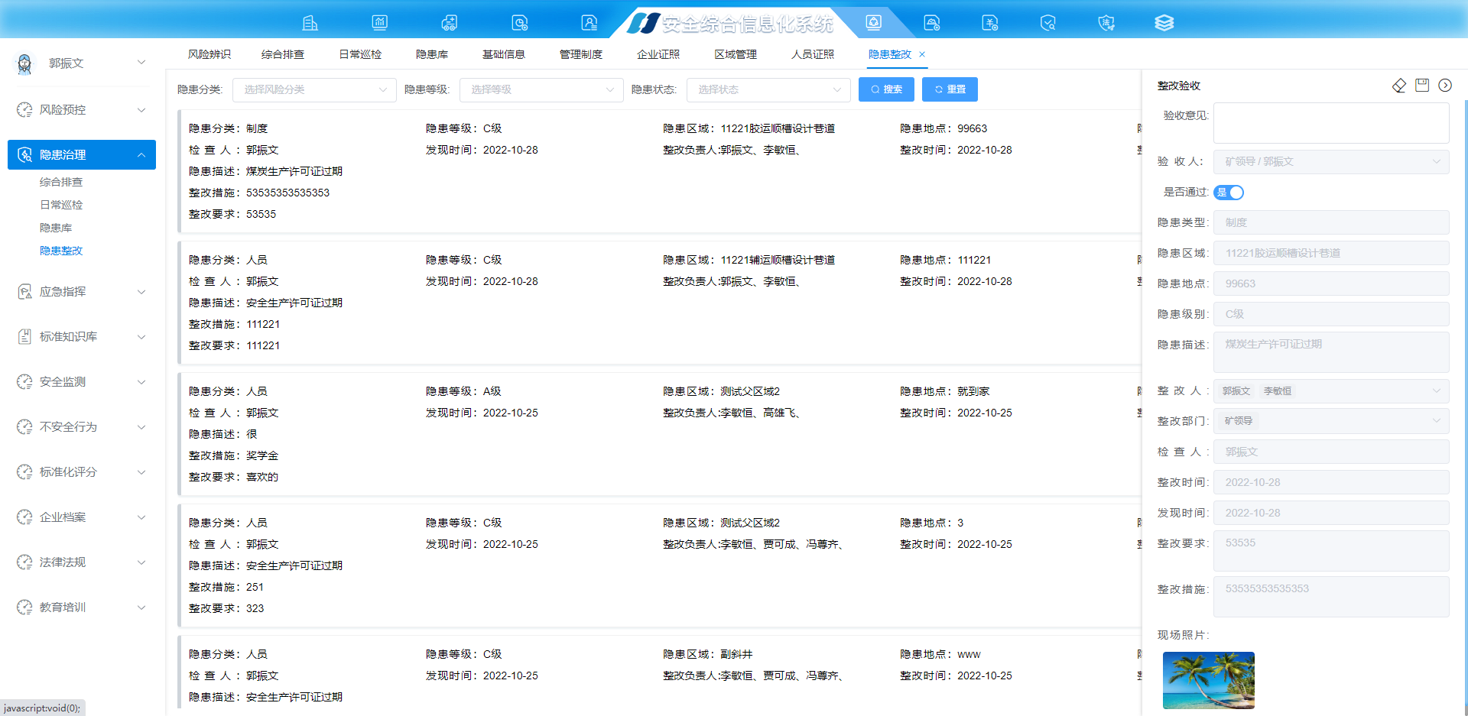

* 填写验收意见
* 选择是否通过验收
* 点击表单上方的按钮提交数据

如果验收结论为不通过，则退回至整改人继续整改，如验收结论为通过，则问题消缺，问题整改结束。

## 三违管理

为认真贯彻执行“安全第- -、预防为主、综合治理”的安全生产方针,全面落实安全生产法律、法规和相关制度,有效杜绝“三违”现象行为,进一步落实两个规范(规范管理、规范操作) , 保障员工生命安全和身体健康,促进矿井安全生产持续稳定健康协调发展。根据上级文件精神要求,结合我矿实际情况，制定“三违”管理制度。

一、“三违”的识别.

“三违”是指违章指挥、违章作业、违反劳动纪律。

### 总体业务流程示意图

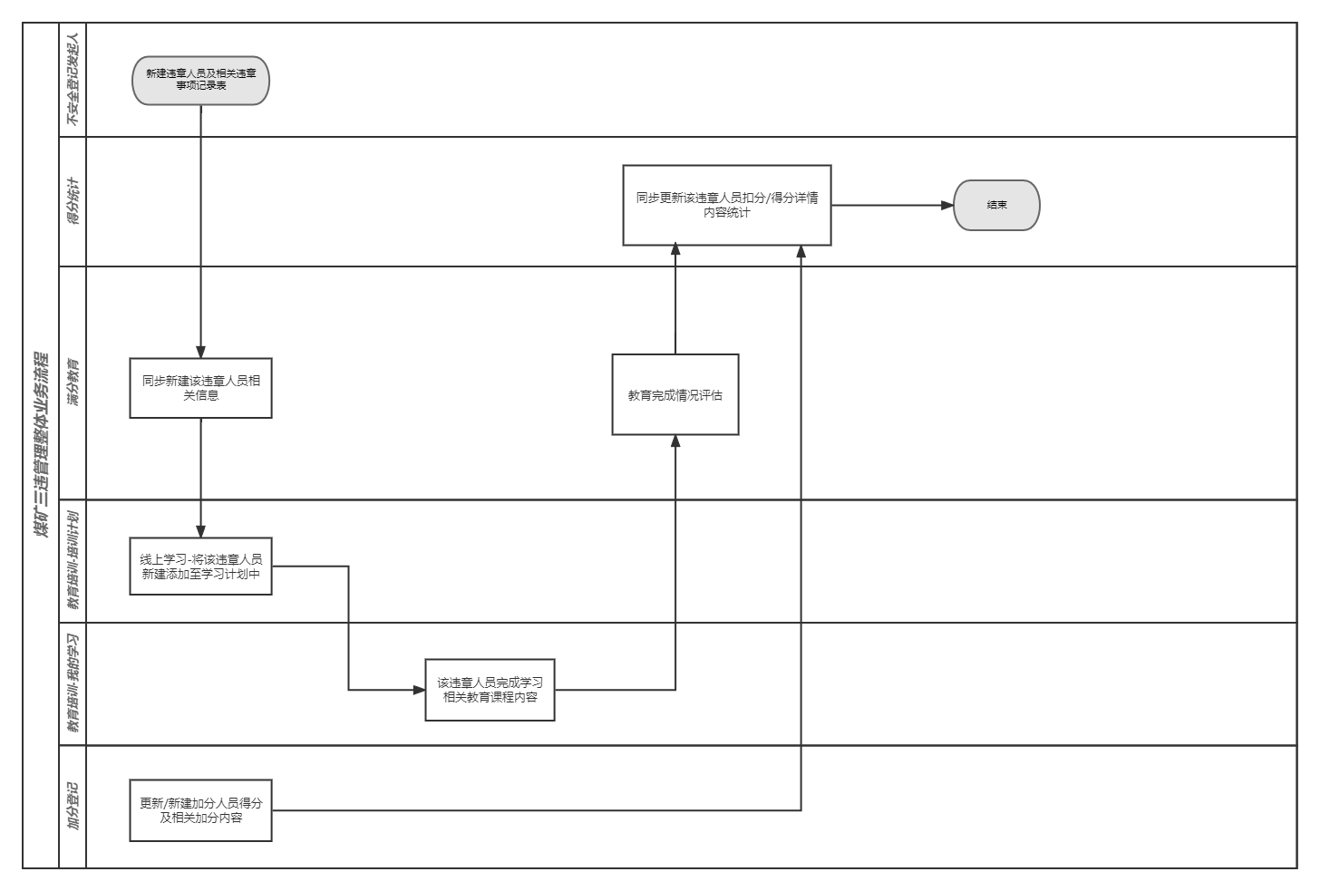

### 不安全行为登记

安全检查人员将发现，总结的问题录入系统后，将汇集到不安全行为登记页面，并建立相关教育培训，学习相关安全内容。

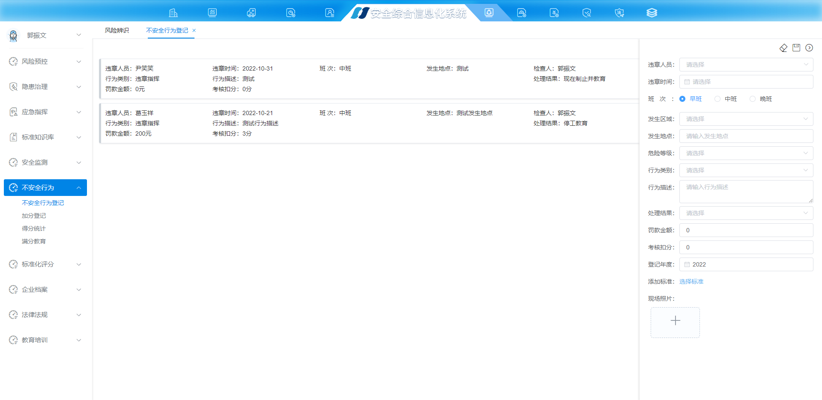

* 新建不安全行为登记：点击右上角按钮打开计划新建表单；
* 选择违章人员：系统提供各部门及人员选择项
* 选择违章时间：违章人员不安全行为违章时间
* 选择违章人员班次：早班、中班、晚班
* 填写发生地点：填写不安全行为发生详细地点及相关内容等
* 选择危险等级：系统提供矿 低，一般，中等，重大，特大 五种类型等级
* 选择行为类型：违规作业，违章指挥，违反劳动纪律
* 填写行为描述：填写违章行为相关内容详细描述
* 选择处理结果：系统提供 现在制止并教育，现场批评指正，停工教育 三种结果选项
* 填写罚款金额：填写违章人员罚款金额
* 填写考核扣分：填写违章人员考核扣分
* 选择登记年度：系统默认填写当前年度日期
* 选择违章标准：点击“选择标准”选择对应违章标准
* 上传现场照片：点击上传违章相关照片
* 点击页面右上角重置页面表单；
* 点击页面右上角保存数据；
* 点击页面右上角返回上一级页面
* 在列表页中，点击数据上的删除本条违章记录数据。
* 在列表页中，点击数据上的修改风险辨识方案和制定风险管控措施。
* 在列表页中，点击数据上的查询数据详情。

### 加分登记

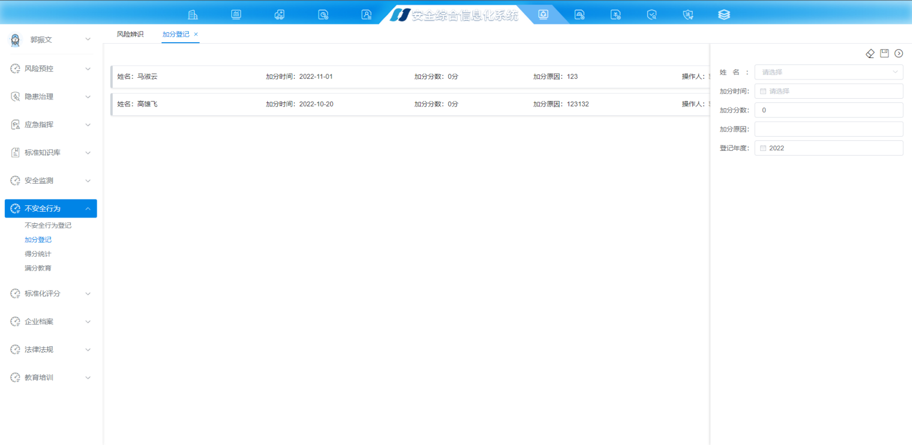

* 新建加分登记：点击右上角按钮打开计划新建表单；
* 填写人员姓名：填写加分人员姓名
* 选择加分时间：选择加分人员的加分时间
* 填写加分分数：填写加分人员的加分分数
* 填写加分原因：填写加分原因等相关内容详细描述
* 选择登记年度：系统默认填写当前年度日期
* 点击页面右上角重置页面表单；
* 点击页面右上角保存数据；
* 点击页面右上角返回上一级页面
* 在列表页中，点击数据上的删除本条违章记录数据。
* 在列表页中，点击数据上的修改风险辨识方案和制定风险管控措施。

### 得分统计

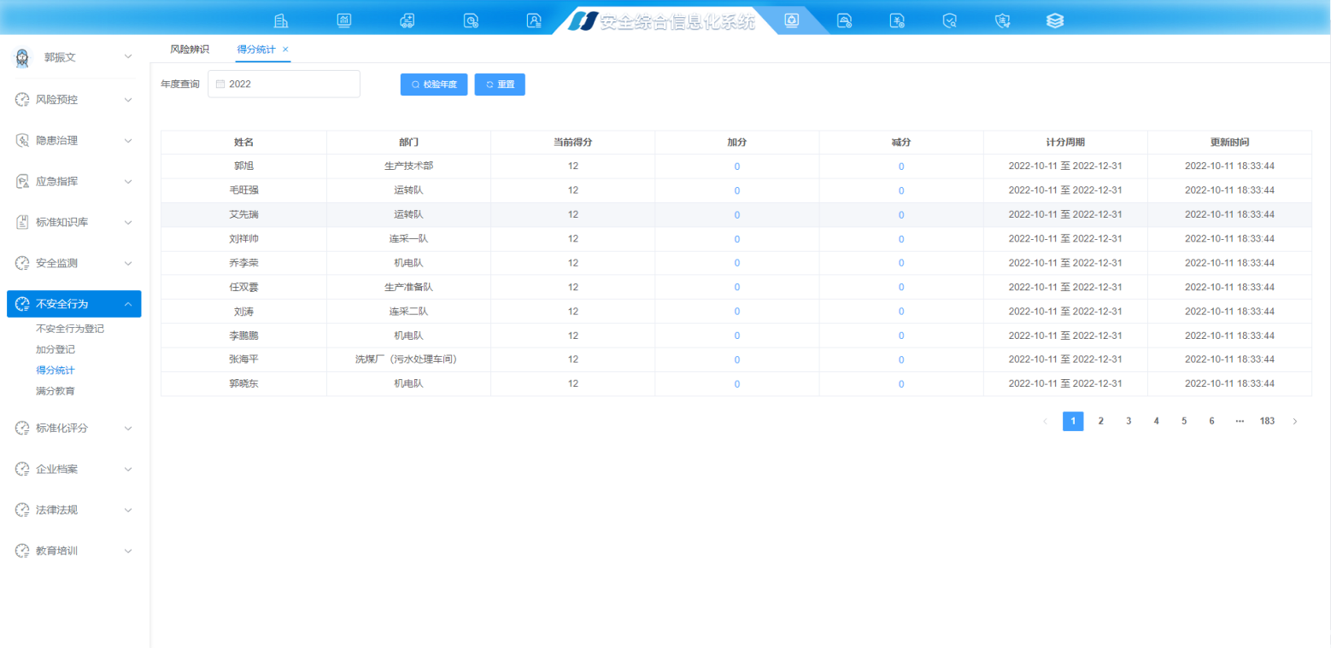

* 在列表页中，点击顶部“年度查询”时间选择框，选择查询年度筛选列表查询展示结果，系统默认查询显示当前年度。
* 在列表页中，点击顶部的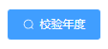按钮，校验当前选择筛选年度数据查询。
* 在列表页中，点击顶部按钮，重置当前所选筛选条件以及筛选查询结果内容，恢复默认查询当前年度。

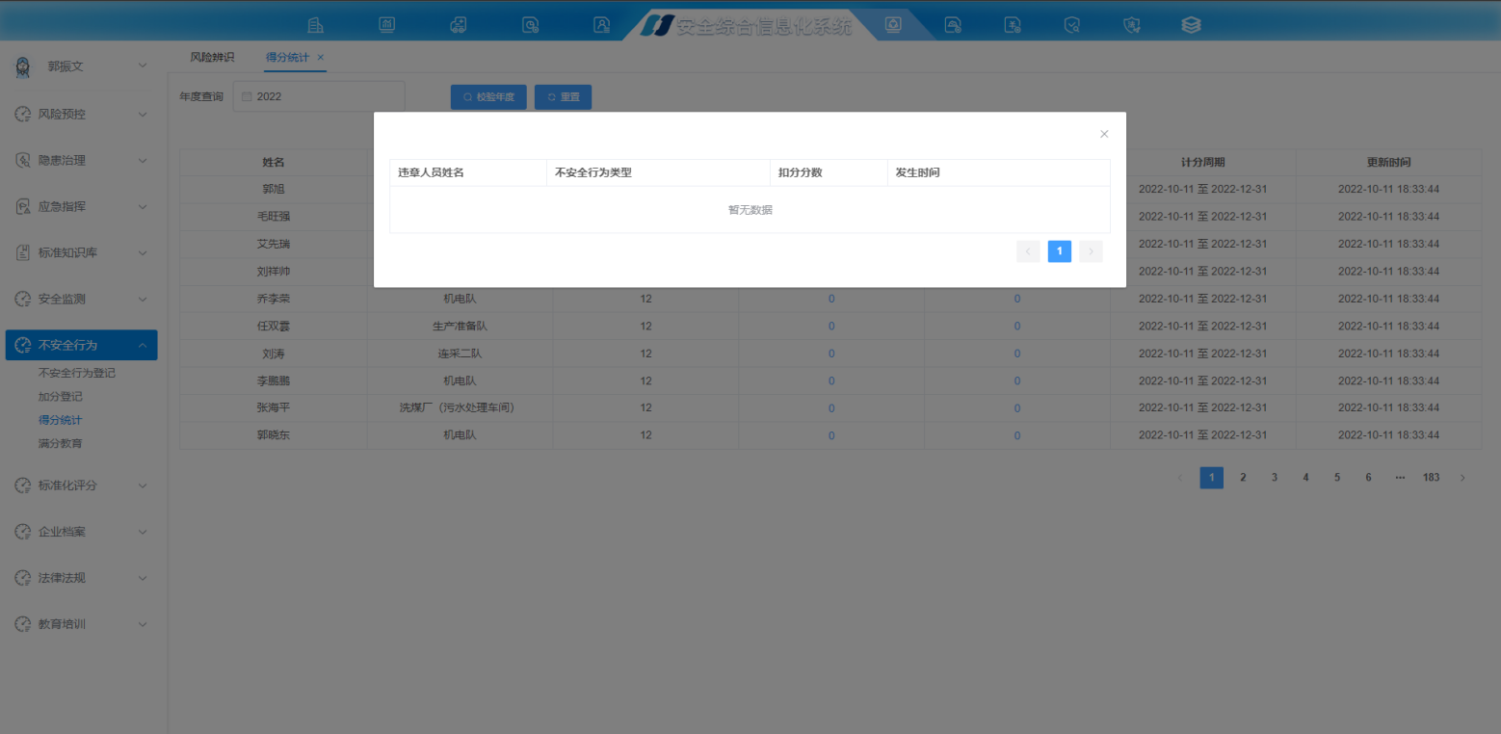

* 在列表页中，加分列“分数值”弹出显示该被查询人员所有加分记录列表。
* 点击页面右上角返回上一级页面
* 在列表页中，减分列“分数值”弹出显示该被查询人员所有减分记录列表。
* 点击页面右上角返回上一级页面

### 满分教育

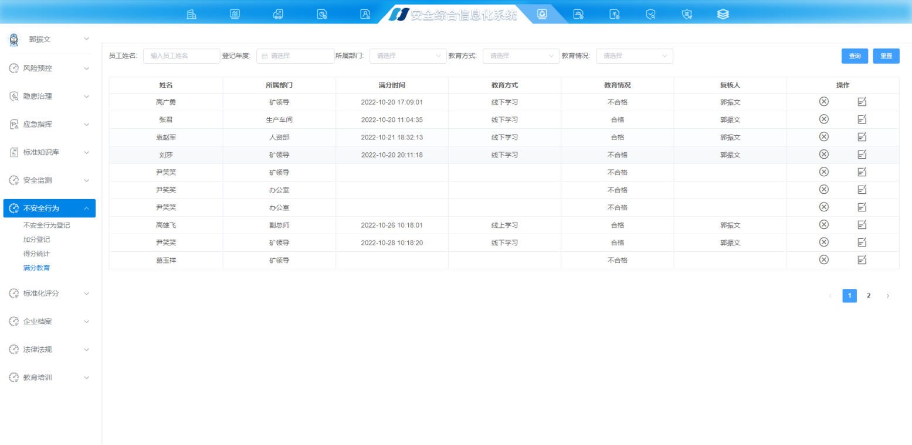

* 在列表页中，在顶部输入框中输入“员工姓名”，点击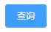按钮可根据输入筛选条件对列表内容筛选展示，点击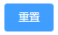按钮清空筛选条件，返回默认展示内容，可单条件查询也可多条件组合查询。
* 在列表页中，在顶部“登记年度”选择框中选择查询相关登记年度，点击按钮可根据输入筛选条件对列表内容筛选展示，点击按钮清空筛选条件，返回默认展示内容，可单条件查询也可多条件组合查询。
* 在列表页中，在顶部“所属部门”选择框中选择查询相关部门，点击按钮可根据输入筛选条件对列表内容筛选展示，点击按钮清空筛选条件，返回默认展示内容，可单条件查询也可多条件组合查询。
* 在列表页中，在顶部“教育方式”选择框中选择查询相关教育方式，系统提供线上学习与线下学习两种选项，点击按钮可根据输入筛选条件对列表内容筛选展示，点击按钮清空筛选条件，返回默认展示内容，可单条件查询也可多条件组合查询。
* 在列表页中，在顶部“教育情况”选择框中选择查询教育情况，系统提供合格与不合格两种选项，点击按钮可根据输入筛选条件对列表内容筛选展示，点击按钮清空筛选条件，返回默认展示内容，可单条件查询也可多条件组合查询。
* 在列表页中，点击数据上的删除本条违章记录数据。
* 在列表页中，点击数据上的修改风险辨识方案和制定风险管控措施。

## 安全生产标准化评分

安全生产标准化评分模块是以安全生产标准化管理为目标，通过系统辅助用户完成指标设置、总部对矿端的考评、矿端自查、区队考评、根据考评得分进行评级等工作。

指标设置：是严格按照《煤矿安全生产标准化管理体系基本要求及评分方法（试行）》2020版录入的，指标数据期初后，不建议用户自行修改。修改不当会导致评分不准确。如果有新的版本发布，则需要删除原来的指标设置，再次期初新的指标标准。

评级标准：参见《煤矿安全生产标准化管理体系基本要求及评分方法（试行）》2020版第489页

安全生产标准化评分模块的使用人员角色及主要应用场景如下：

* 煤业总部：新建井工煤矿或者露天煤矿的指标标准，然后根据对应的指标标准对指定的矿端创建考评，并对指定的指标进行评分；
* 矿端：新建井工煤矿或者露天煤矿的指标标准，然后根据对应的指标标准对自己的矿端进行自查或者对指定的区队进行考评，并对指定的指标进行评分；

### 总体业务流程示意图

### 煤业考评

煤业考评主要完成煤业总部根据设定的指标标准对指定的矿端按照月度或者季度进行标准化评分。煤业总部和各个矿端都有煤业考评的菜单，区别在于矿端的煤业考评只有查询功能且查询到的是煤业总部对自己的考评数据。

#### 煤业总部新建煤业考评

* 入口：进入系统后找到【标准化评分】模块下【煤业考评】点击进入，页面如下

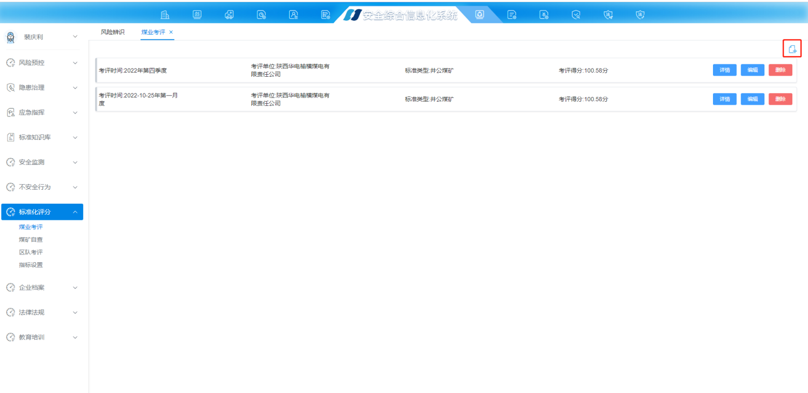

煤业总部煤业考评页面

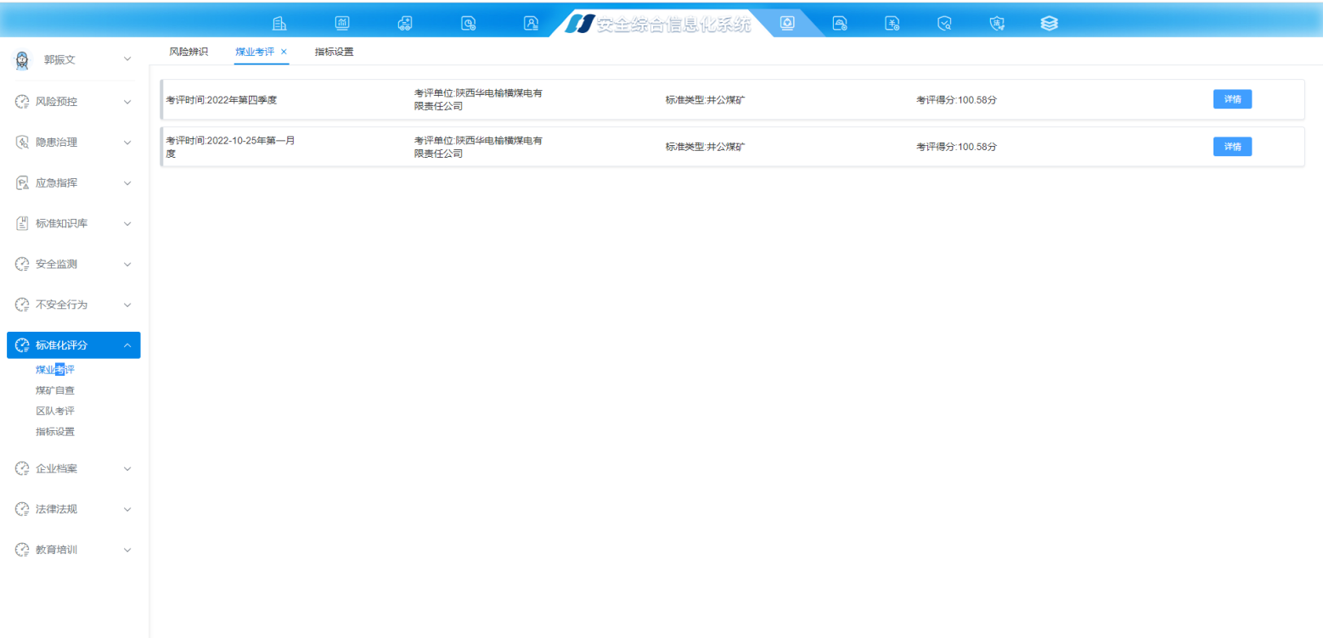

各个矿端煤业考评页面

* 点击右侧按钮进入新建页面

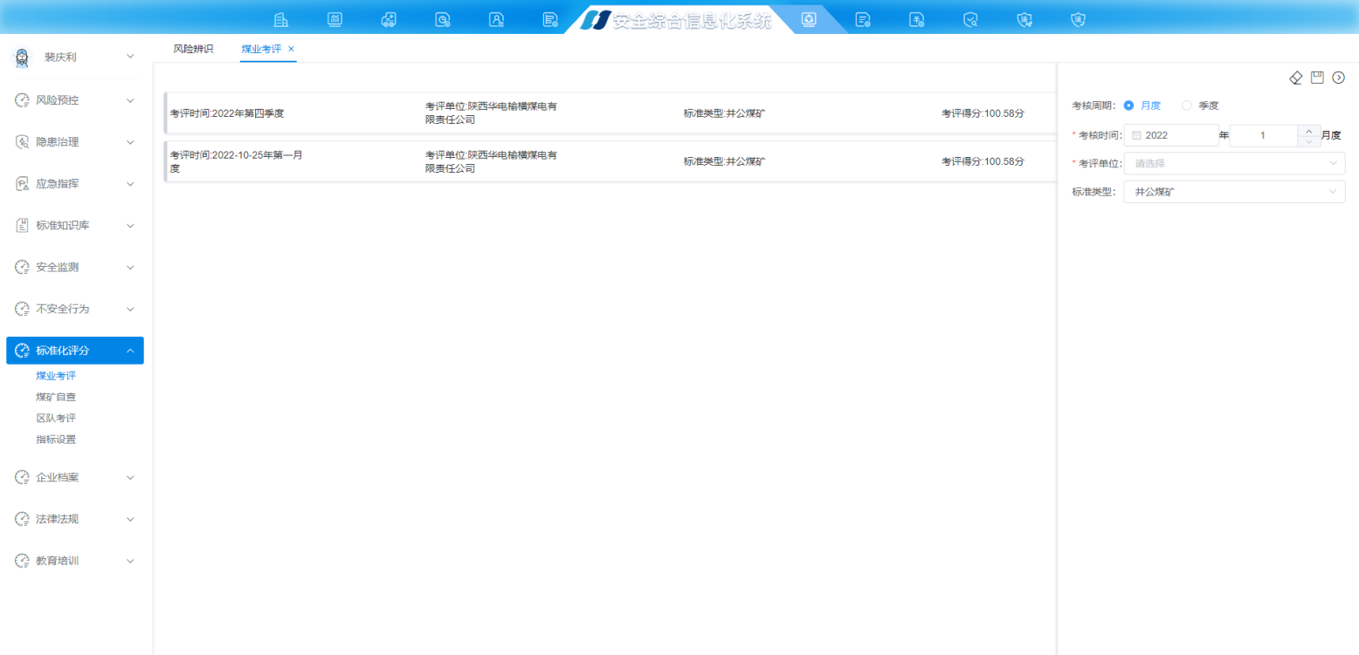

煤业考评新建页面

* 选择考核周期：月度或者季度；
* 选择考核时间：如果考核周期为月度，选择指定年份，填写指定月度；如果考核周期为季度，选择指定年份，填写指定季度；
* 考评单位：选择指定的矿端
* 选择标准类型：选择井工煤矿或者露天煤矿
* 点击页面右上角重置页面表单；
* 点击页面右上角保存数据；
* 点击页面右上角返回上一级页面。
* 在列表页中，点击数据上的删除本条煤业考评数据
* 在列表页中，点击数据上的修改本条煤业考评数据
* 选择需要评分的指标，右侧列表会展示对应指标的项目内容、基本要求、评分方法、标准分值。点击编辑按钮，填写考评扣分、扣分原因、评分人员。点击保存按钮完成此次指标评分。

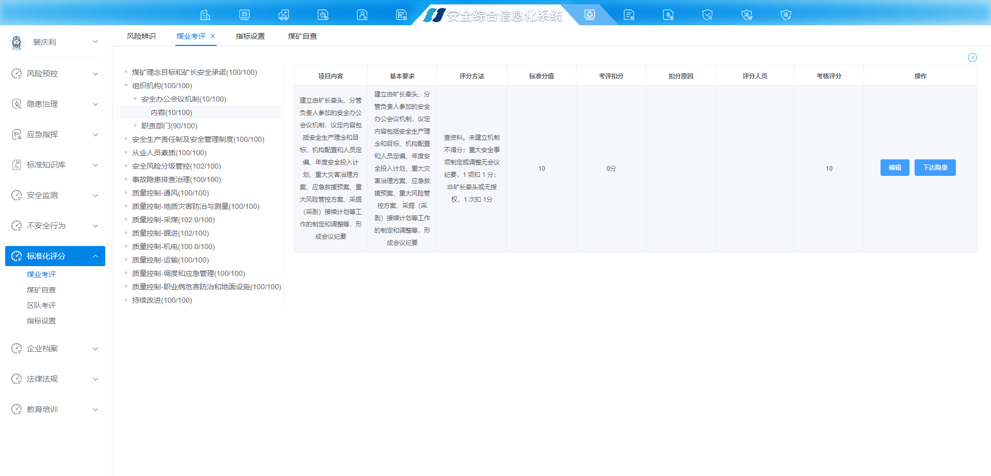

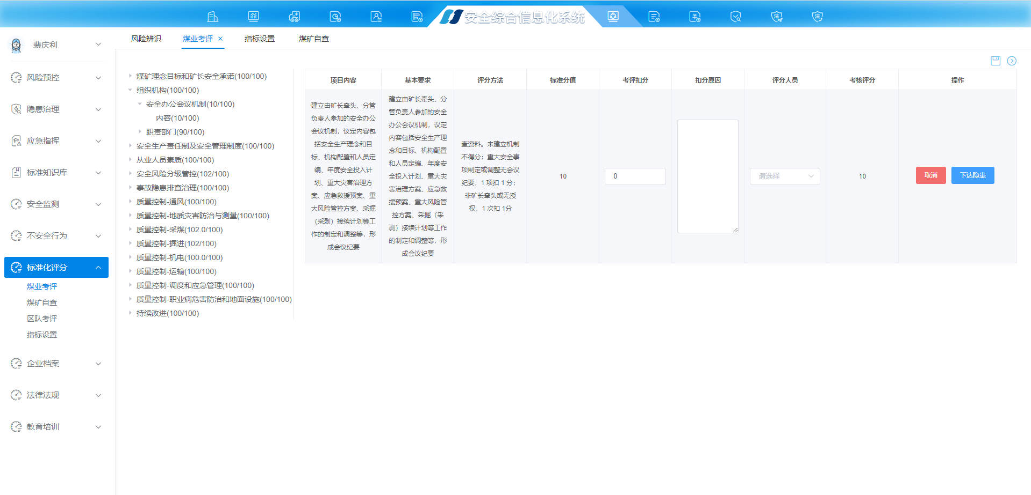

煤业考评修改页面

* 选择下达隐患按钮进行下达隐患操作

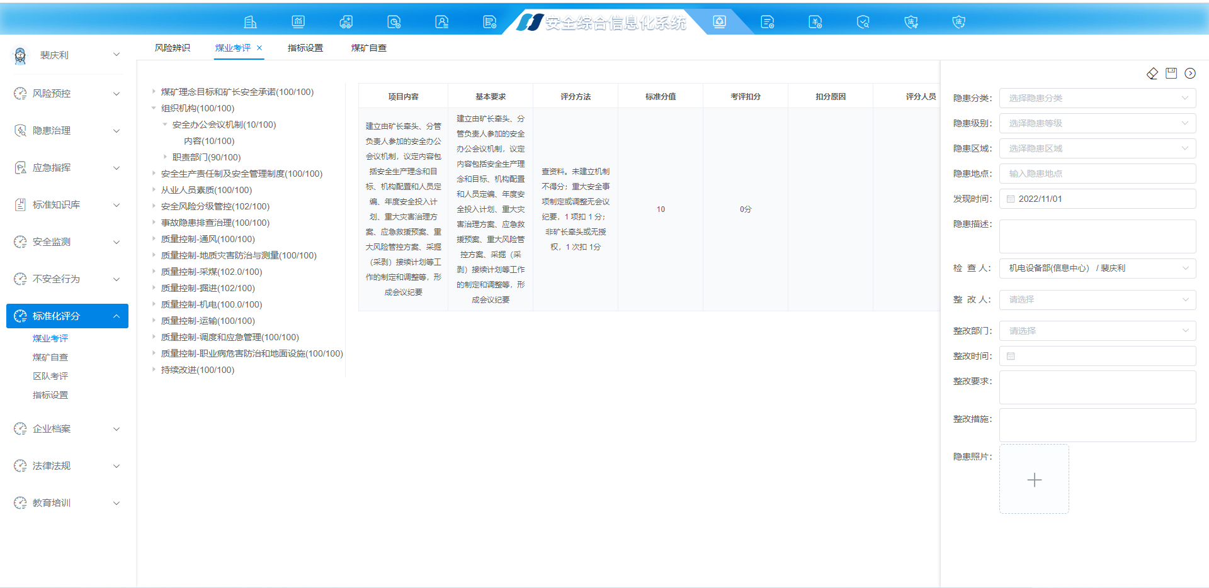

隐患下达页面

* 在列表页中，点击数据上的查询数据详情。

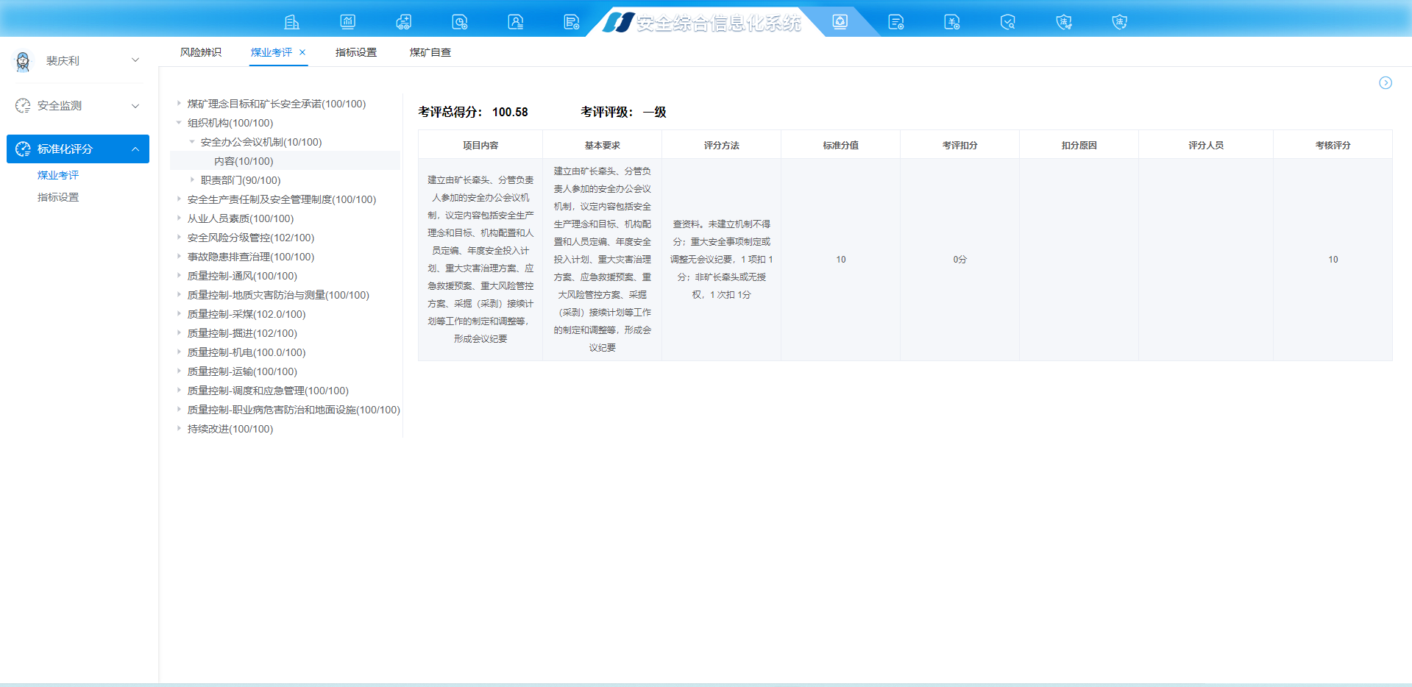

### 煤矿自查

#### 新建煤矿自查

* 入口：进入系统后找到【标准化评分】模块下【煤矿自查】点击进入，页面如下

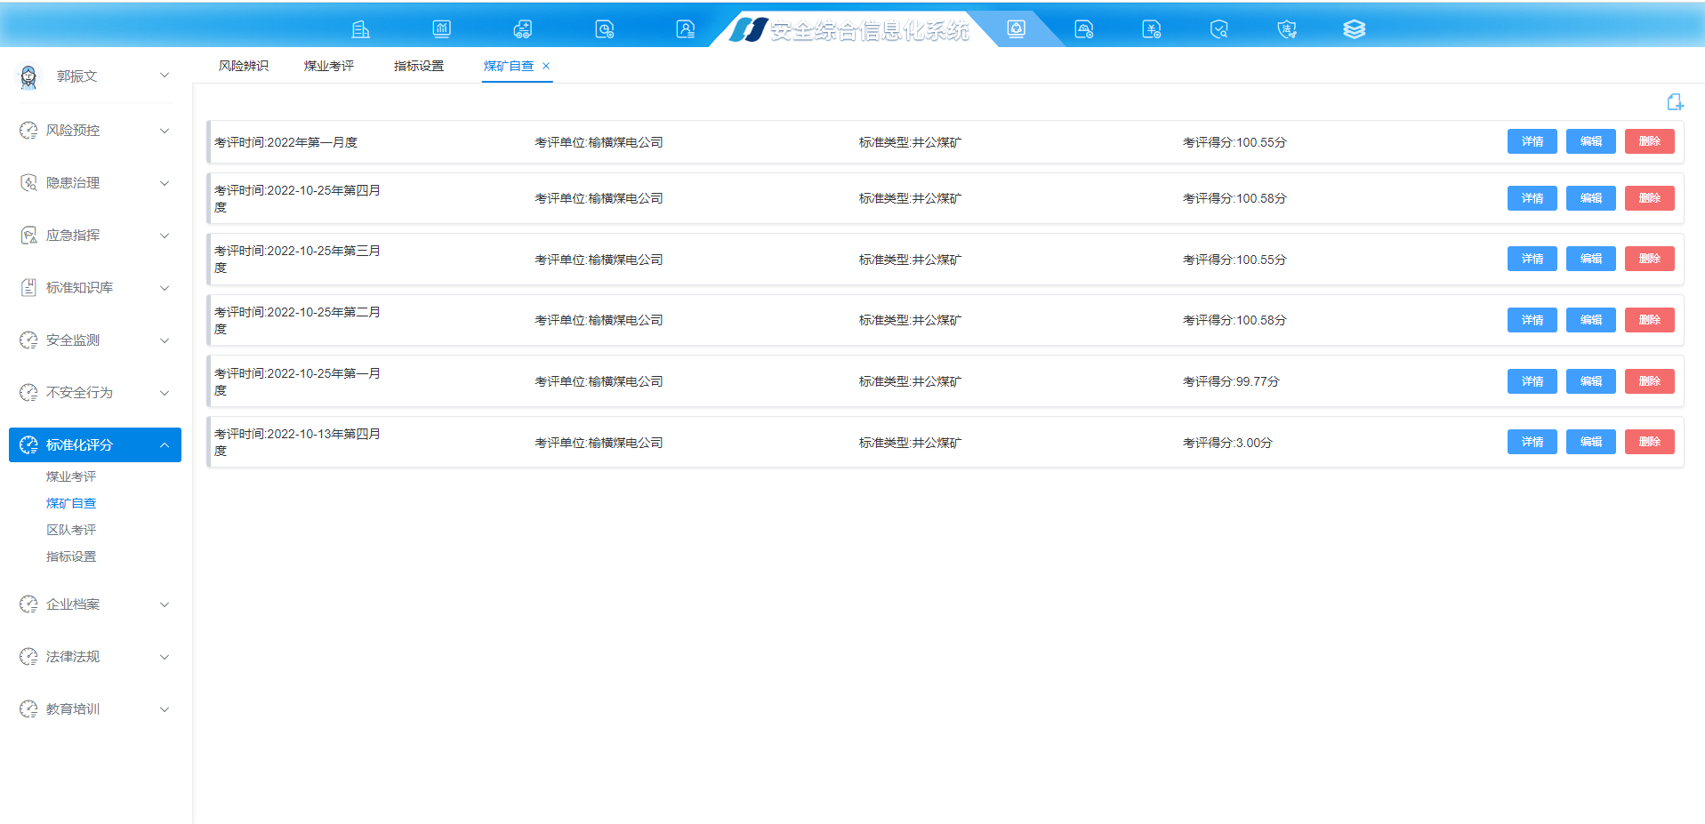

* 点击右侧按钮进入新建页面

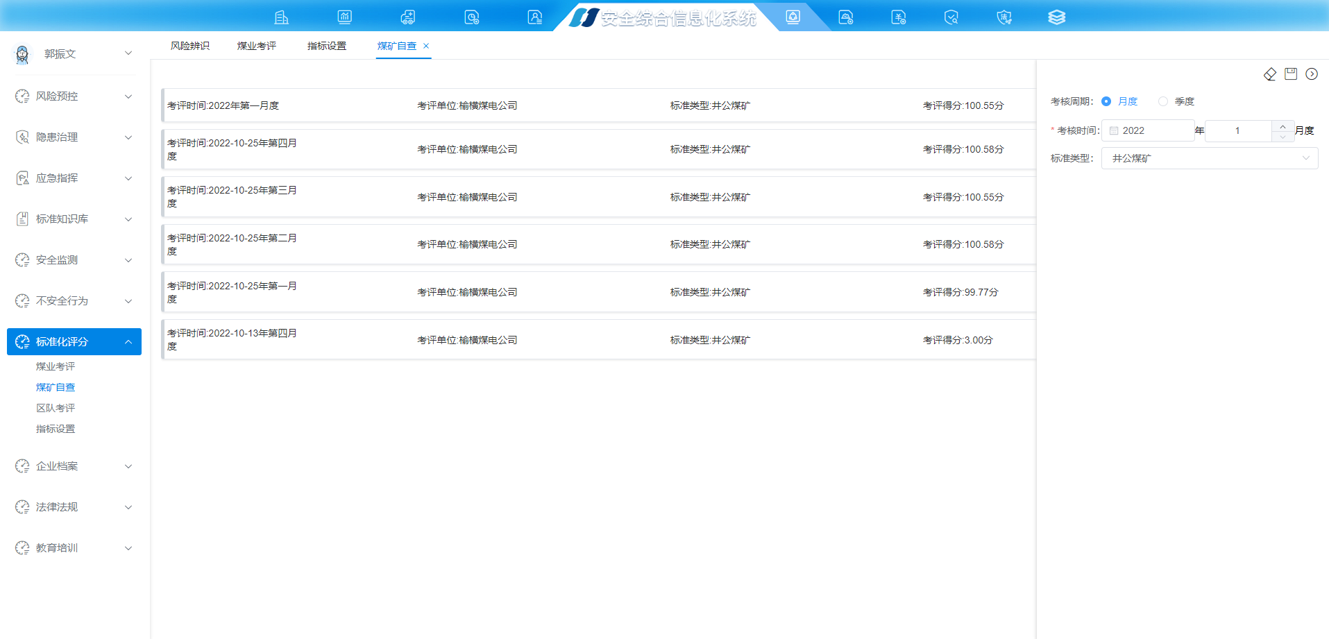

煤矿自查新建页面

* 选择考核周期：月度或者季度；
* 选择考核时间：如果考核周期为月度，选择指定年份，填写指定月度；如果考核周期为季度，选择指定年份，填写指定季度；
* 选择标准类型：选择井工煤矿或者露天煤矿
* 点击页面右上角重置页面表单；
* 点击页面右上角保存数据；
* 点击页面右上角返回上一级页面。
* 在列表页中，点击数据上的删除本条煤矿自查数据在列表页中
* 在列表页中，点击数据上的修改本条煤矿自查数据
* 选择需要评分的指标，右侧列表会展示对应指标的项目内容、基本要求、评分方法、标准分值。点击编辑按钮，填写考评扣分、扣分原因、评分人员。点击保存按钮完成此次指标评分。

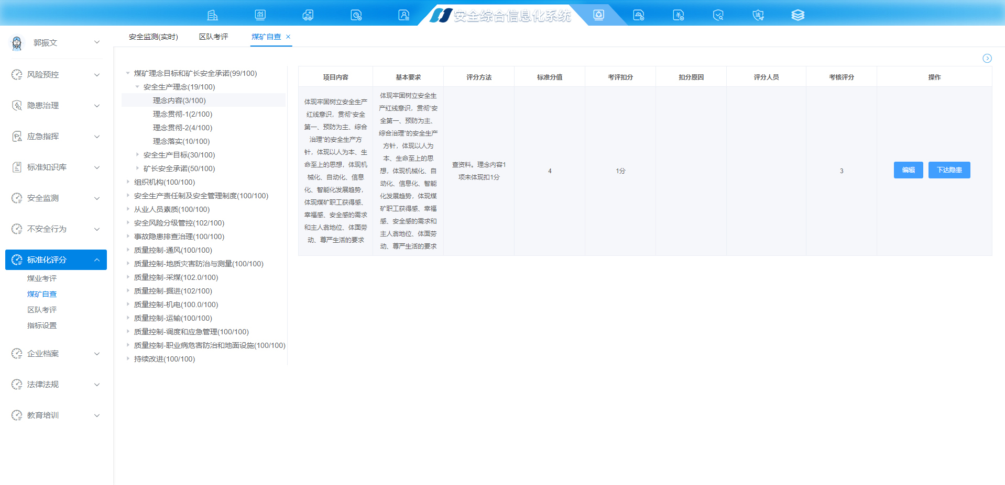

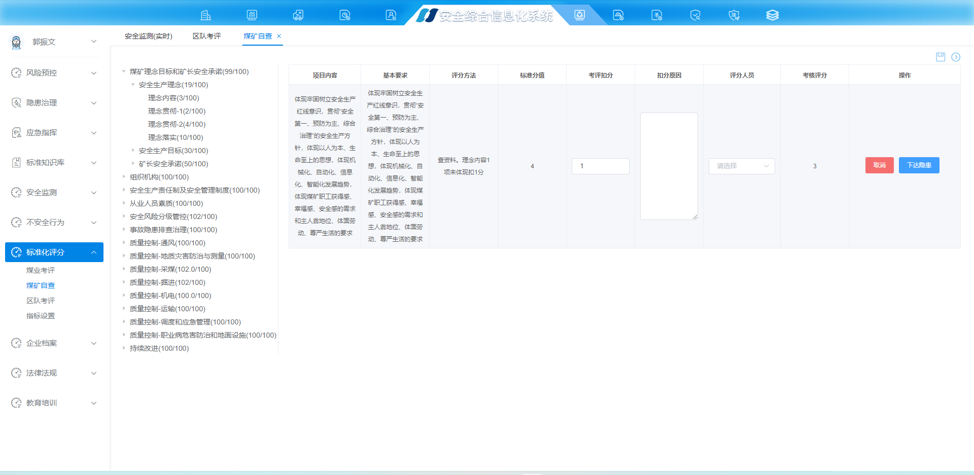

煤矿自查修改页面

* 选择下达隐患按钮进行下达隐患操作



隐患下达页面

* 在列表页中，点击数据上的查询数据详情。

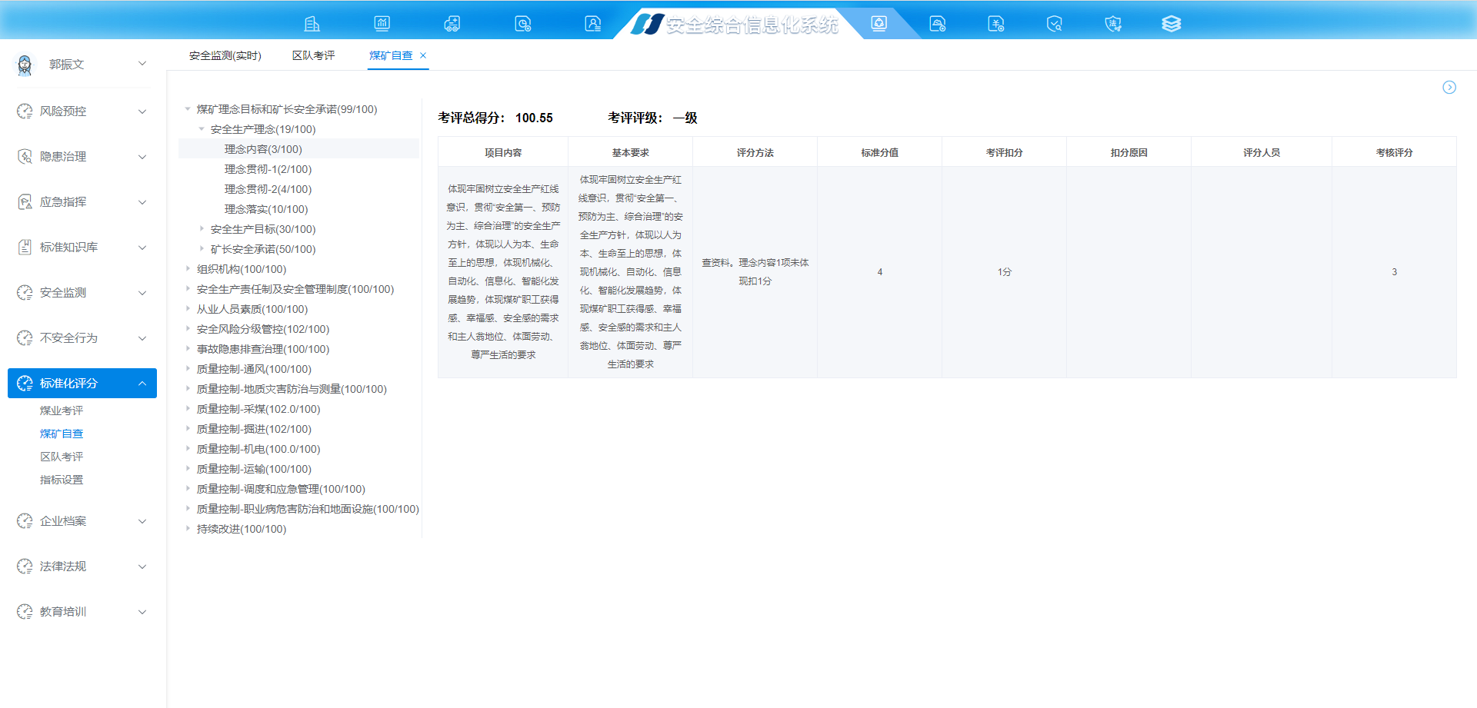

### 区队考评

#### 新建区队考评

* 入口：进入系统后找到【标准化评分】模块下【区队考评】点击进入，页面如下

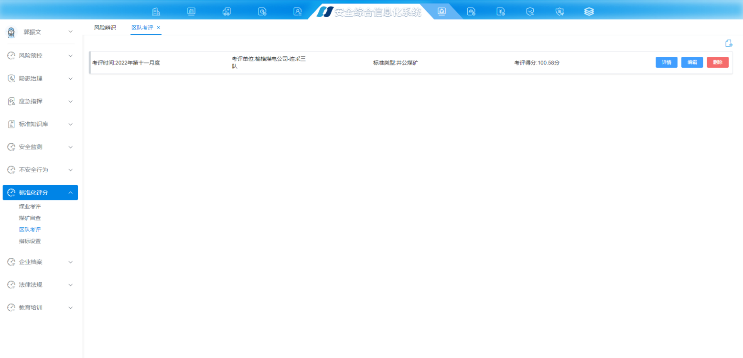

* 点击右侧按钮进入新建页面

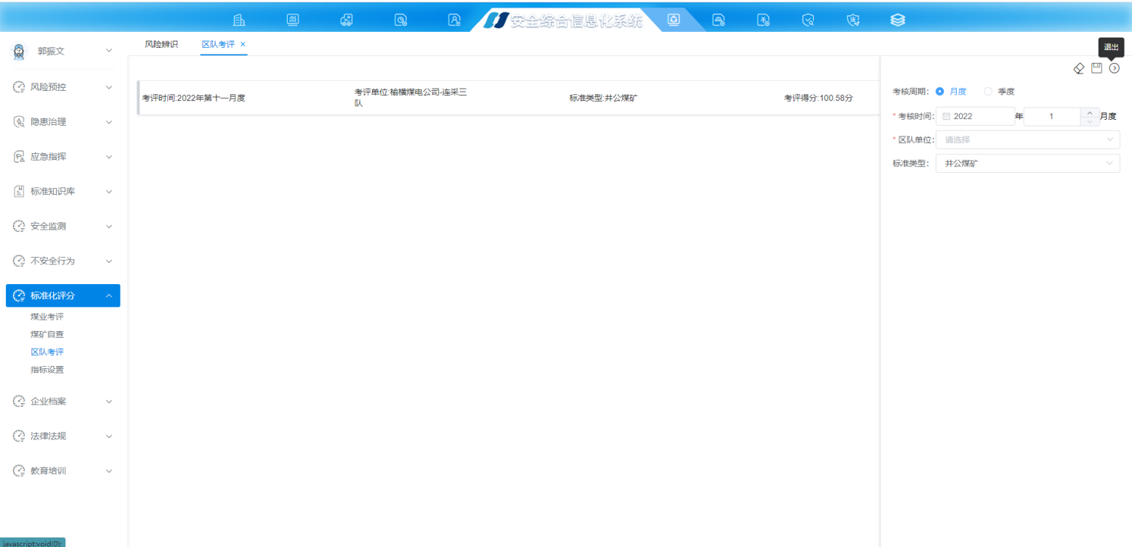

区队考评新建页面

* 选择考核周期：月度或者季度；
* 选择考核时间：如果考核周期为月度，选择指定年份，填写指定月度；如果考核周期为季度，选择指定年份，填写指定季度；
* 选择区队单位
* 选择标准类型：选择井工煤矿或者露天煤矿
* 点击页面右上角重置页面表单；
* 点击页面右上角保存数据；
* 点击页面右上角返回上一级页面。
* 在列表页中，点击数据上的删除本条区队考评数据在列表页中
* 在列表页中，点击数据上的修改本条区队考评数据

选择需要评分的指标，右侧列表会展示对应指标的项目内容、基本要求、评分方法、标准分值。点击编辑按钮，填写考评扣分、扣分原因、评分人员。点击保存按钮完成此次指标评分

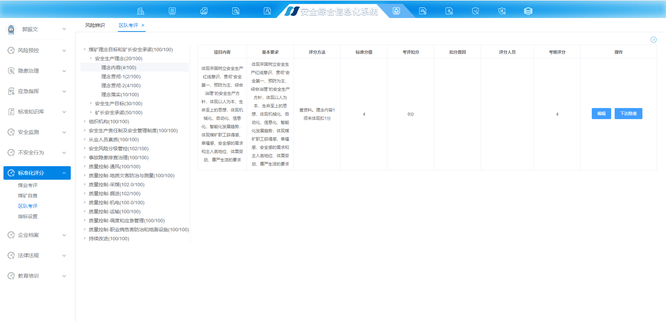

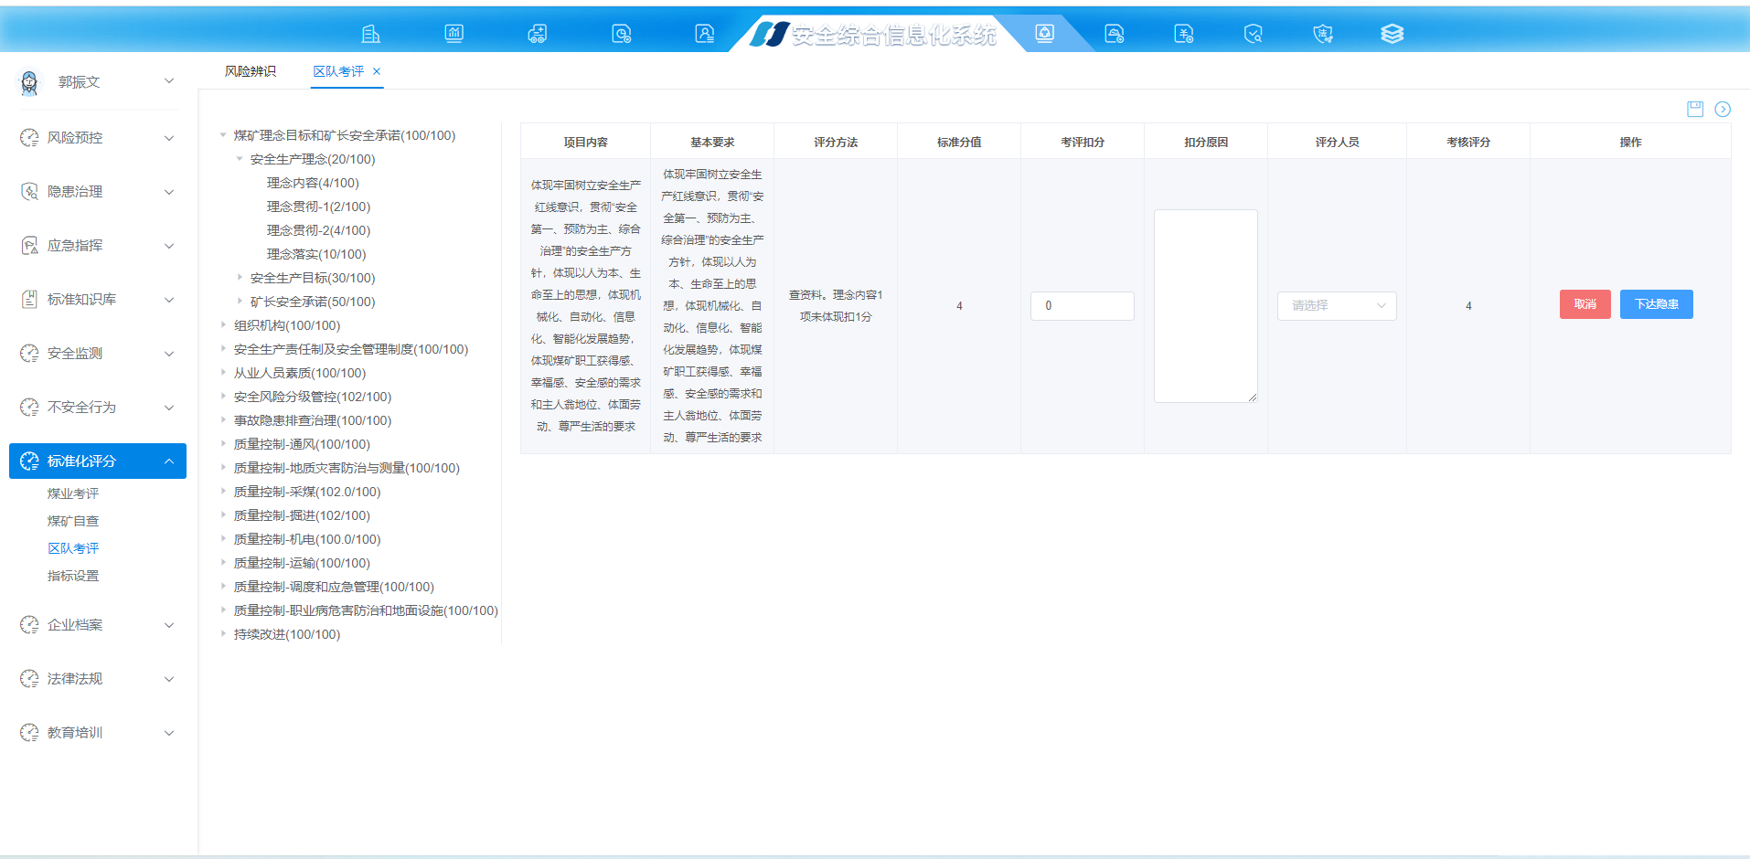

区队考评修改页面

* 选择下达隐患按钮进行下达隐患操作

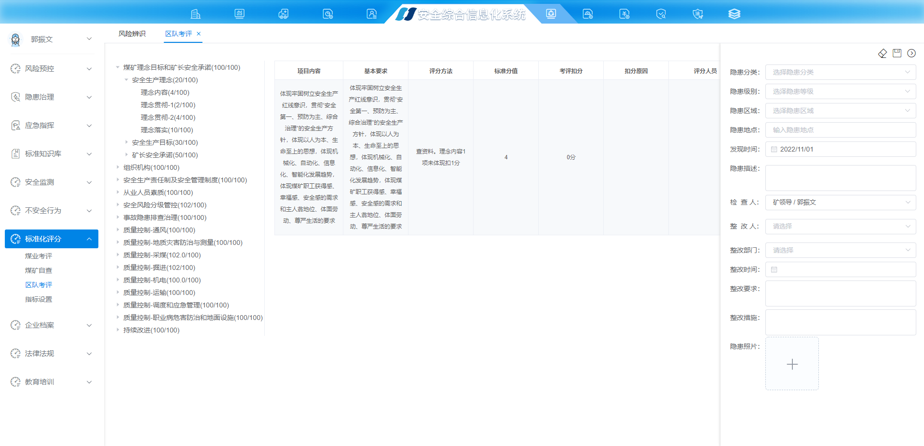

隐患下达页面

* 在列表页中，点击数据上的查询数据详情。

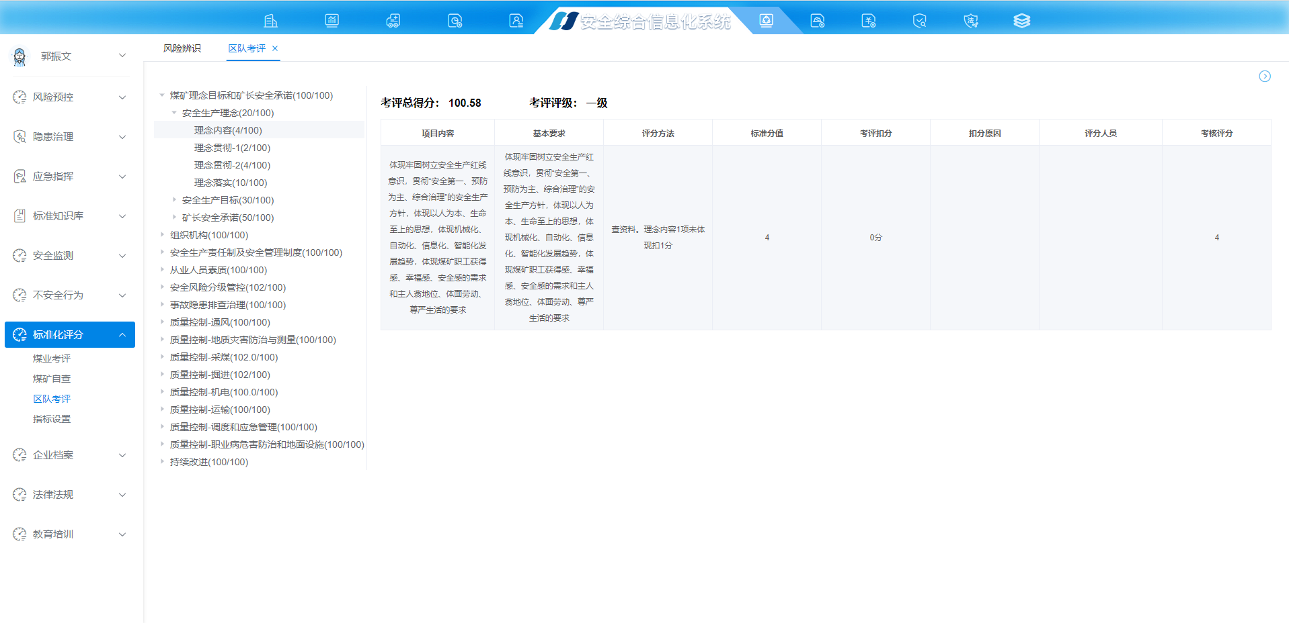

### 指标设置

#### 新建指标

* 入口：进入系统后找到【标准化评分】模块下【指标设置】点击进入，页面如下

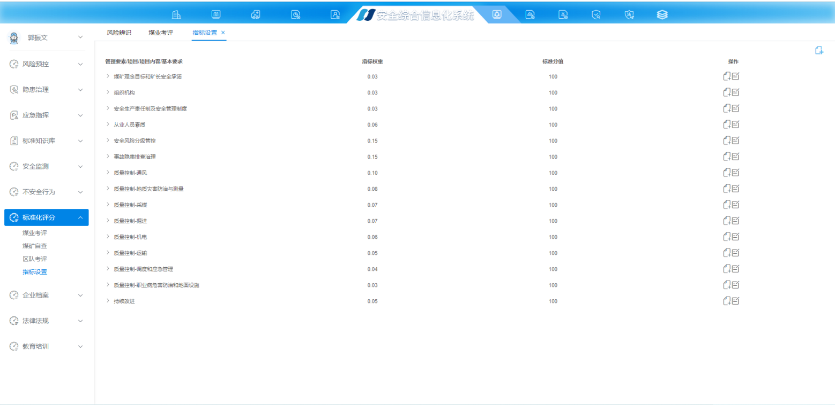

* 点击右侧按钮进入新建页面

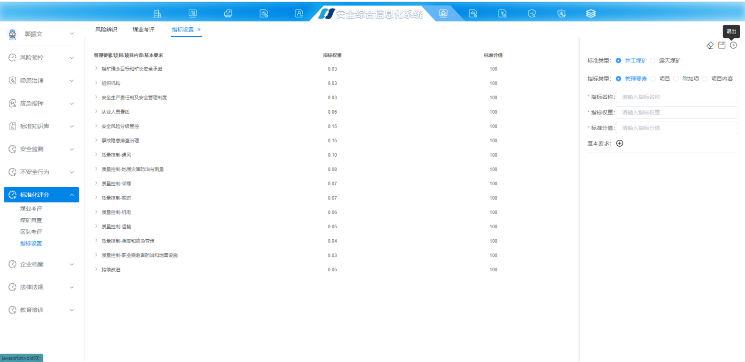

新建指标页面

* 选择标准类型：井工煤矿或露天煤矿；
* 选择指标类型：管理要素或者项目或者附加项或者项目内容
* 填写指标名称
* 填写指标权重
* 填写标准分值
* 填写基本要求（选填）：基本要求、标准分值、评分方法

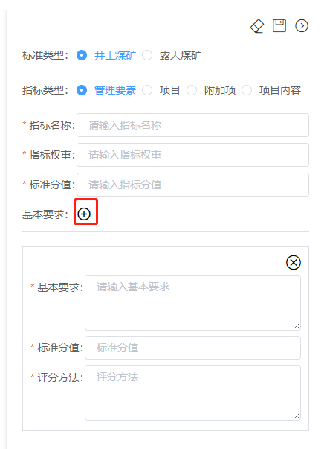

* 点击页面右上角重置页面表单；
* 点击页面右上角保存数据；
* 点击页面右上角返回上一级页面。
* 在列表页中，点击数据上的可以为指标添加下级指标
* 在列表页中，点击数据上的修改指标信息

## 安全教育

安全教育模块是以通过pc端和移动端对煤矿员工进行教育安全培训，提高从业人员安全生产的责任感、紧迫感和使命感，更好的开展煤矿安全生产工作。

安全教育模块模块的使用人员角色及主要应用场景如下：

* 矿端：矿端通过创建培训计划和考试计划，选择之前创建好的培训课程和考试试题，选择指定的人员，对其进行培训和考试。然后培训人员和考试人员可以在我的学习和我的考试查询到自己参与的学习和考试，按照规定时间进行学习。

### 总体业务流程示意图

### 课件管理

#### 新建课件

* 入口：进入系统后找到【教育培训】模块下【课件管理】点击进入，页面如下

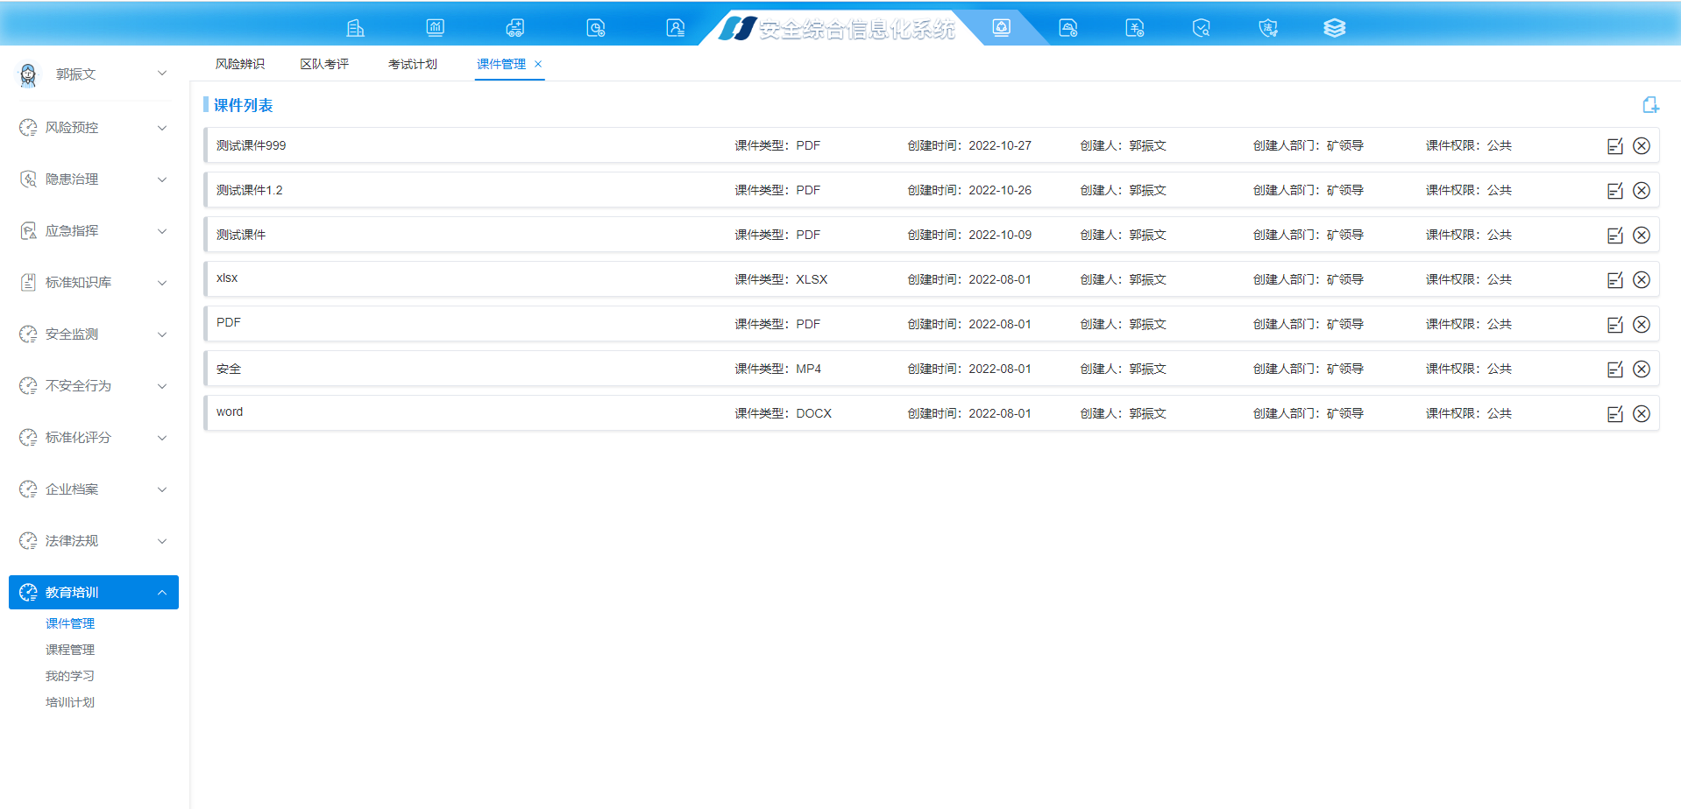

* 点击右侧按钮进入新建页面

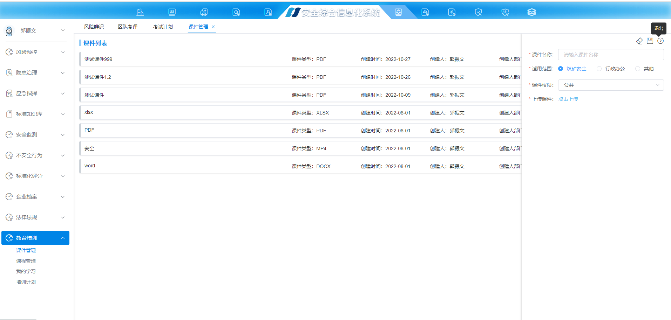

课件新建页面

* 填写课件名称
* 选择试用范围：煤矿安全、行政办公、其他
* 选择课件权限：公共、私有、部门共享
* 上传课件：从本地选择文件进行上传作为课件的文件
* 点击页面右上角重置页面表单；
* 点击页面右上角保存数据；
* 点击页面右上角返回上一级页面。
* 在列表页中，点击数据上的删除本条课件数据，（注意：已经被课程使用的课件不能删除数据）。
* 在列表页中，点击数据上的修改课件数据。

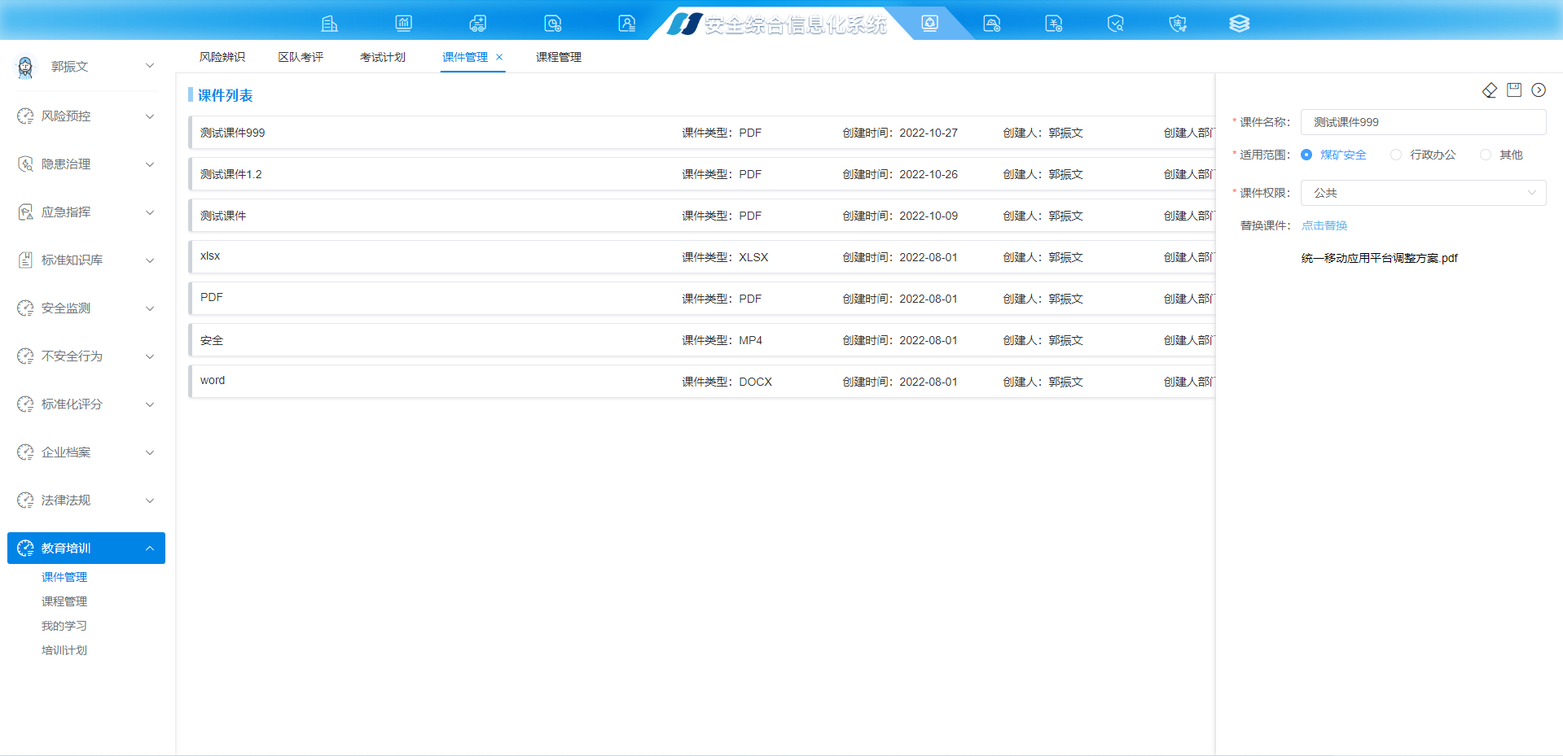

课件修改页面

### 课程管理

#### 新建课程

* 入口：进入系统后找到【教育培训】模块下【课程管理】点击进入，页面如下

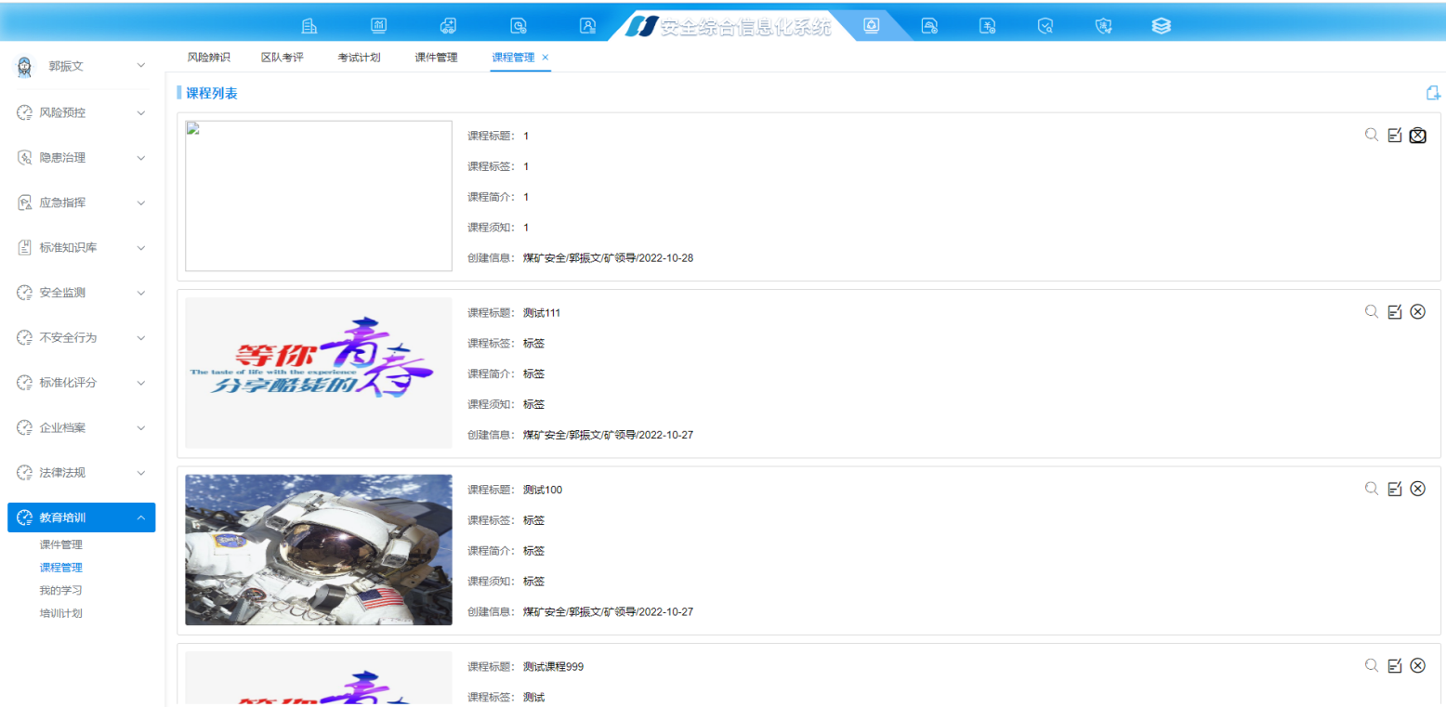

* 点击右侧按钮进入新建页面

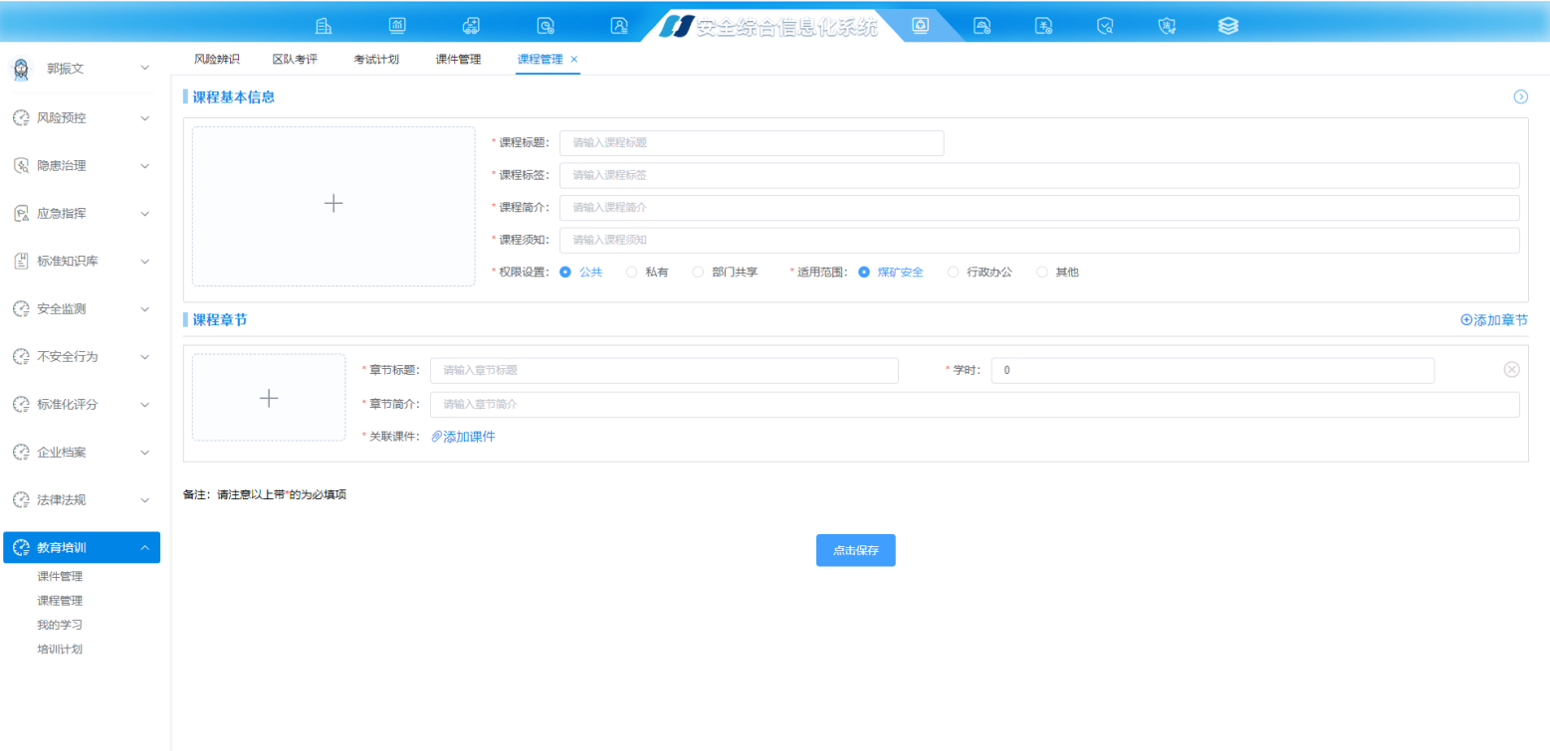

课程新建页面

* 新建课程基本信息

填写课程标题、课程标签、课程简介、课程须知信息、上传课程图片

选择权限设置：公共、私有、部门共享

选择适用范围：煤矿安全、行政办公、其他

* 新建章节信息

每个课程可以创建多个章节。

填写章节标题、学时、章节简介、上传章节图片

点击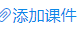标签从弹出的课件列表中选择一条课件信息作为本章节的课件信息

点击页面下方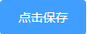按钮保存课程和章节信息

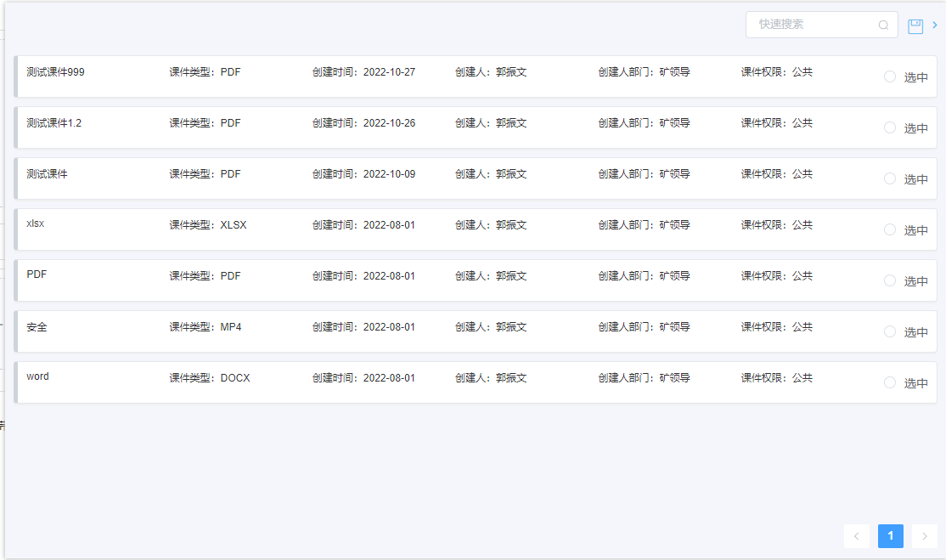

课件列表页面

* 点击页面右上角返回上一级页面。
* 在列表页中，点击数据上的删除本条课程信息数据，（注意：课程关联培训计划将不能删除数据）。
* 在列表页中，点击数据上的修改课程信息。

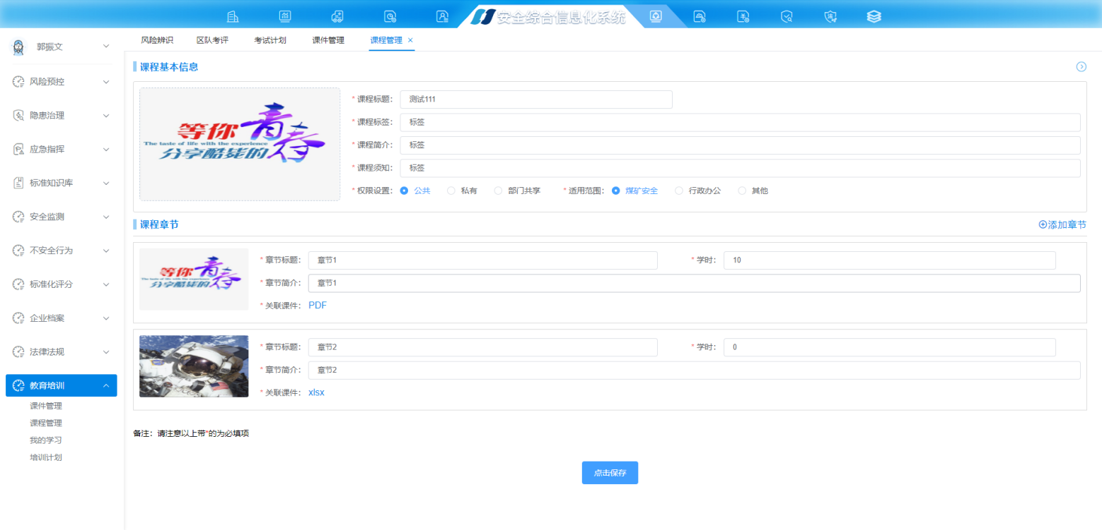

课件修改页面

* 在列表页中，点击数据上的查询课程详情。

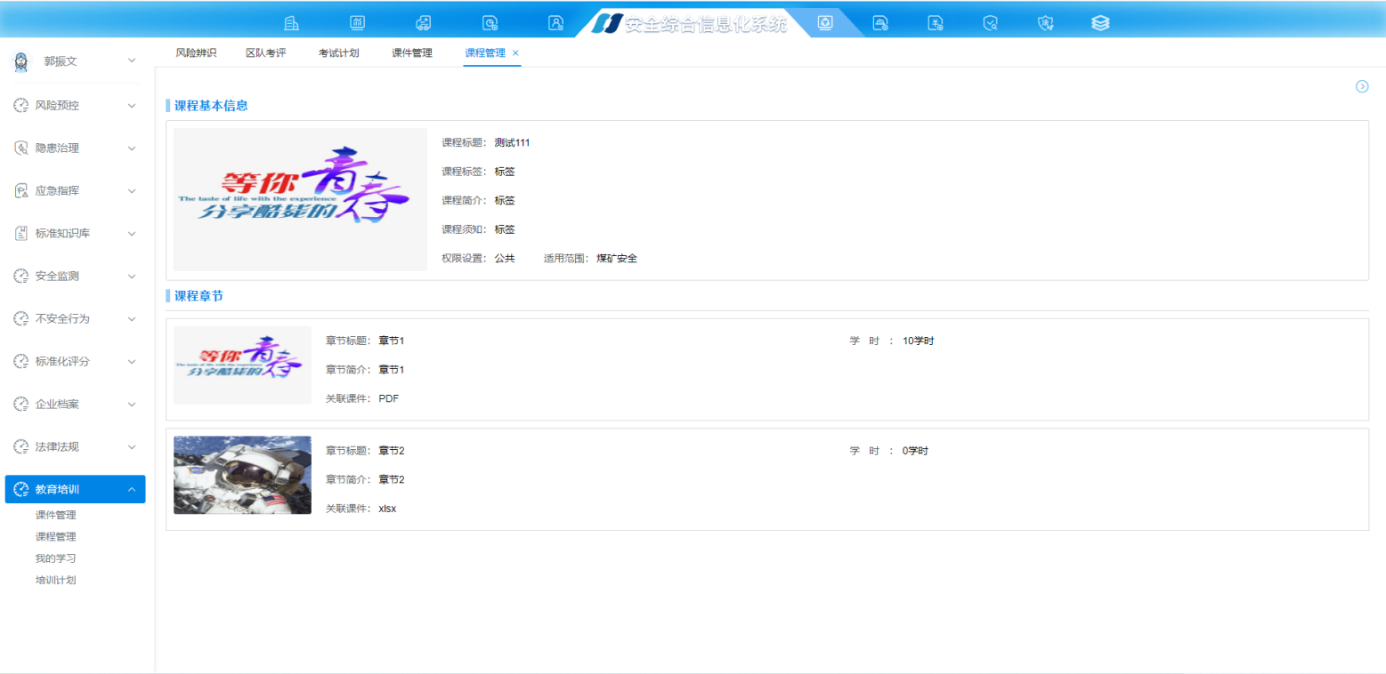

课件详情页面

### 我的学习

* 入口：进入系统后找到【教育培训】模块下【我的学习】点击进入，页面如下

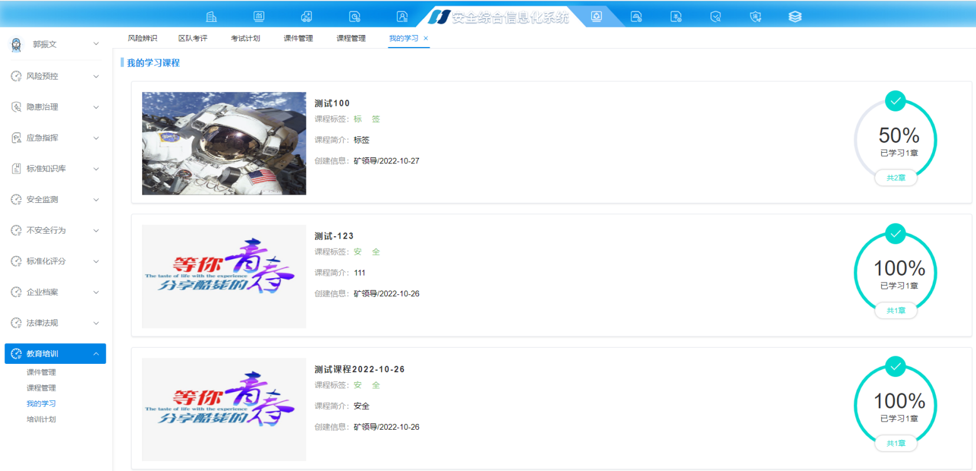

我的学习课程页面

* 选择指定的课程进行学习：点击课程图片进入课程进行学习。浏览对应的章节，章节的进度百分比会根据浏览进度进行变化。学习完一章，已学习章数加1，计算整体进度百分比。

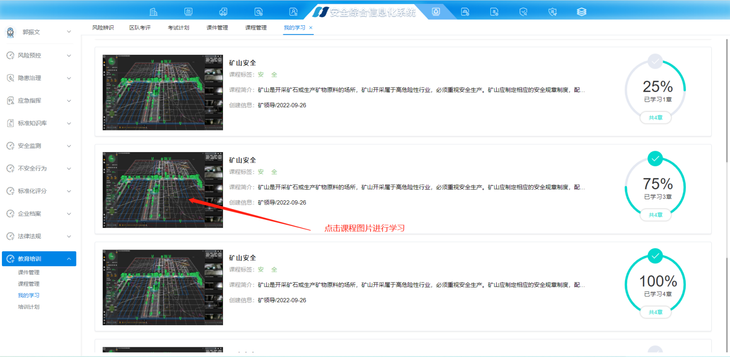

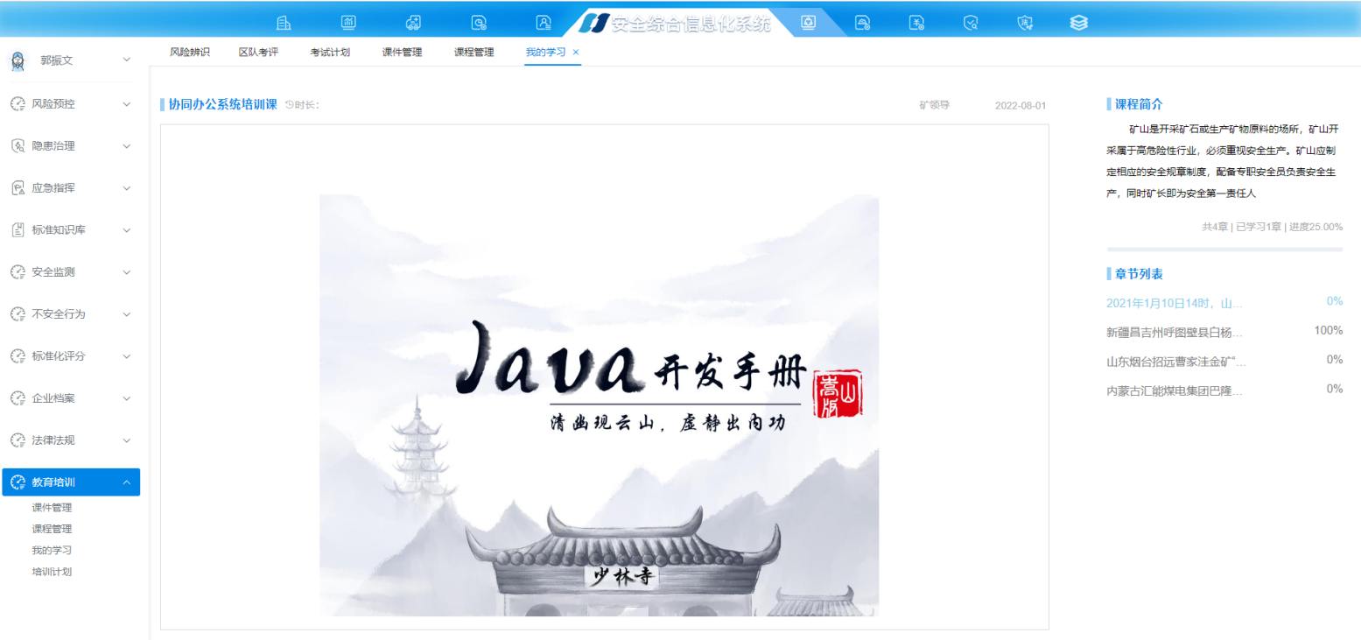

### 培训计划

#### 新建培训计划

* 入口：进入系统后找到【教育培训】模块下【培训计划】点击进入，页面如下

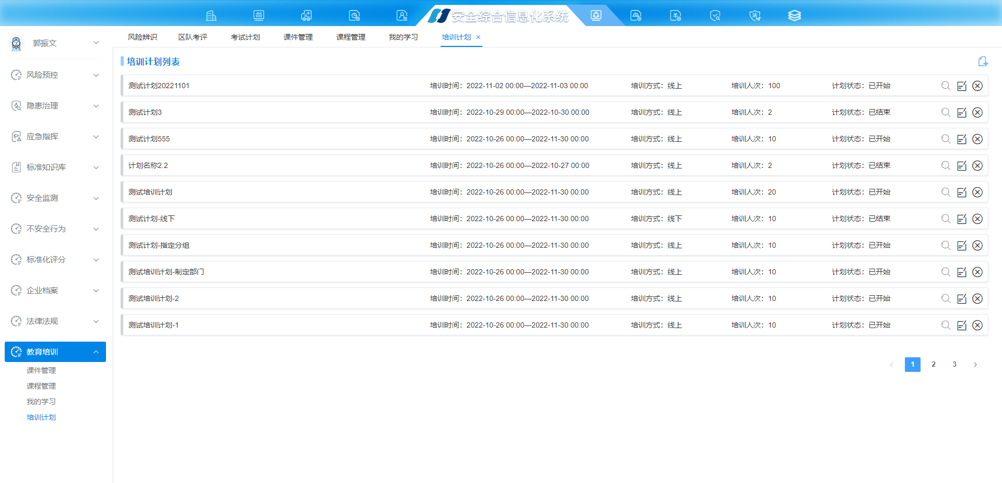

* 点击右侧按钮进入新建页面

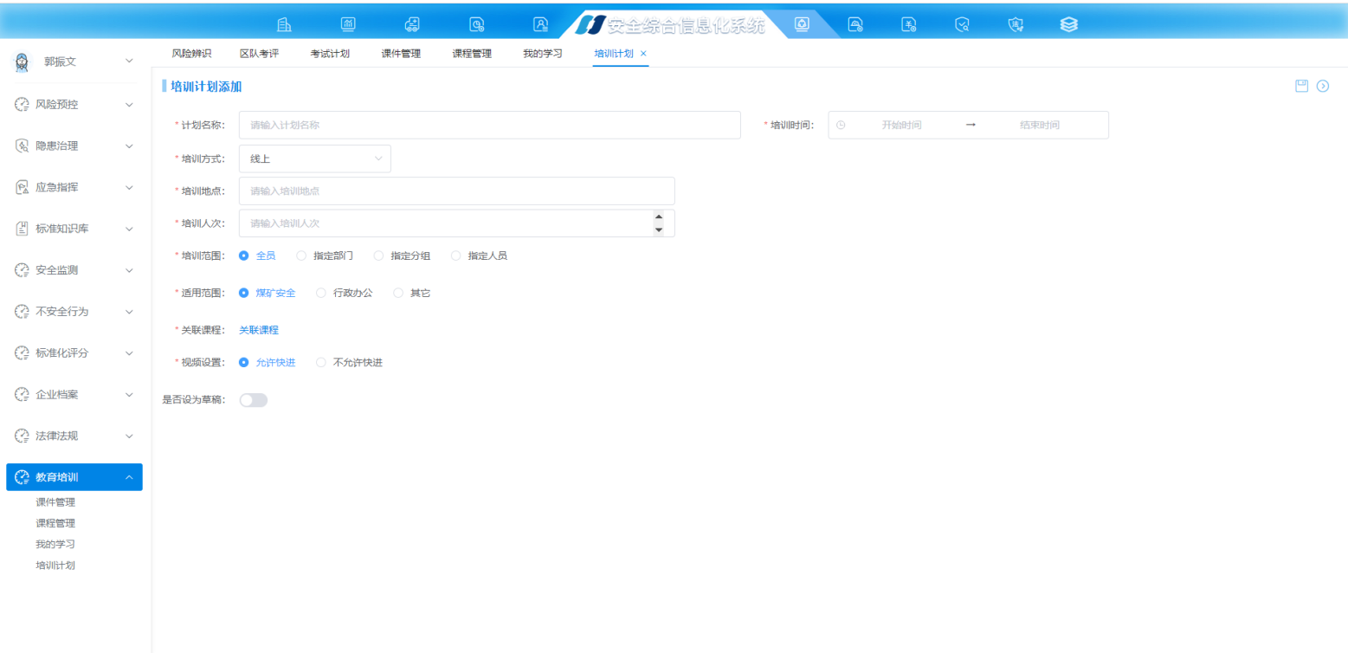

培训计划新建页面

* 填写计划名称
* 选择培训时间：开始时间、结束时间；
* 选择培训方式：线上、线下
* 填写培训地点；
* 填写培训人次；
* 选择培训范围：全员、指定部门、指定分组、指定人员；

全员：矿端所有人员

指定部门：选择指定的部门

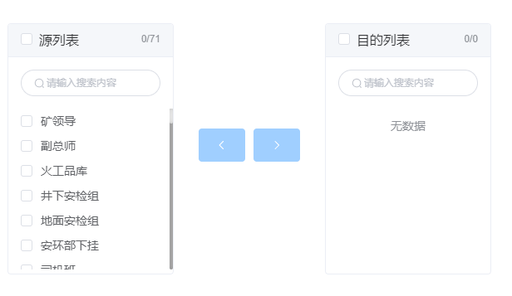

指定分组：选择指定分组

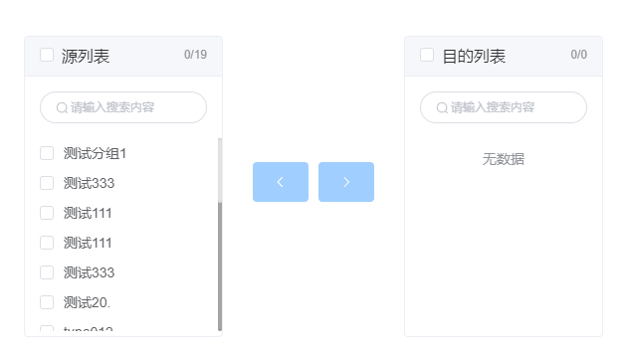

指定人员：选择指定人员

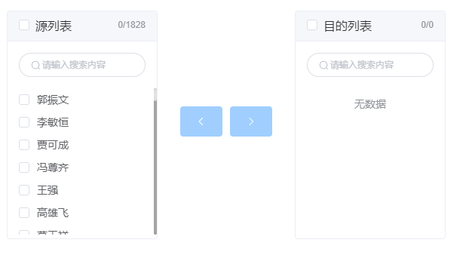

* 选择适用范围：煤矿安全、行政办公、其他；
* 关联课程：点击标签从弹出的课程列表中选择一条课程信息作为本计划的课程信息

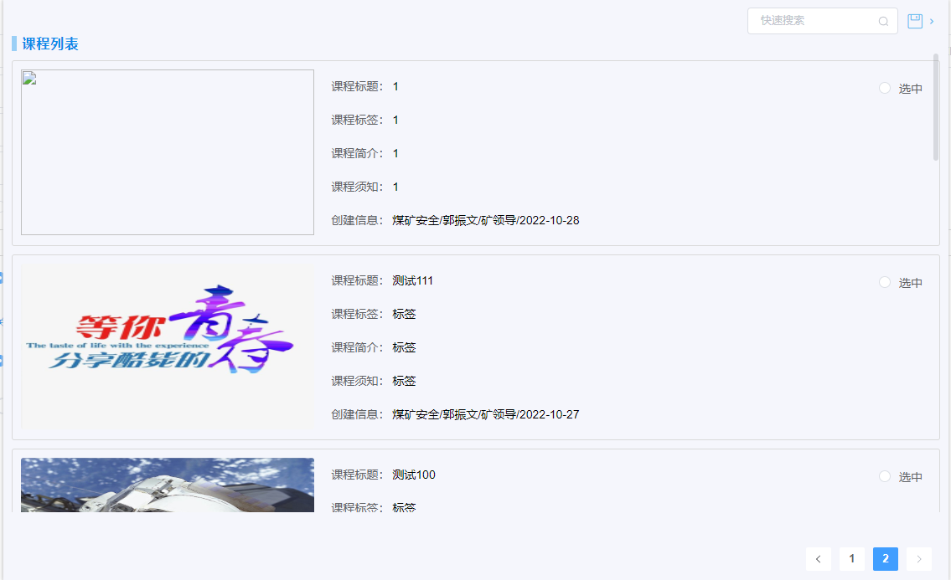

课程列表页面

* 视频设置：允许快进、不允许快进
* 是否为草稿：设置计划为草稿状态
* 点击页面右上角保存数据；
* 点击页面右上角返回上一级页面。
* 在列表页中，点击数据上的删除本条培训计划数据。（注意：培训计划开始或者结束后将不能删除数据）。
* 在列表页中，点击数据上的修改本条培训计划数据。（注意：培训计划开始或者结束后将不能修改数据）

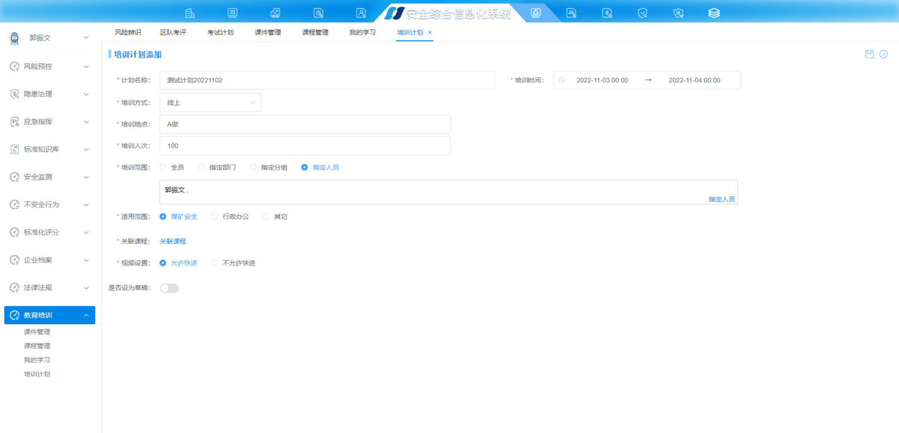

培训计划修改页面

* 在列表页中，点击数据上的查询数据详情。根据培训方式显示的页面也不同

线上培训计划：培训结果线上页面

* 展示实际出席人数、出席率、具体学习情况信息

线下培训计划：培训结果线下页面

* 填写实际培训人次、效果评价、培训材料附件信息，点击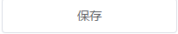按钮保存信息。

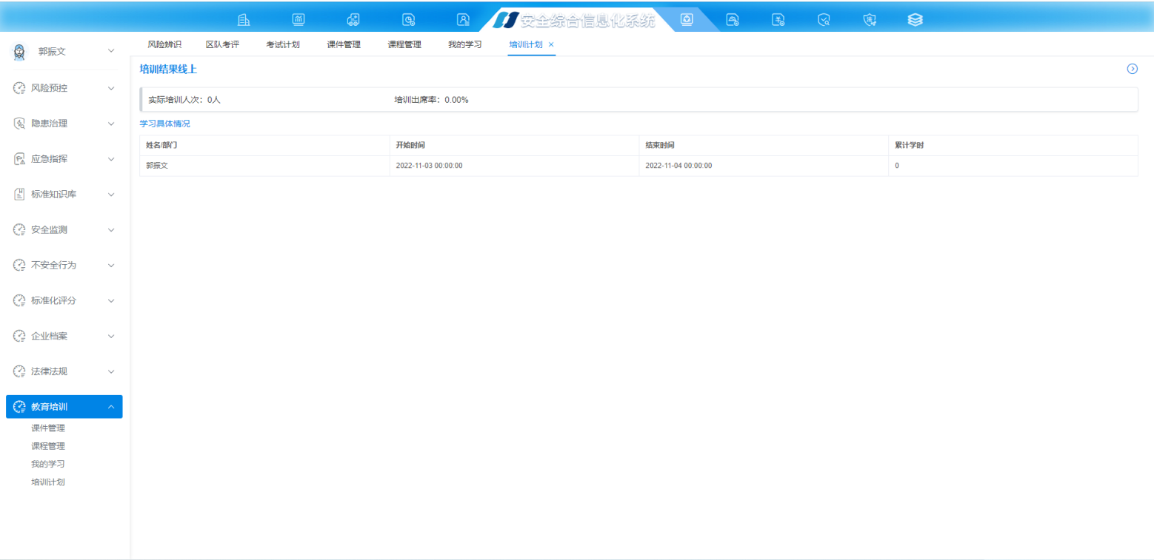

培训结果线上页面

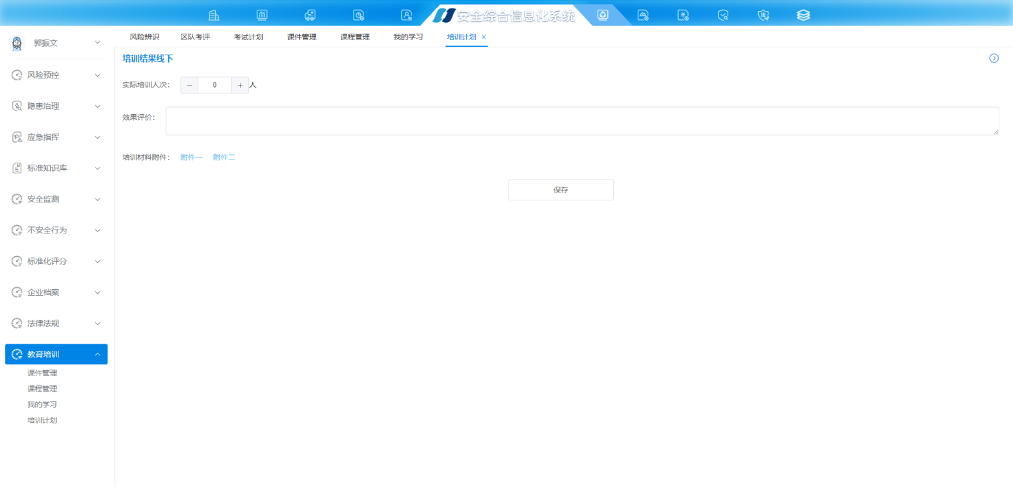

培训结果线下页面

### 题库管理

### 考试计划

### 我的考试

## 标准知识库

### 风险预控

* 入口：进入系统后找到【标准知识库】模块下【风险预控】点击进入，页面如下

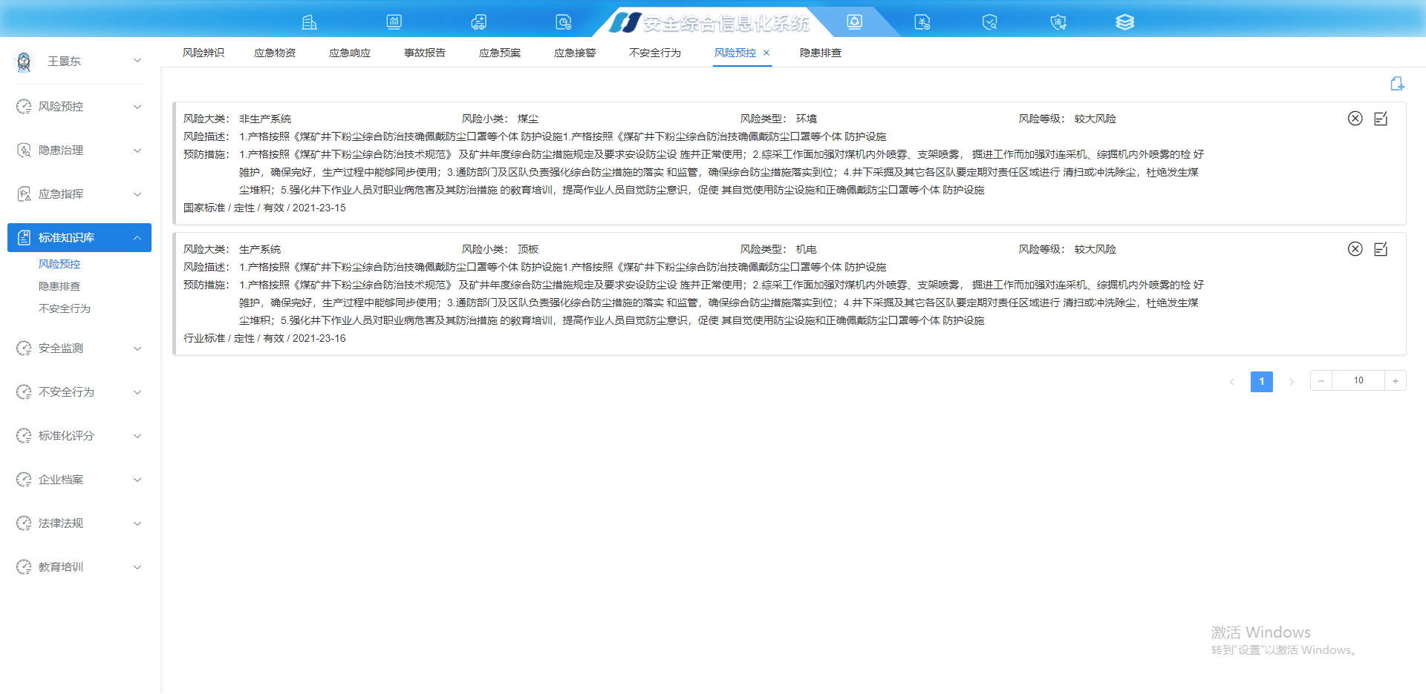

* 点击右侧按钮进入新建页面

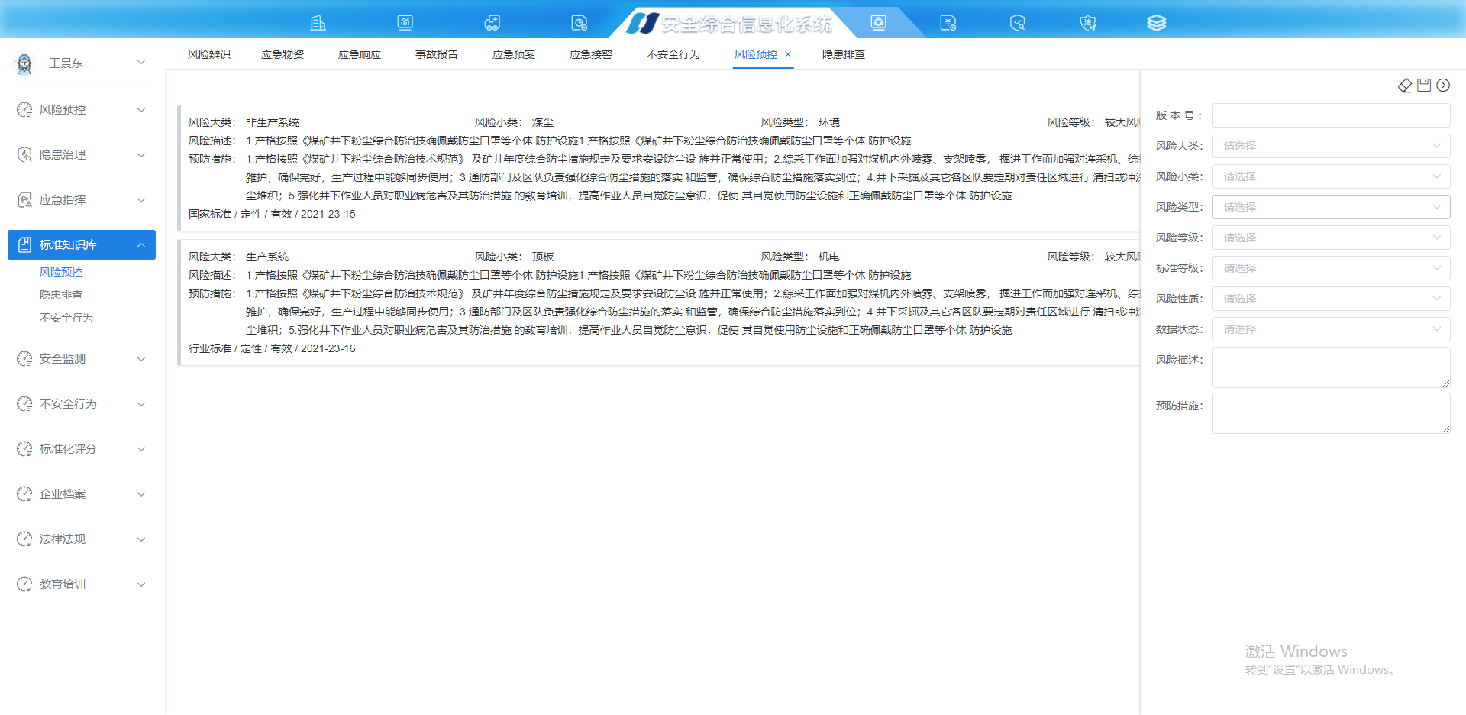

风险预控新建页面

* 版本号 ：本条风险版本；
* 风险大类：分为生产系统、非生产系统；
* 风险小类：分为顶板、火灾、运输、水害、冲击地压、煤尘；
* 风险类型：分为人员、几点、环境、管理；
* 风险等级：分为重大风险、较大风险、一般风险、低风险；
* 标准等级：分为国家标准、行业标准、地方标准、企业标准；
* 风险性质：分为定量、定性；
* 数据状态：此条数据为有效/废止；
* 风险描述：对此项风险内容进行具体描述；
* 预防措施：针对此条风险进行哪些预防行为；
* 点击页面右上角重置页面表单；
* 点击页面右上角保存数据；
* 点击页面右上角保存数据；

### 隐患排查

隐患治理选择标准时来源于此

* 入口：进入系统后找到【标准知识库】模块下【隐患排查】点击进入，页面如下

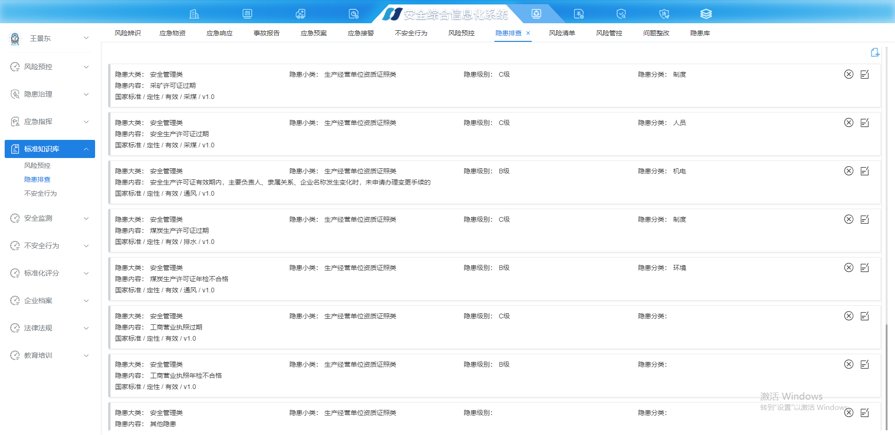

* 点击右侧按钮进入新建页面

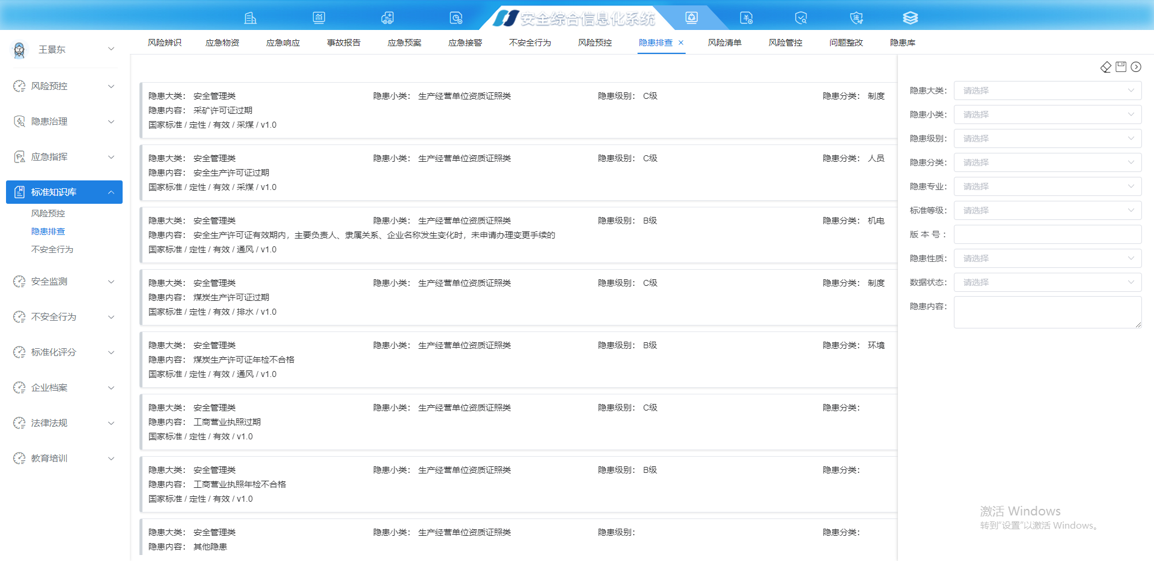

隐患排查新建页面

* 隐患大类：分为安全管理类、从业人员类、作业场所类、设备设施类；
* 隐患小类：采掘设备、顶板类、瓦斯类等；
* 隐患级别：分为A、B、C、D四级；
* 隐患分类：分为人员、几点、环境、制度等；
* 隐患专业：分为采煤、通风、排水等；
* 标准等级：分为国家标准、行业标准、地方标准、企业标准；
* 版本号 ：本条隐患版本；
* 隐患性质：分为定量/定性；
* 数据状态：本条数据状态为有效/废止；
* 隐患内容：此条隐患具体说明；
* 点击页面右上角重置页面表单；
* 点击页面右上角保存数据；
* 点击页面右上角保存数据；

### 不安全行为

不安全行为行为登记添加标准来自此处

* 入口：进入系统后找到【标准知识库】模块下【不安全行为】点击进入，页面如下

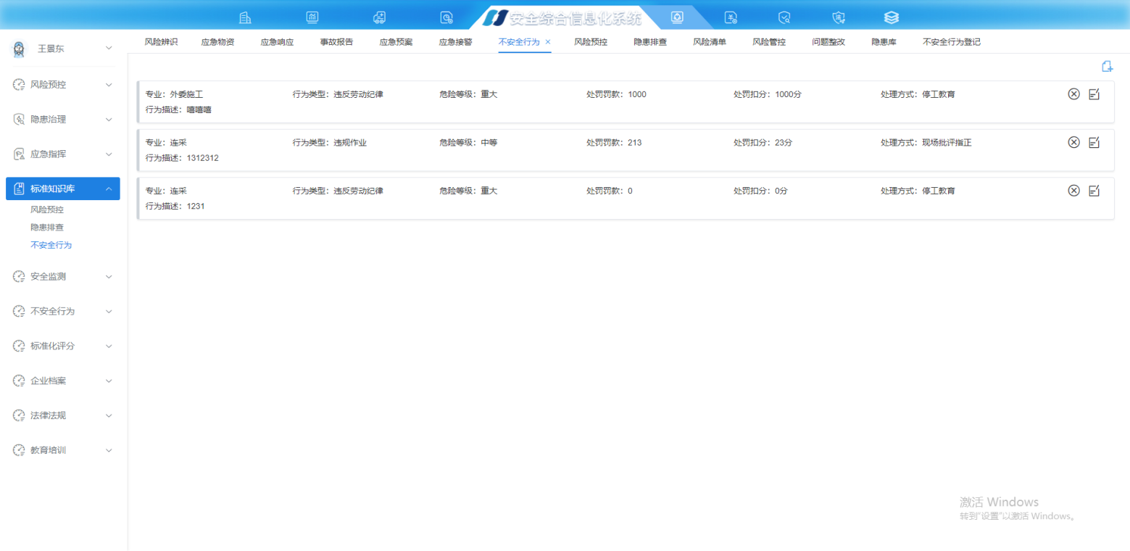

* 点击右侧按钮进入新建页面

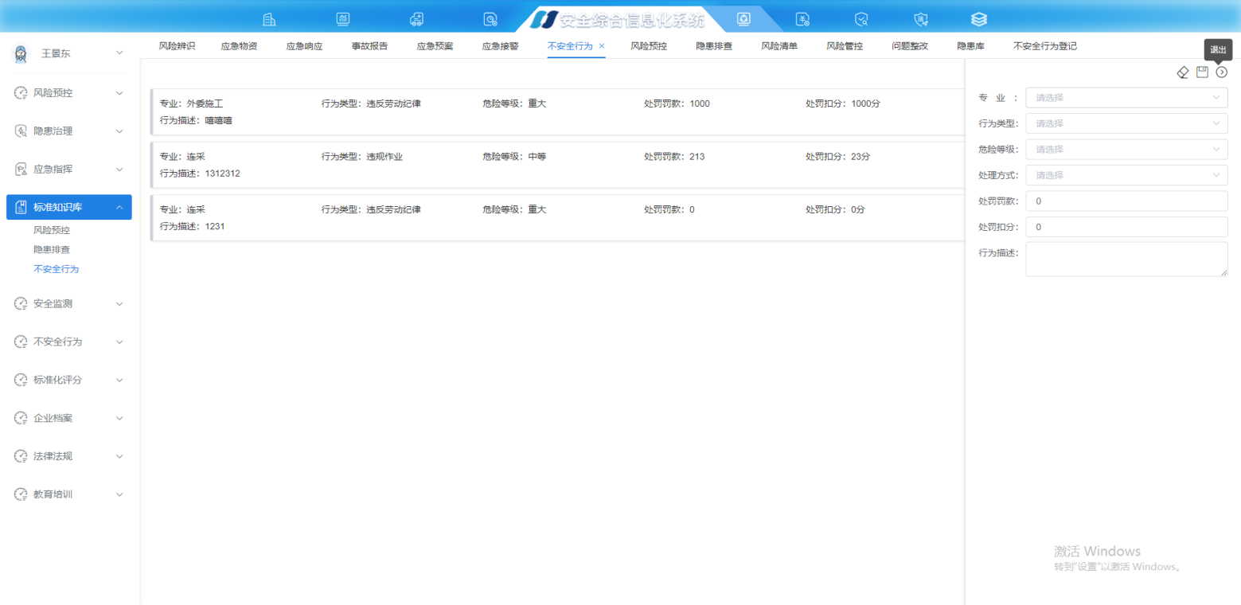

不安全行为新建页面

* 专 业：属于某专业条例；
* 行为类型：分为违规作业、违章指挥、违反劳动纪律；
* 危险等级：分为特大、重大、中等、一般、低；
* 处理方式：现场制止并教育、现场批评指正、停工教育；
* 处罚罚款： 违反此条罚款金额；
* 处罚扣分： 违反此条扣除分值；
* 行为描述： 用于描述此条具体情况；
* 点击页面右上角重置页面表单；
* 点击页面右上角保存数据；
* 点击页面右上角保存数据；

## 法律法规

### 总体业务流程示意图

法律法规模块是通过系统辅助用户部门法律法规和规则以及文件的存入和查看，帮助系统使用用户快速的完成业务的办理，提高管理效率。

### 法律法规

* 入口：进入系统后找到【法律法规】模块下【法律法规】点击进入，页面如下

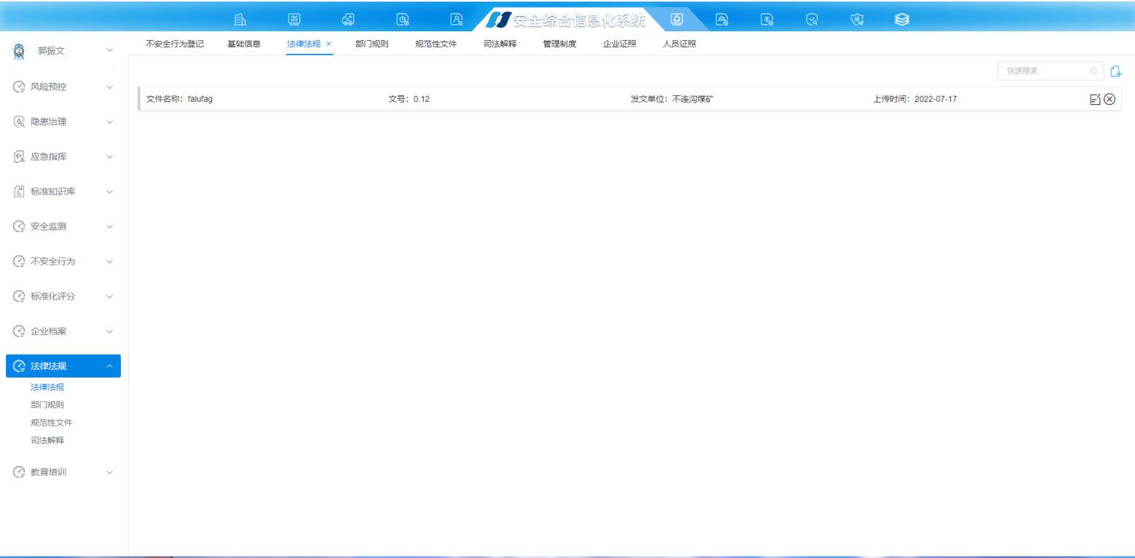

进入法律法规后，点击卡片上的打开新建法律法规表单。

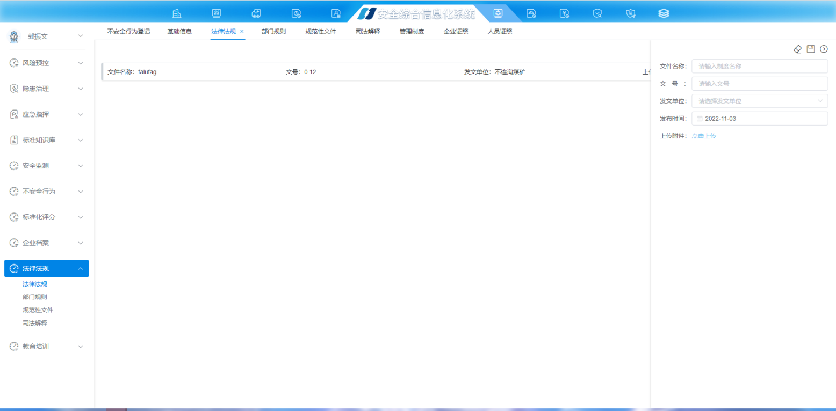

* 文件名称：此文件名称
* 文号：此文件文号
* 发文单位：此文件发文单位
* 发布时间：选择此文件发布时间
* 上传附件：支持word、excel、pdf等
* 录入完成后点击表单上方的保存
* 至此添加一条法律法规数据完成。
* 修改法律法规：点击法律法规卡片上的进行修改法律法规
* 删除法律法规：点击法律法规卡片上的删除该条法律法规

### 部门规则

* 入口：进入系统后找到【法律法规】模块下【部门规则】点击进入，页面如下

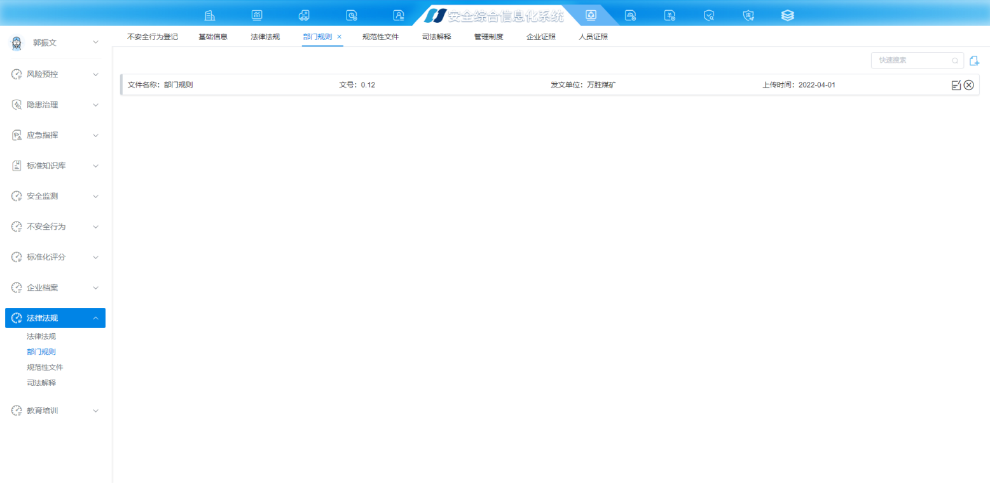

进入部门规则后，点击卡片上的打开新建部门规则表单。

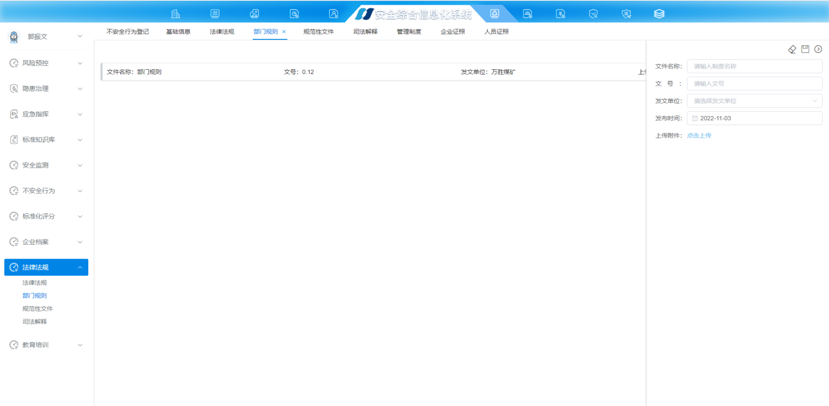

* 文件名称：此文件名称
* 文号：此文件文号
* 发文单位：此文件发文单位
* 发布时间：选择此文件发布时间
* 上传附件：支持word、excel、pdf等
* 录入完成后点击表单上方的保存
* 至此添加一条部门规则数据完成。
* 修改部门规则：点击部门规则卡片上的进行修改部门规则
* 删除部门规则：点击部门规则卡片上的删除该条部门规则

### 规范性文件

* 入口：进入系统后找到【法律法规】模块下【规范性文件】点击进入，页面如下

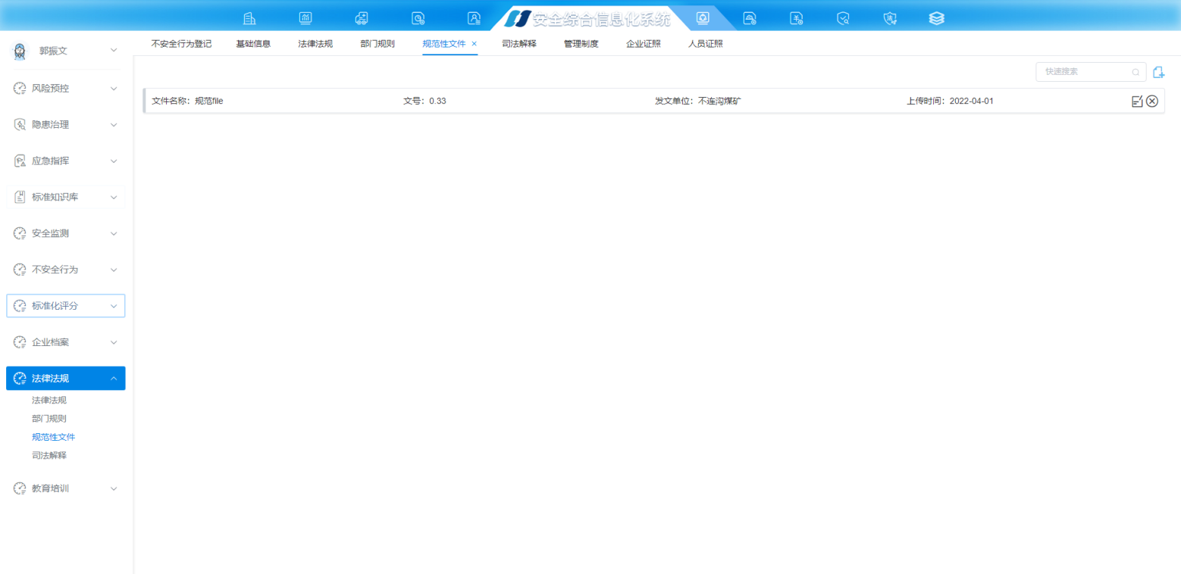

进入规范性文件后，点击卡片上的打开新建规范性文件表单。

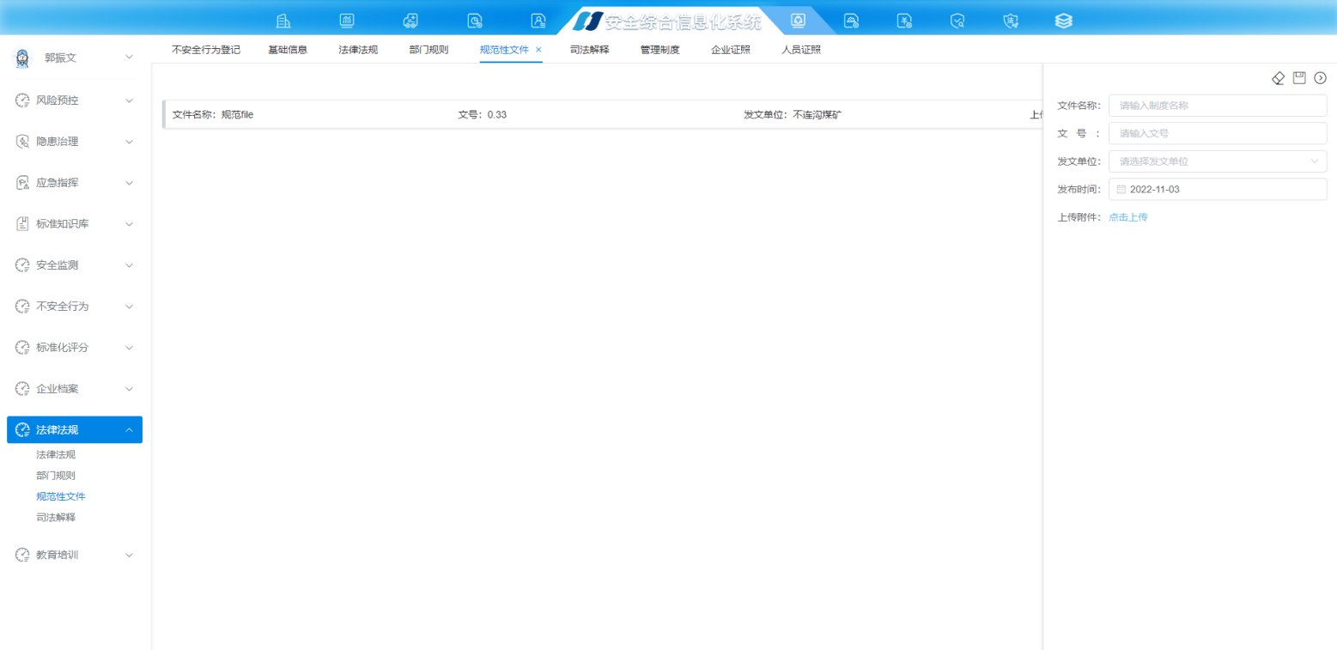

* 文件名称：此文件名称
* 文号：此文件文号
* 发文单位：此文件发文单位
* 发布时间：选择此文件发布时间
* 上传附件：支持word、excel、pdf等
* 录入完成后点击表单上方的保存
* 至此添加一条规范性文件数据完成。
* 修改规范性文件：点击规范性文件卡片上的进行修改规范性文件
* 删除规范性文件：点击规范性文件卡片上的删除该条规范性文件

### 司法解释

* 入口：进入系统后找到【法律法规】模块下【司法解释】点击进入，页面如下

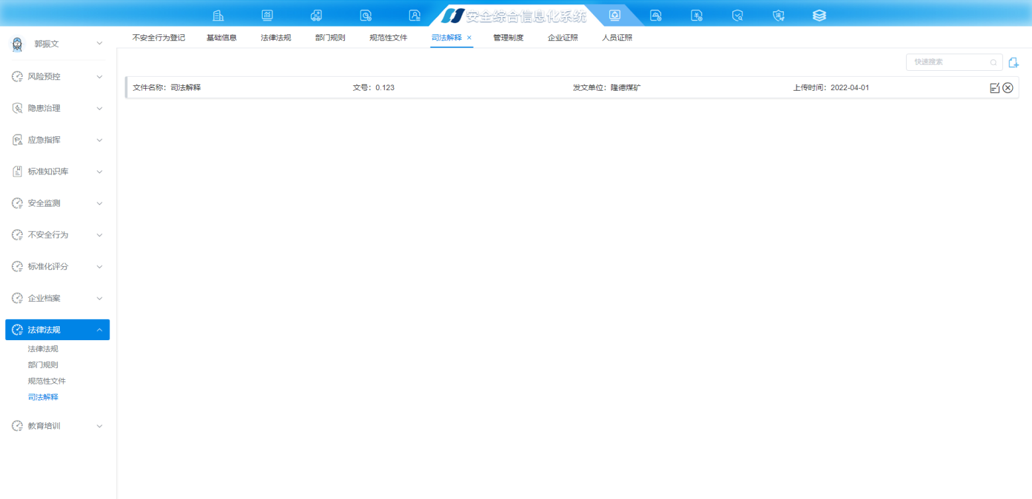

进入司法解释后，点击卡片上的打开新建司法解释表单。

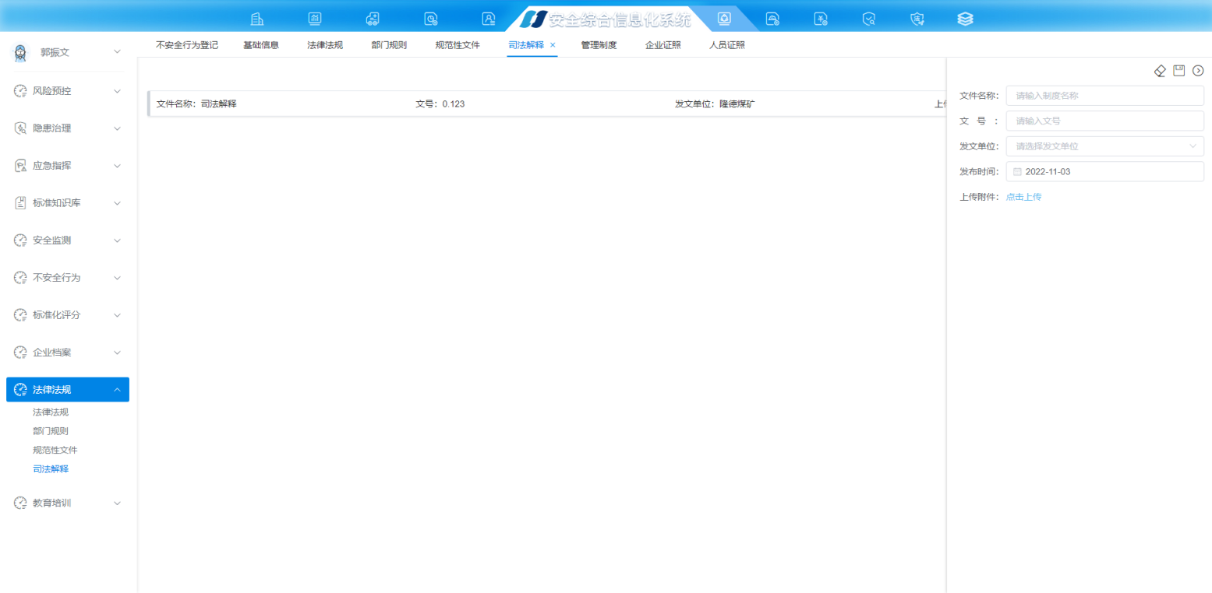

* 文件名称：此文件名称
* 文号：此文件文号
* 发文单位：此文件发文单位
* 发布时间：选择此文件发布时间
* 上传附件：支持word、excel、pdf等
* 录入完成后点击表单上方的保存
* 至此添加一条司法解释数据完成。
* 修改司法解释：点击司法解释卡片上的进行修改司法解释
* 删除司法解释：点击司法解释卡片上的删除该条司法解释

## 应急指挥

应急指挥模块是以发生事故第一反应为目标，通过系统辅助用户完成对应急物资、应急队伍、应急专家、应急预案、应急相应等管理。

### 应急物资

应急物资主要完成对物资数量、时效、用途、使用场景等进行统计

#### 新建应急物资

* 入口：进入系统后找到【应急指挥】模块下【应急物资】点击进入，页面如下

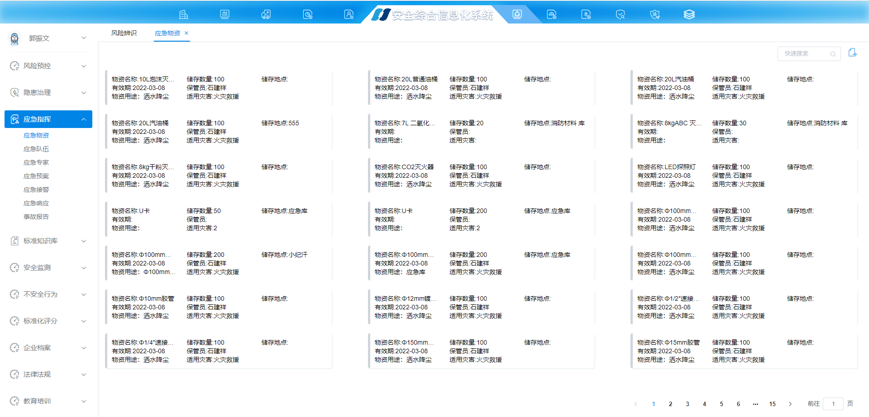

* 点击右侧按钮进入新建页面

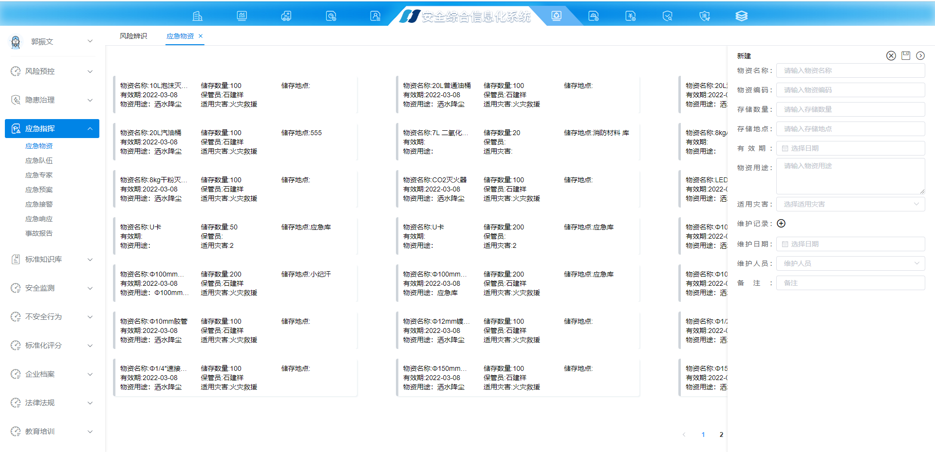

应急物资新建页面

* 填写物资名称
* 填写物资编码
* 填写储存数量
* 填写储存地点
* 选择有效期：格式为年-月-日 例如：2022-11-02
* 填写物资用途
* 选择适用灾害：火灾救援、水灾救援、瓦斯救援、粉尘救援、顶板救援、机电救援
* 填写维护记录（选填）：选择维护日期、选择维护人员、备注

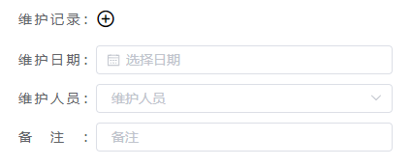

* 点击页面右上角保存数据；
* 点击页面右上角返回首页。
* 在列表页中，选择要删除的数据，在右侧弹窗点击删除数据
* 在列表页中，选择要修改的数据，在右侧弹窗修改对应数据，然后点击右上角保存数据

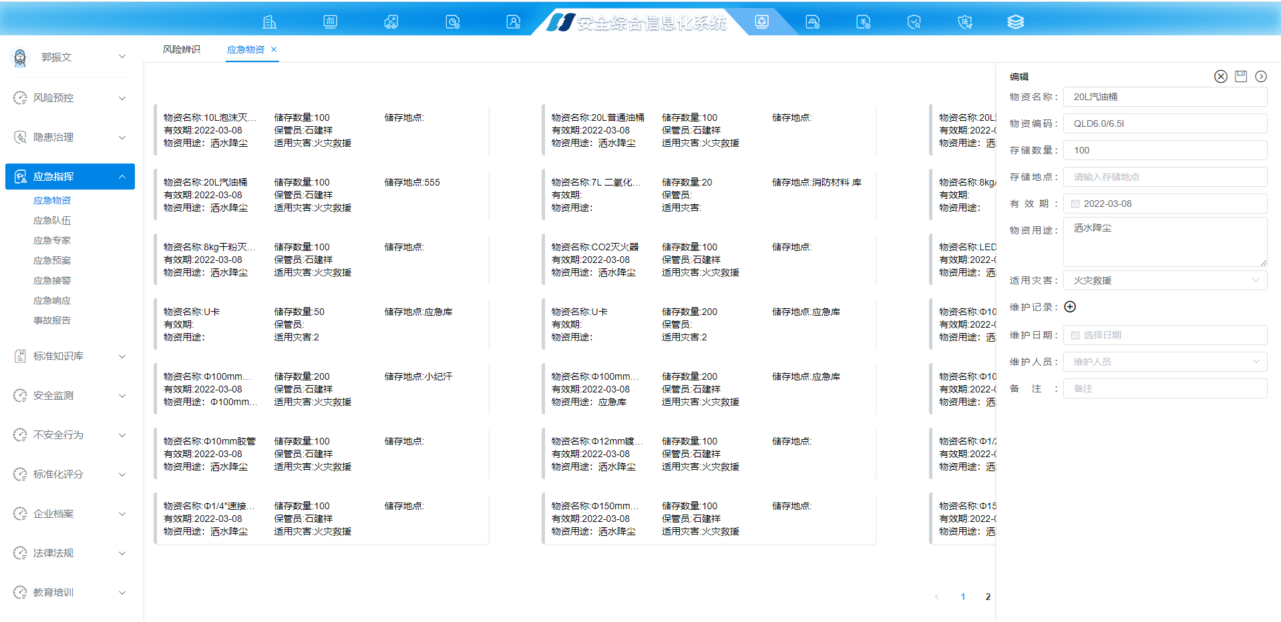

应急物资修改页面

### 应急队伍

应急队伍完成对应急队伍的创建维护功能

#### 新建应急队伍

* 入口：进入系统后找到【应急指挥】模块下【应急队伍】点击进入，页面如下

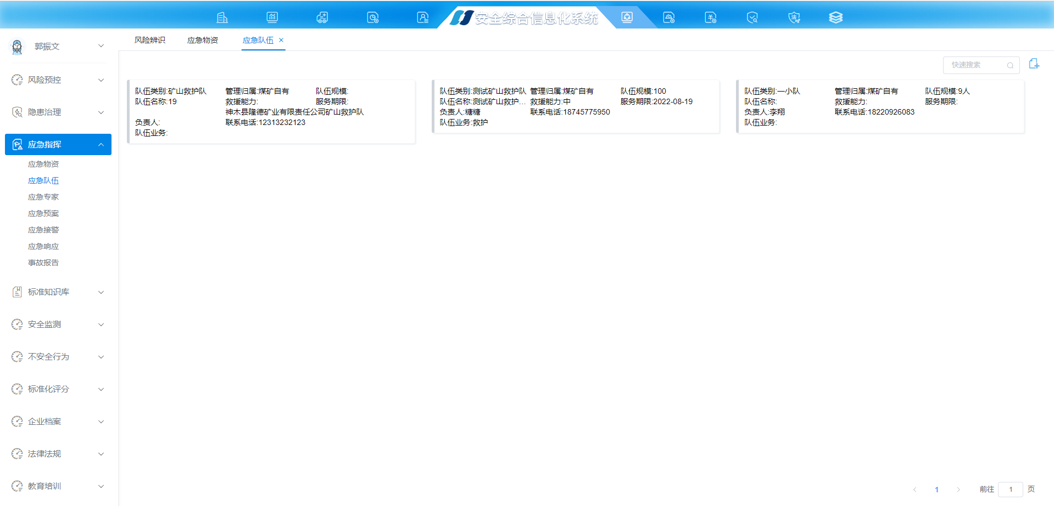

* 点击右侧按钮进入新建页面

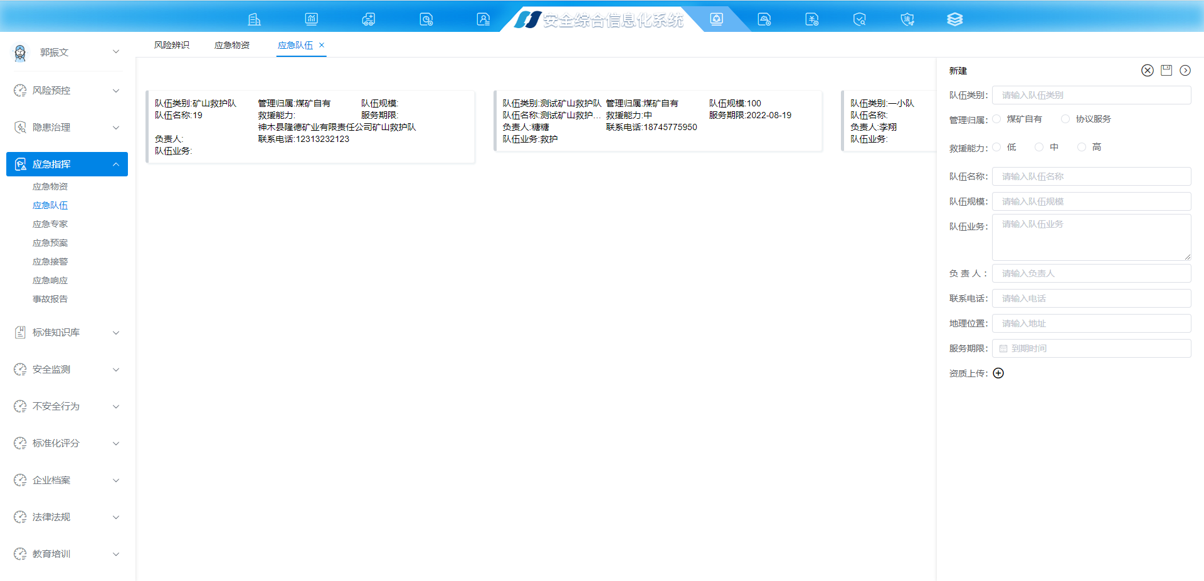

应急队伍新建页面

* 填写队伍类别
* 选择管理归属：煤矿自有、协议服务
* 选择救援能力：低、中、高
* 填写队伍名称
* 填写队伍规模
* 填写队伍业务
* 填写队伍负责人
* 填写联系电话
* 填写地理位置
* 选择服务期限：格式为年-月-日 例如：2022-11-02
* 资质上传：上传资质文件
* 点击页面右上角保存数据；
* 点击页面右上角返回首页。
* 在列表页中，选择要删除的数据，在右侧弹窗点击删除数据
* 在列表页中，选择要修改的数据，在右侧弹窗修改对应数据，然后点击右上角保存数据

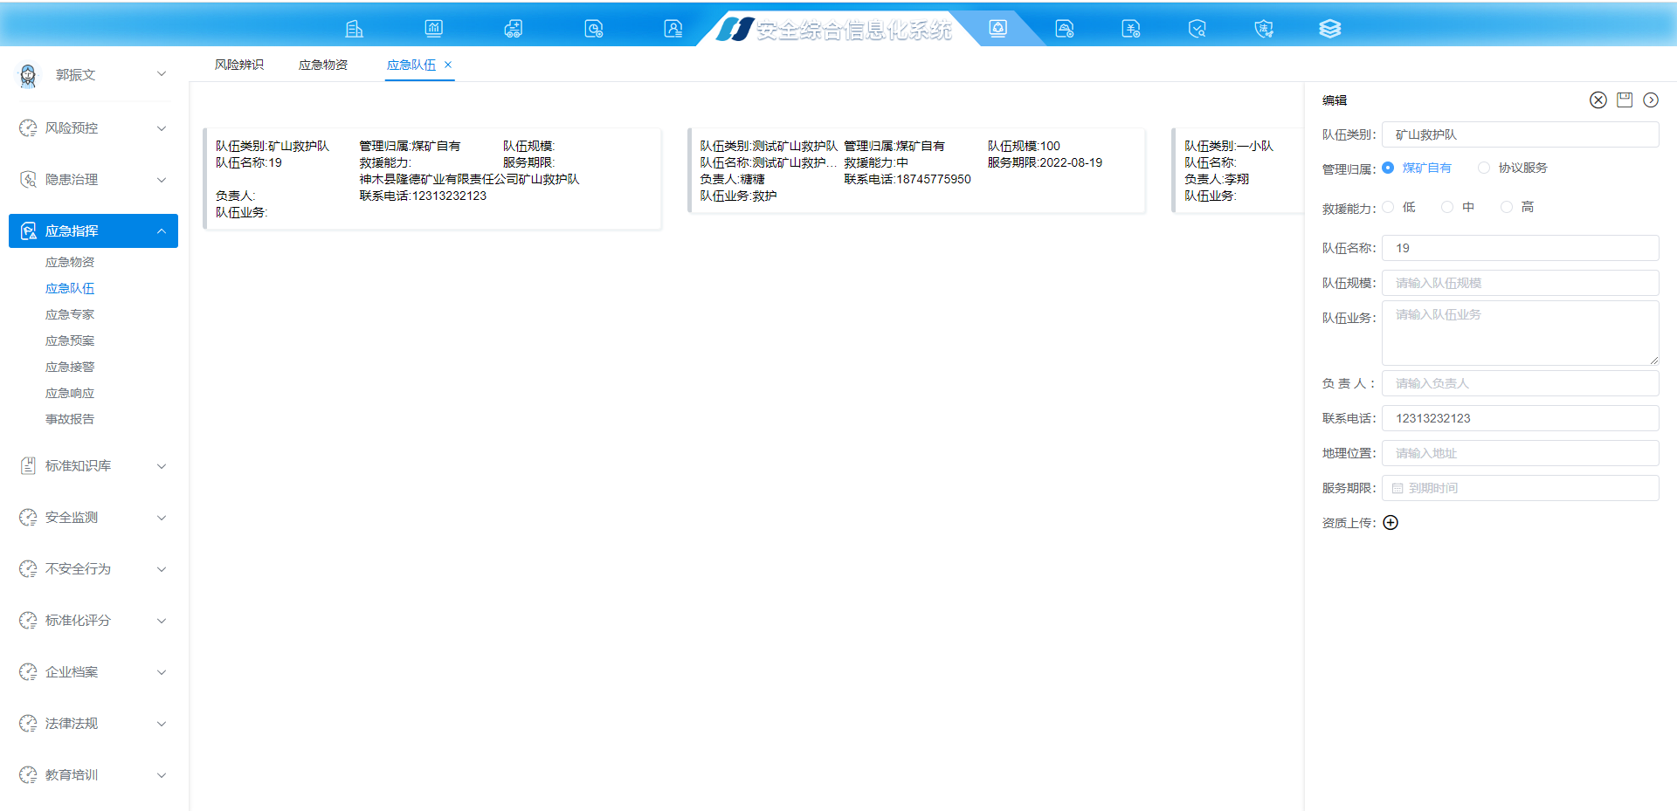

应急队伍修改页面

### 应急专家

应急专家完成对应急专家的创建维护功能

#### 新建应急专家

* 入口：进入系统后找到【应急指挥】模块下【应急专家】点击进入，页面如下

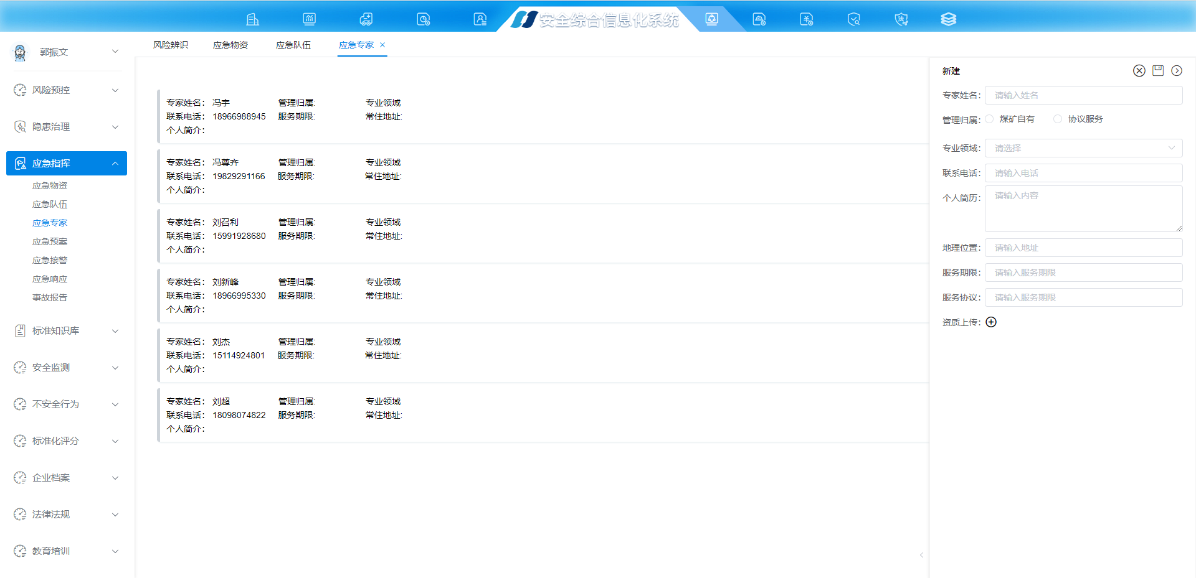

* 点击右侧按钮进入新建页面

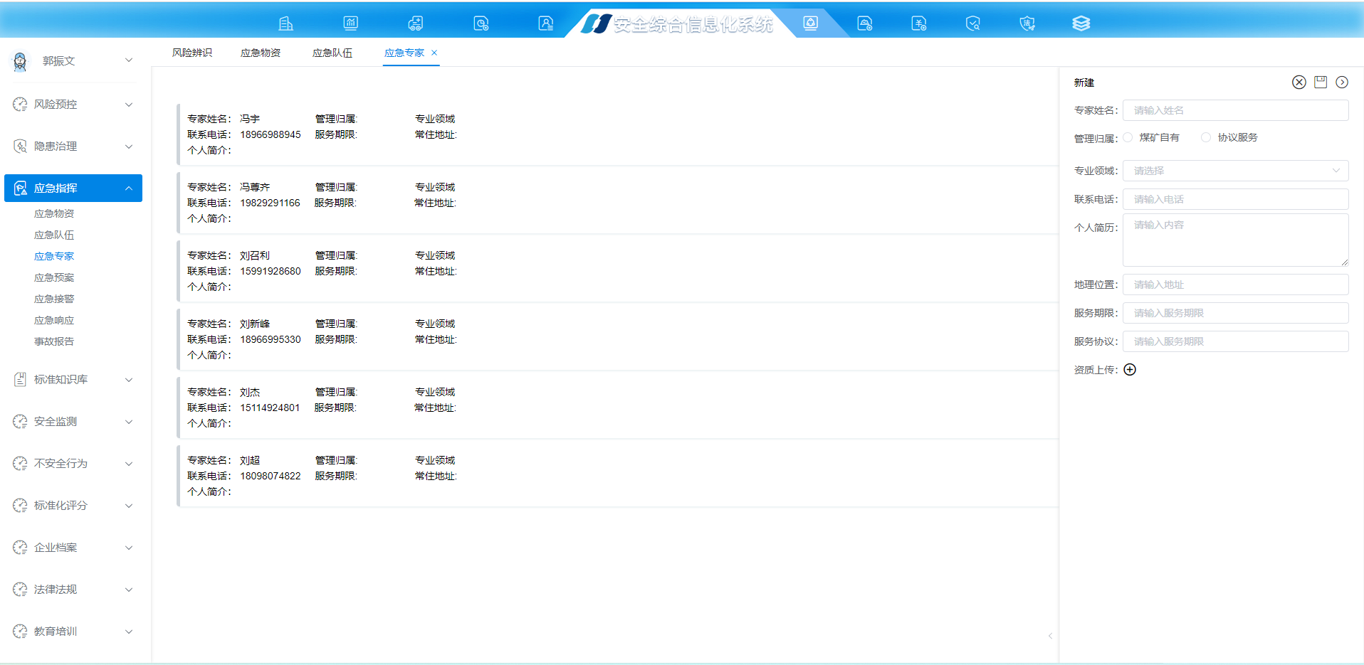

应急专家新建页面

* 填写专家名称
* 选择管理归属：煤矿自有、协议服务
* 选择专业领域：火灾救援、水灾救援、瓦斯救援、粉尘救援、顶板救援、机电救援
* 填写联系电话
* 填写个人简历
* 填写地理位置
* 填写服务期限
* 填写服务协议
* 资质上传：上传资质文件
* 点击页面右上角保存数据；
* 点击页面右上角返回首页。
* 在列表页中，选择要删除的数据，在右侧弹窗点击删除数据
* 在列表页中，选择要修改的数据，在右侧弹窗修改对应数据，然后点击右上角保存数据

### 应急预案

应急预案完成对应急预案的创建维护

#### 新建应急预案

* 入口：进入系统后找到【应急指挥】模块下【应急预案】点击进入，页面如下

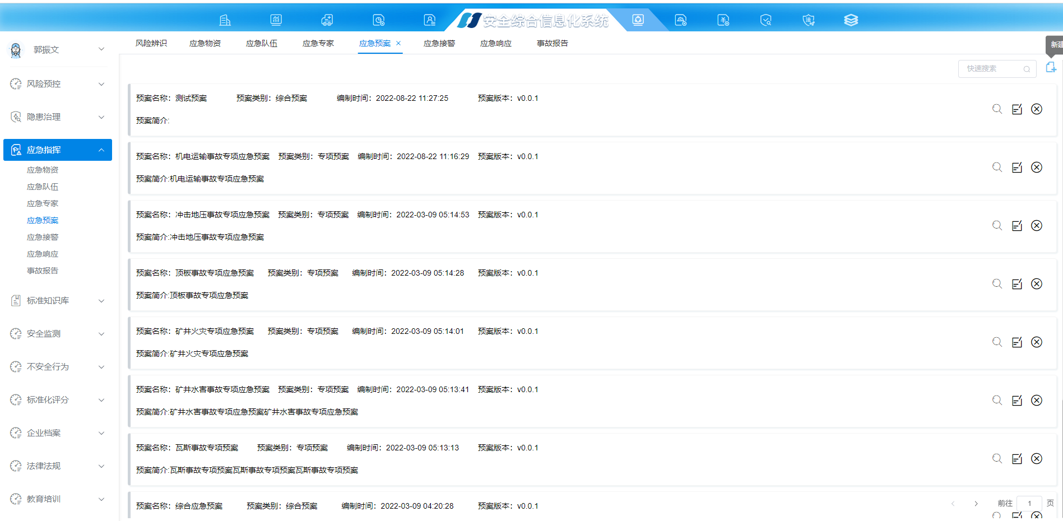

* 点击右侧按钮进入新建页面

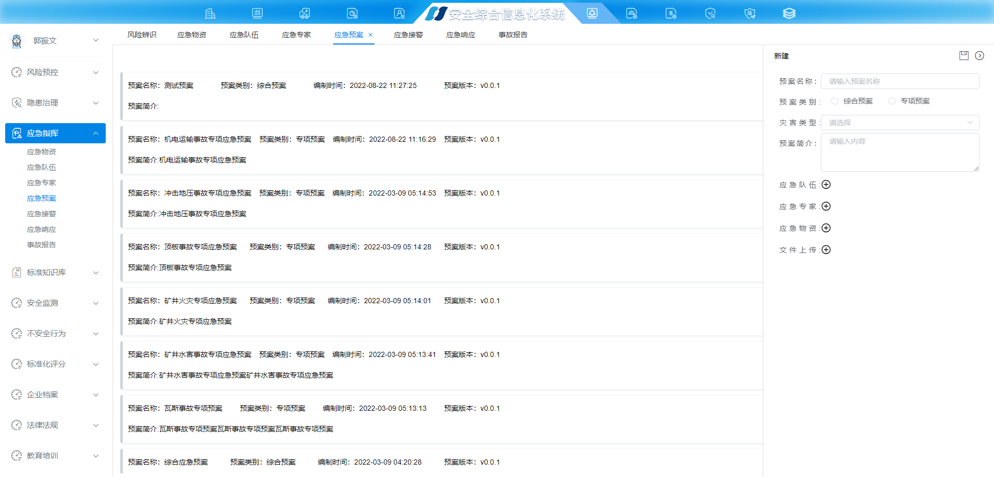

应急预案新建页面

* 填写预案名称
* 选择预案类别：综合预案、专项预案
* 选择灾害类型：火灾灾害、水灾灾害、瓦斯灾害、粉尘灾害、顶板灾害、机电灾害
* 填写预案简介
* 选择应急队伍：点击，然后在应急队伍列表中选择对应的队伍

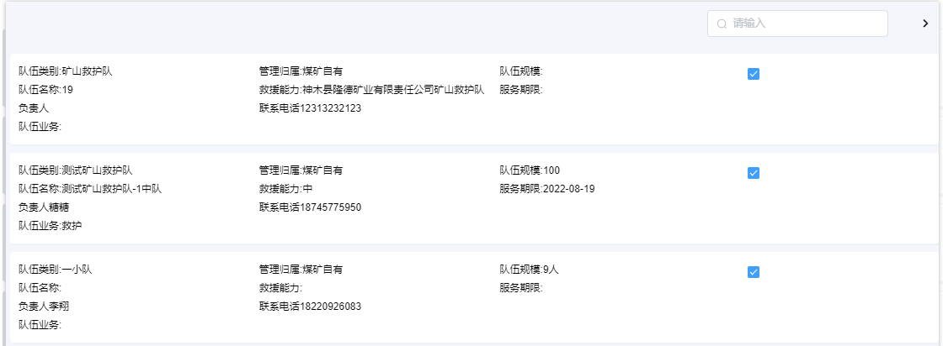

* 选择应急专家：点击，然后在应急专家列表中选择对应的专家

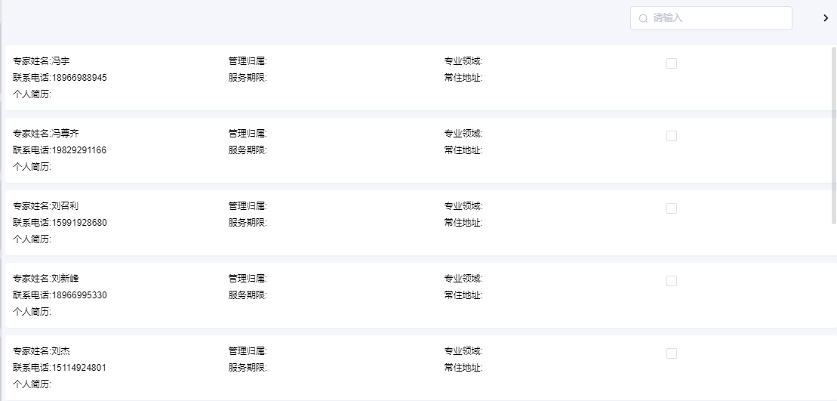

* 选择应急物资：点击，然后在应急物资列表中选择对应的物资

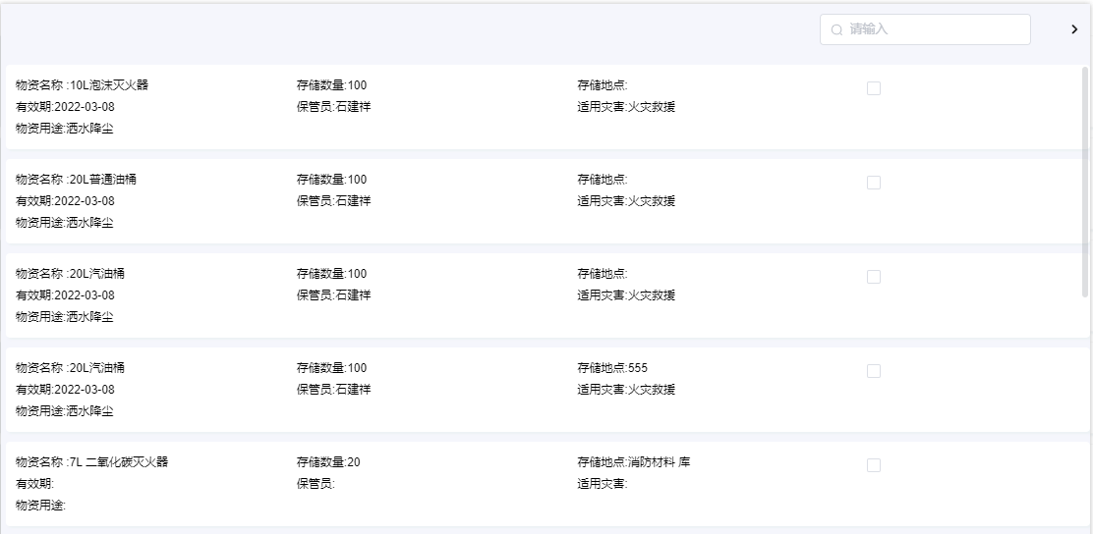

* 文件上传：选择文件上传
* 点击页面右上角保存数据；
* 点击页面右上角返回上一级页面。
* 在列表页中，点击数据上的删除本条应急预案数据
* 在列表页中，点击数据上的修改本条应急预案数据

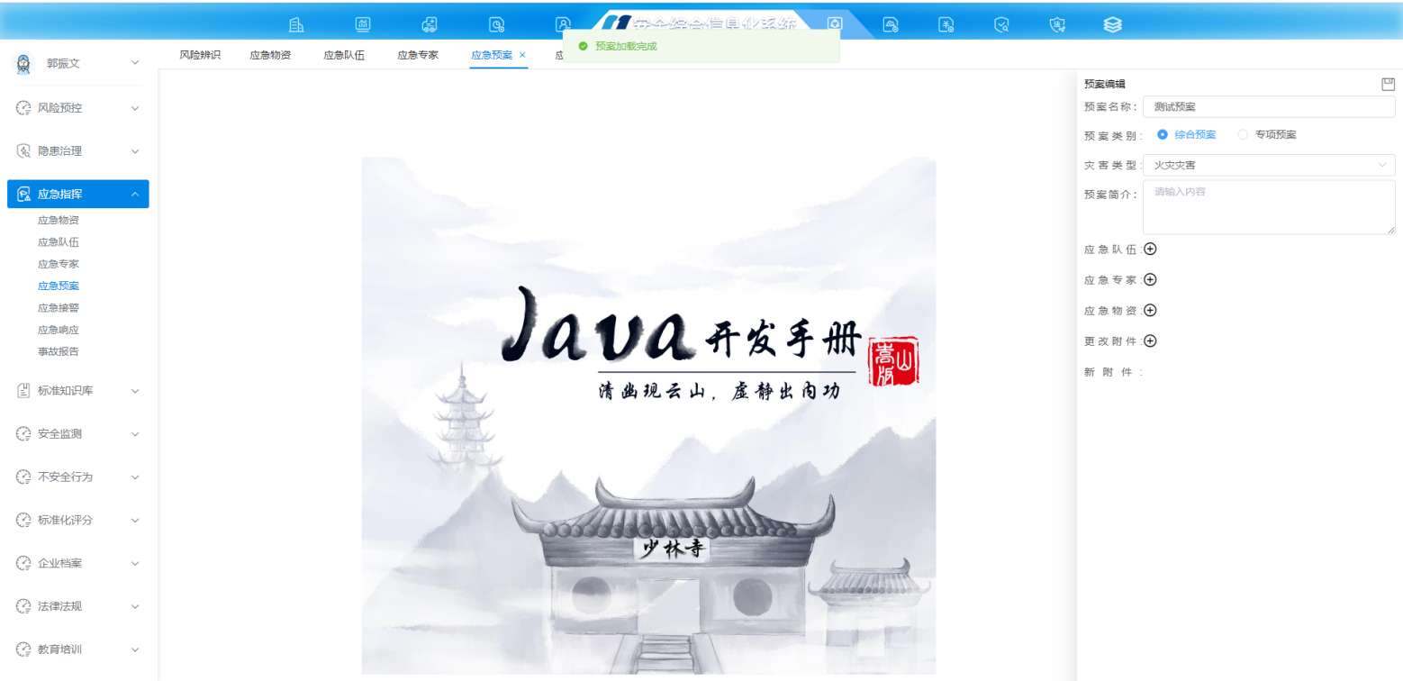

应急预案修改页面

* 在列表页中，点击数据上的查询数据详情。

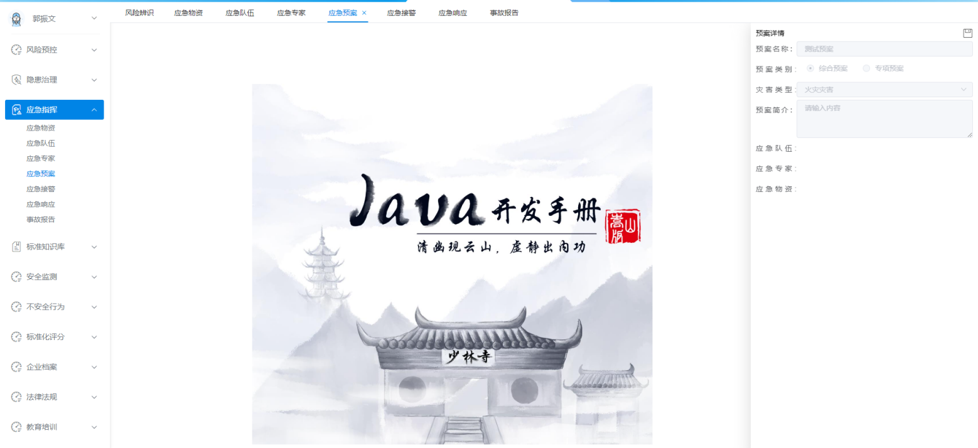

应急预案详情页面

### 应急接警

应急接警完成对应急接警的创建维护

#### 新建应急接警

* 入口：进入系统后找到【应急指挥】模块下【应急接警】点击进入，页面如下

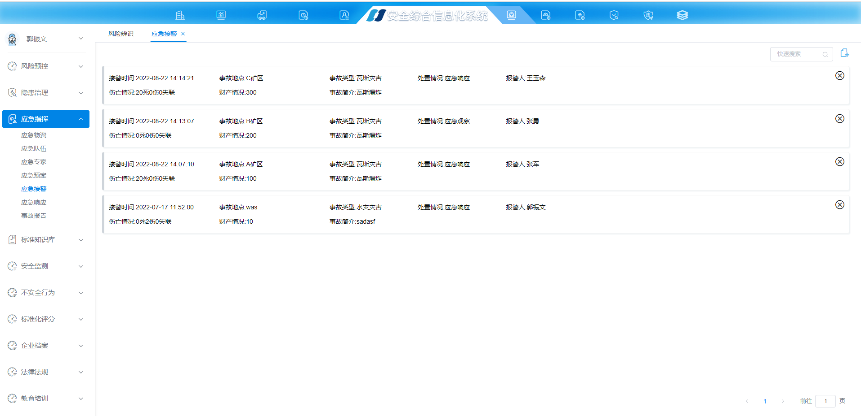

* 点击右侧按钮进入新建页面

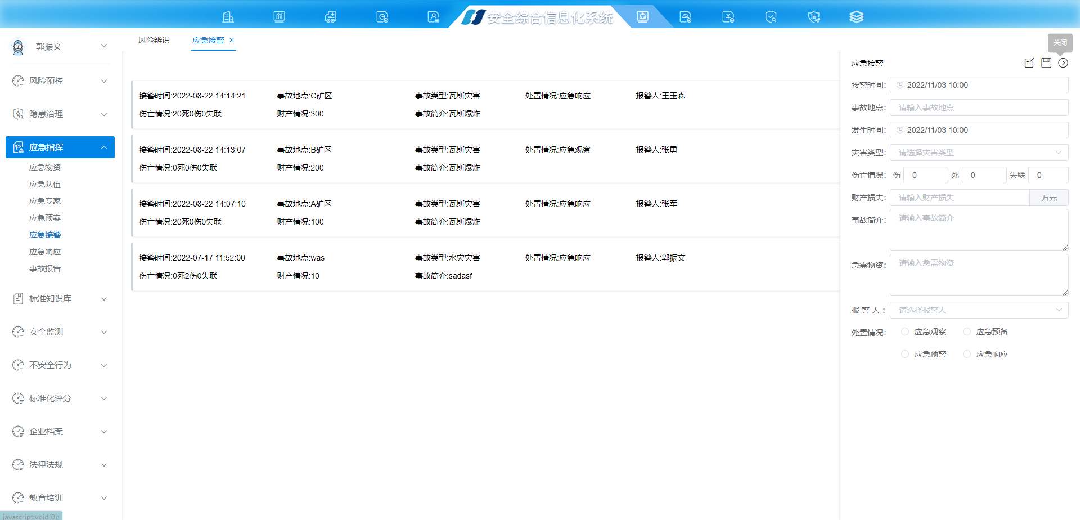

应急接警新建页面

* 选择接警时间
* 填写事故地点
* 选择发生时间
* 选择灾害类型：火灾灾害、水灾灾害、瓦斯灾害、粉尘灾害、顶板灾害、机电灾害
* 填写伤亡情况：受伤人数、死亡人数、失联人数
* 填写财产损失：单位万元
* 填写事故简介
* 填写急需物资
* 选择报警人
* 选择处置情况：应急观察、应急预备、应急预警、应急响应
* 点击页面右上角保存数据；如果处置情况选择的是应急响应，保存数据后会跳转到指挥大厅页面

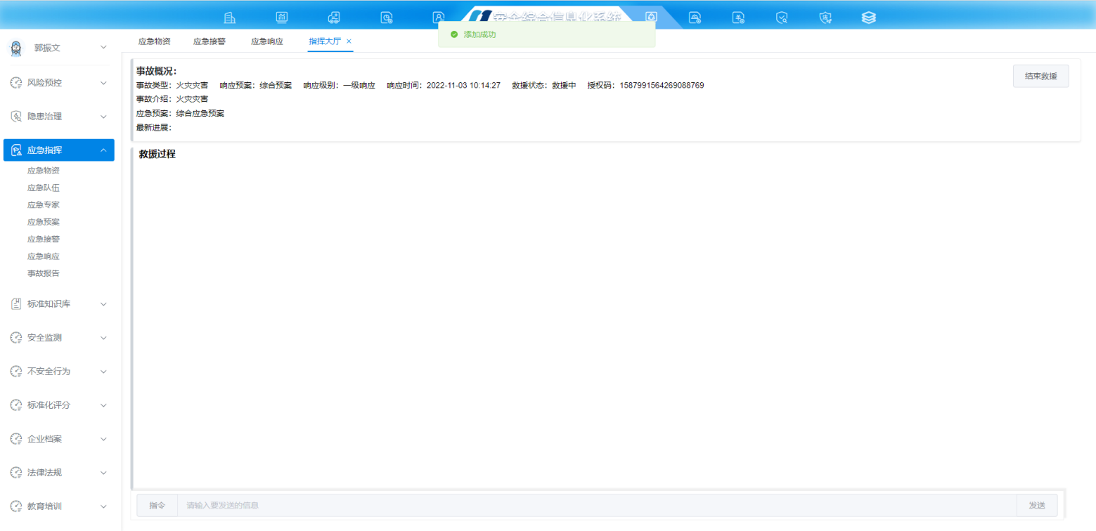

* 点击结束救援按钮结束救援
* 点击页面右上角返回首页。
* 在列表页中，点击数据上的删除本条应急接警数据

### 应急响应

应急响应完成对应急响应查询和报告生成功能

#### 报告生成

* 入口：进入系统后找到【应急指挥】模块下【应急响应】点击进入，页面如下

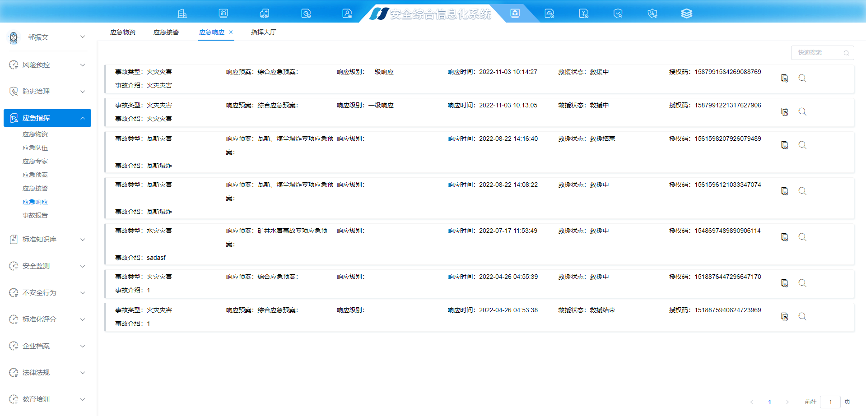

* 选择需要生成报告的数据，点击按钮生成报告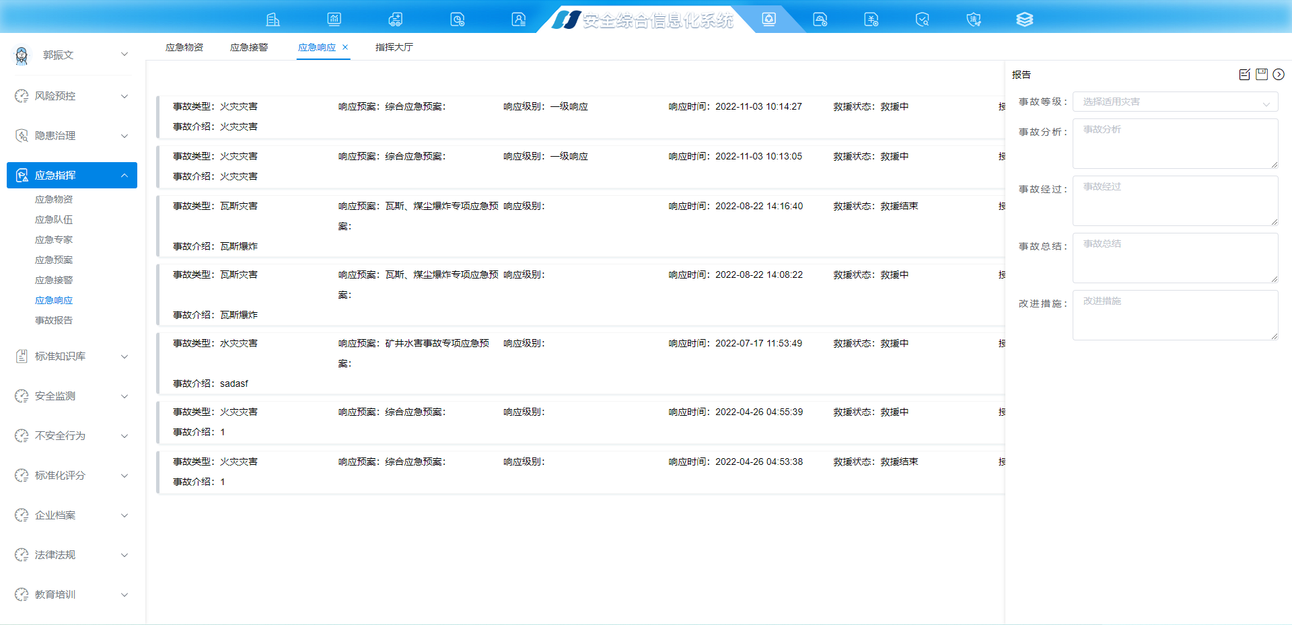

报告生成页面

* 选择事故等级：一般事故、较大事故、重大事故、特别重大事故
* 填写事故分析
* 填写事故进过
* 填写事故总结
* 填写改进措施
* 点击页面右上角保存数据；
* 点击页面右上角返回上一级页面。
* 在列表页中，点击数据上的查询数据详情。

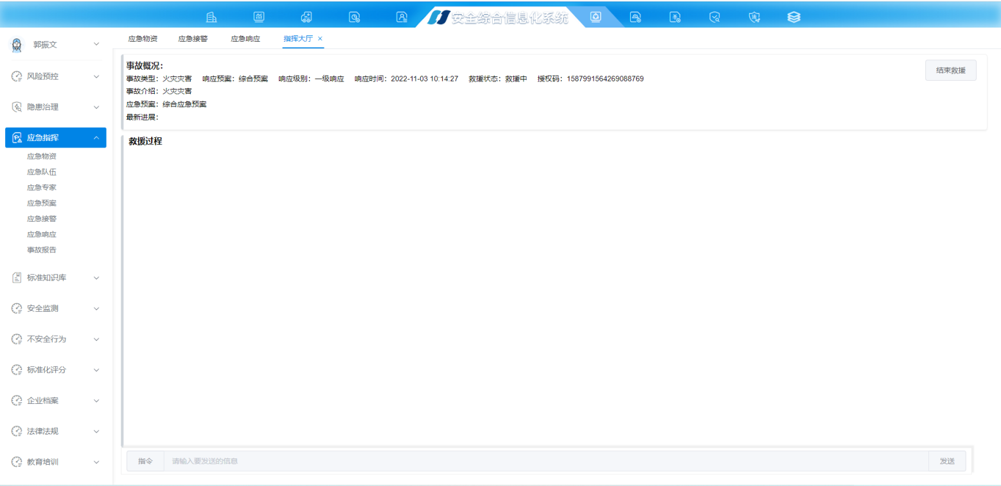

* 点击页面结束救援按钮结束本次救援

### 事故报告

事故报告完成对应事故报告的维护功能

#### 报告维护

* 入口：进入系统后找到【应急指挥】模块下【事故报告】点击进入，页面如下

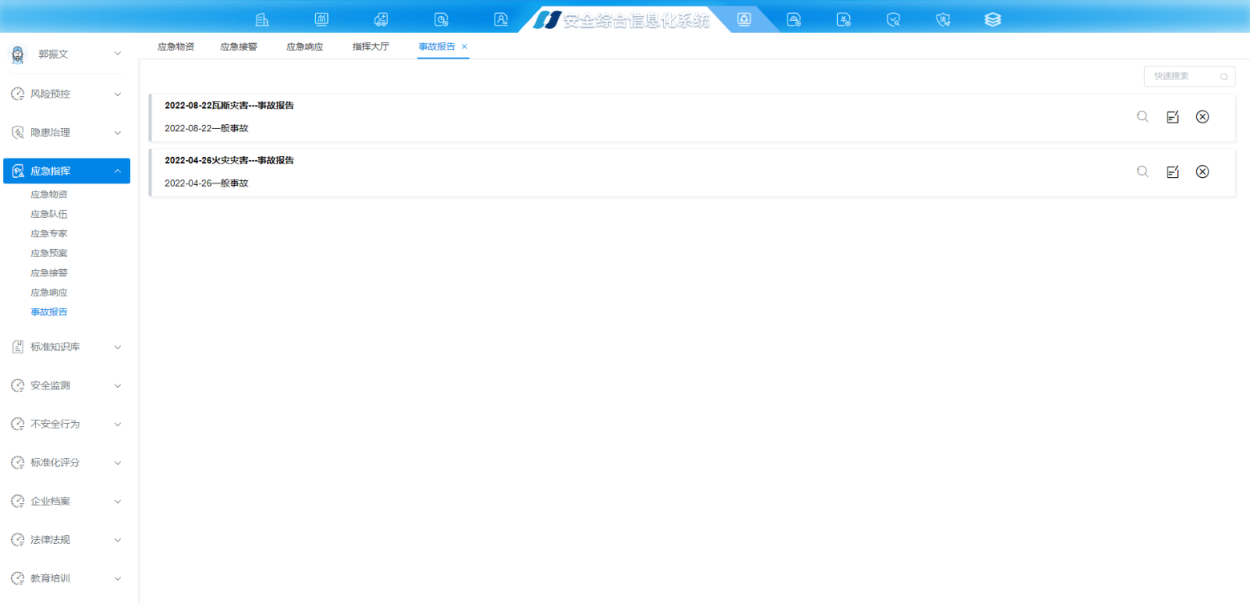

* 选择需要维护的报告数据，点击按钮进入维护报告页面

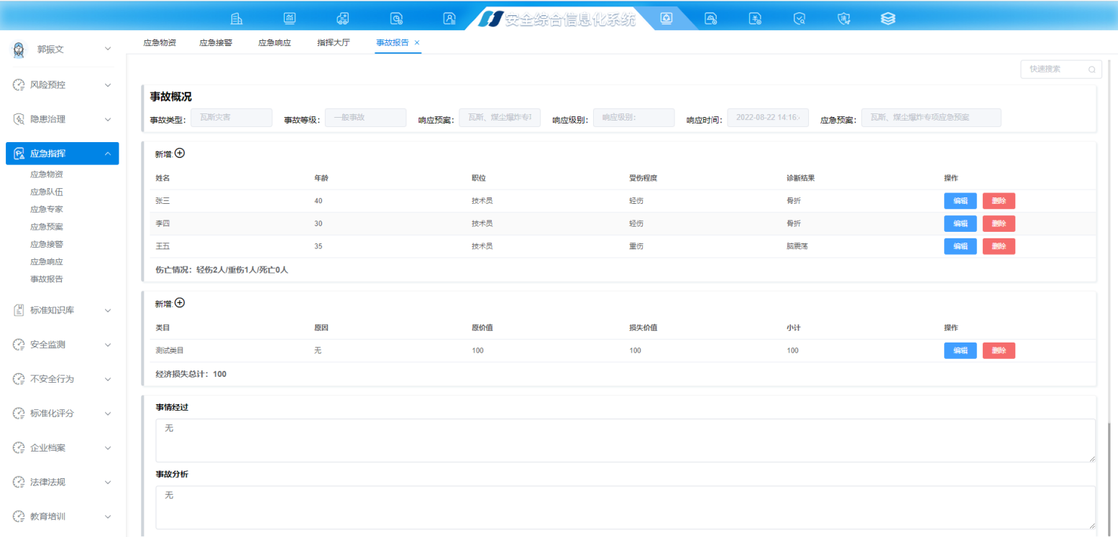

维护报告页面

* 维护事故人员：新建、修改、删除。填写人员姓名、年龄、职位、受伤程度、诊断结果

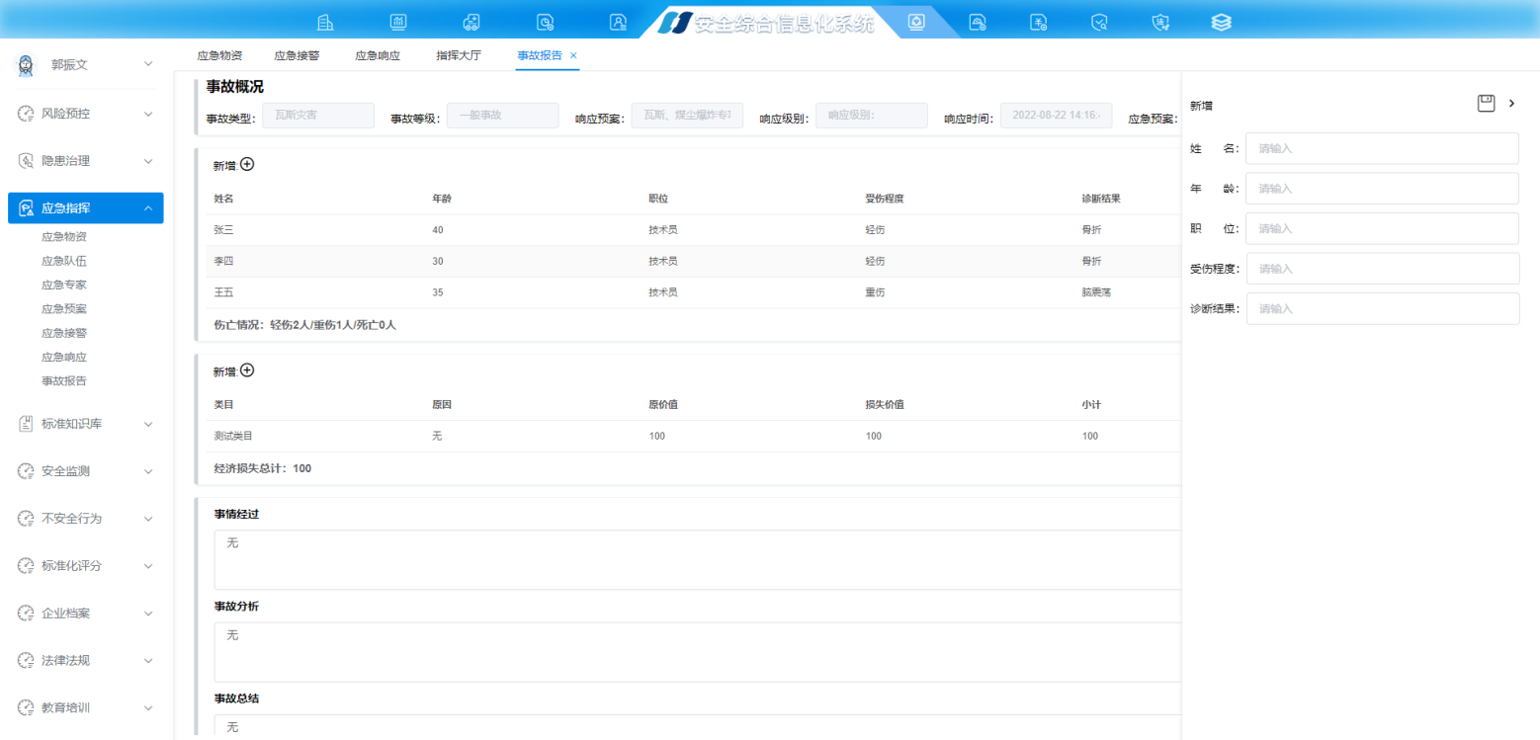事故人员新建页面

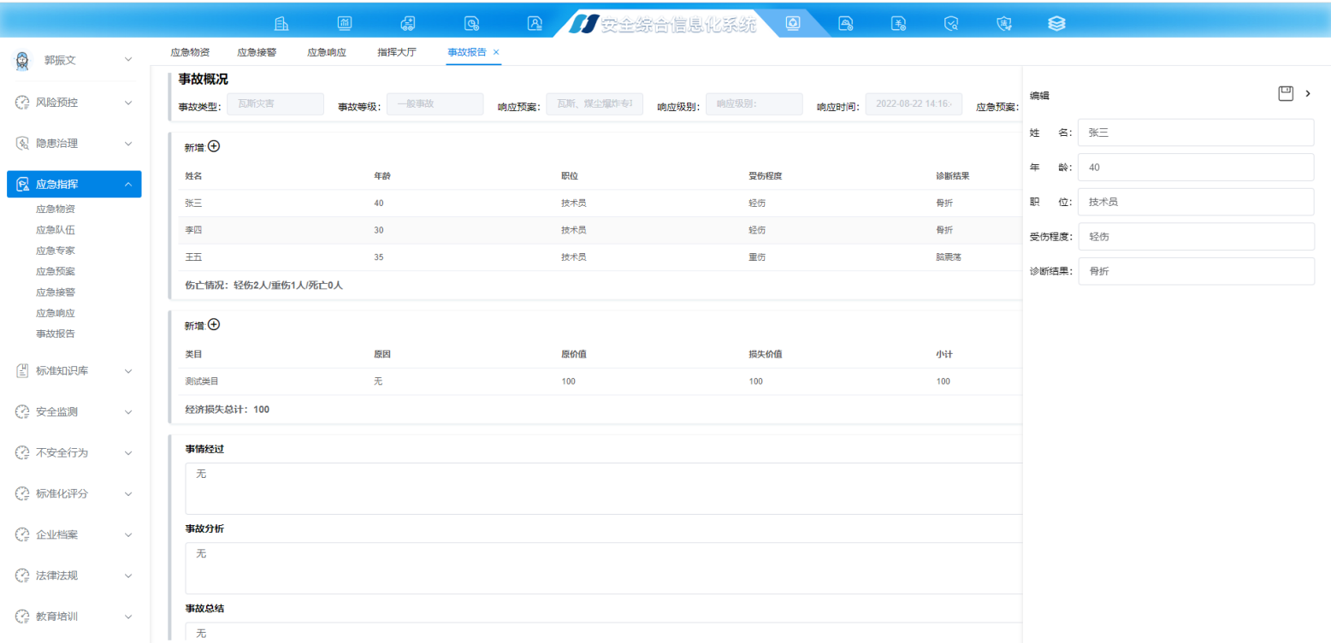

事故人员修改页面

* 维护事故类目：新建、修改、删除。填写类目名称、原因、原来价值、损失价值、小记

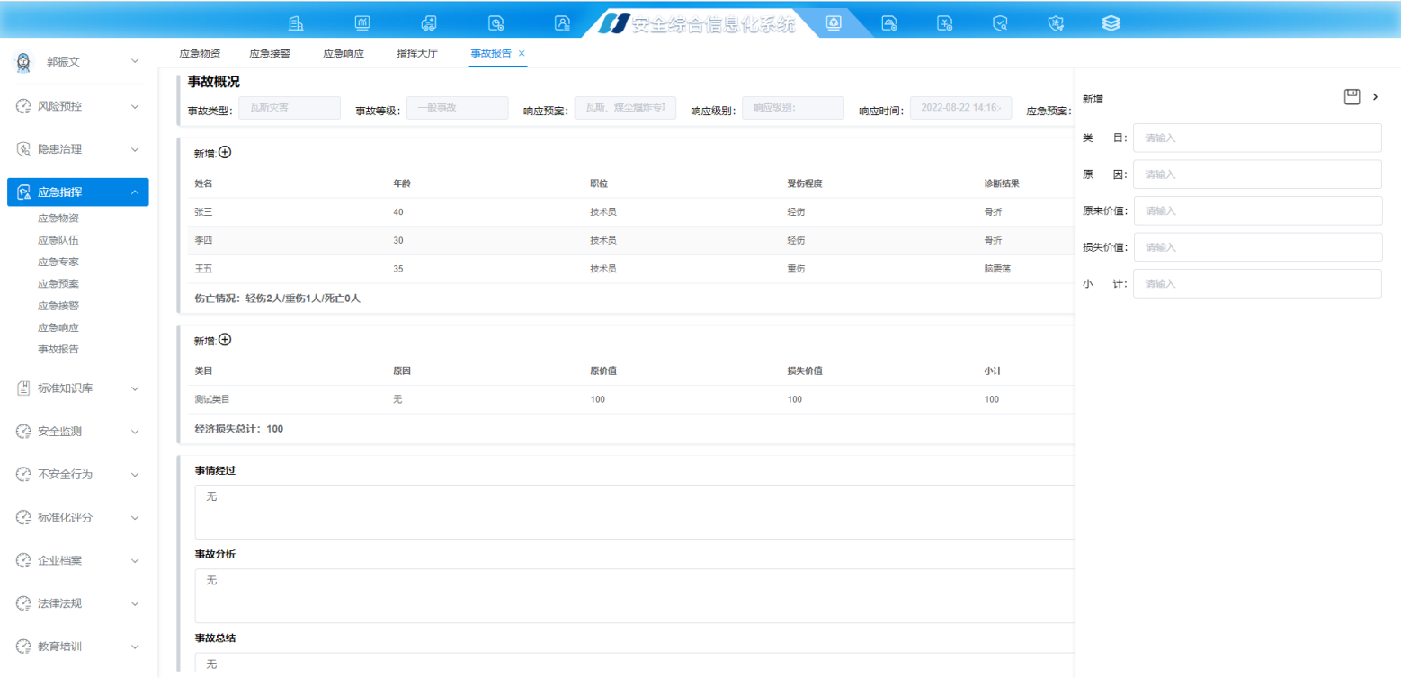

事故类目新建页面

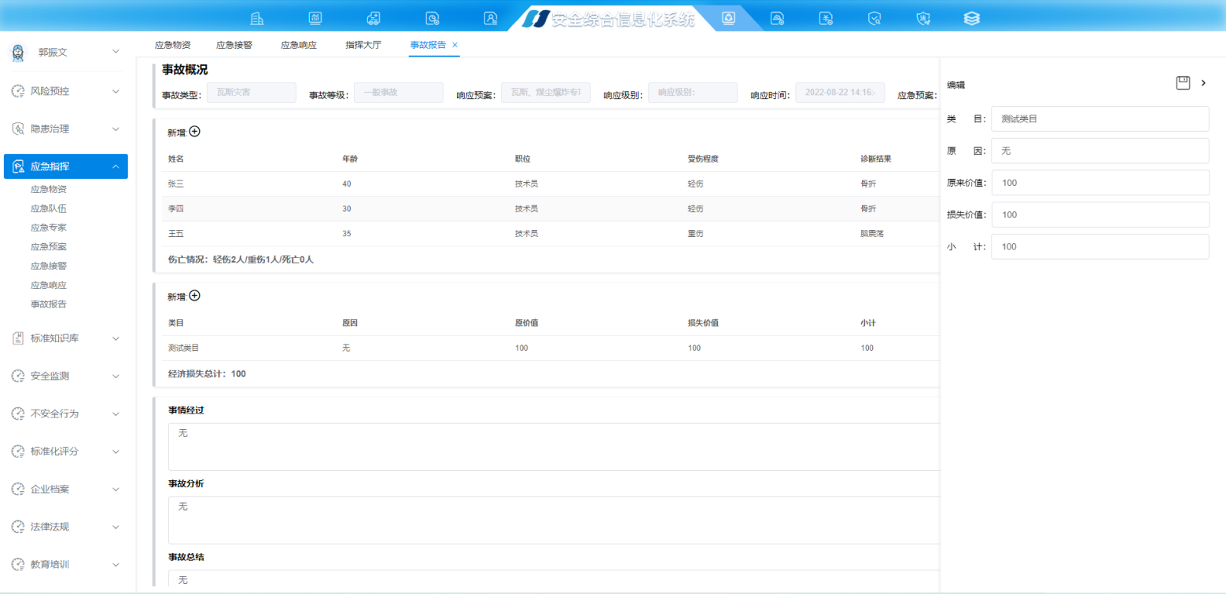

事故类目修改页面

* 在列表页中，点击数据上的查询数据详情。

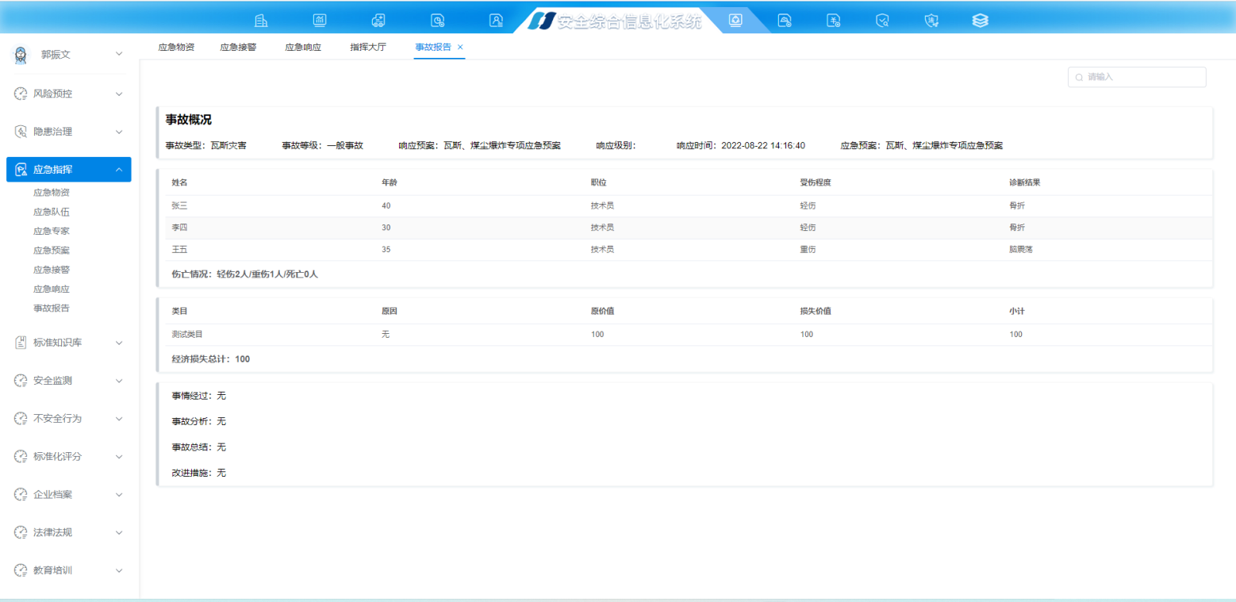

事故报告详情页面

* 在列表页中，点击数据上的删除本条事故报告数据

## 企业档案

### 总体业务流程示意图

企业档案模块是通过系统辅助用户完成企业和人员信息以及证照的存入和查看，帮助系统使用用户快速的完成业务的办理，提高管理效率。

### 基础信息

* 入口：进入系统后找到【企业档案】模块下【基础信息】点击进入，页面如下

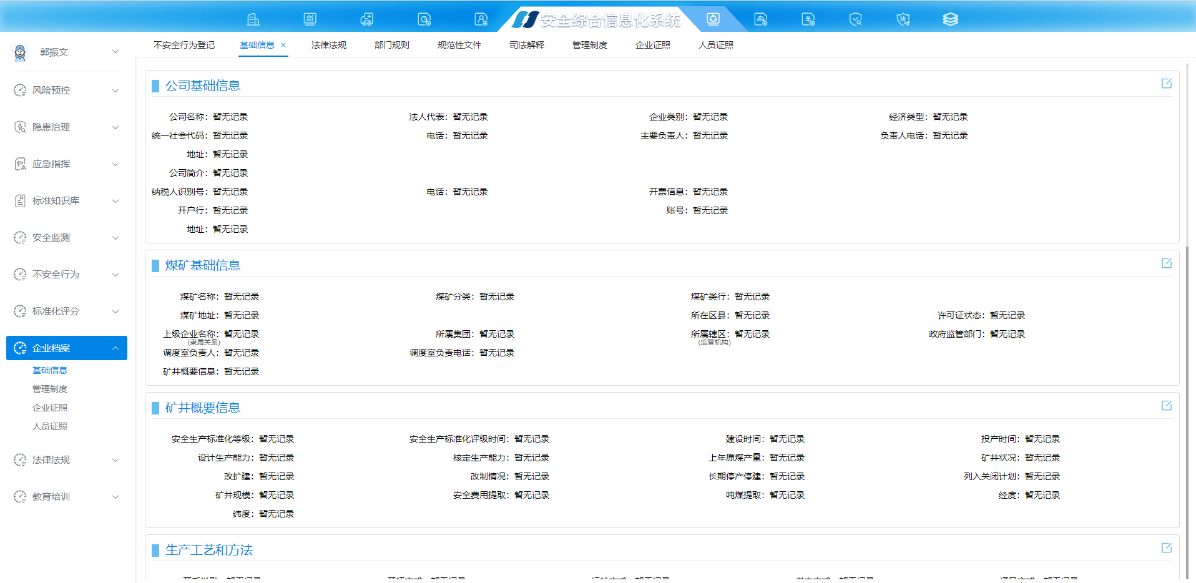

进入基础信息后，点击公司基础信息卡片上的打开编辑页进行编辑。

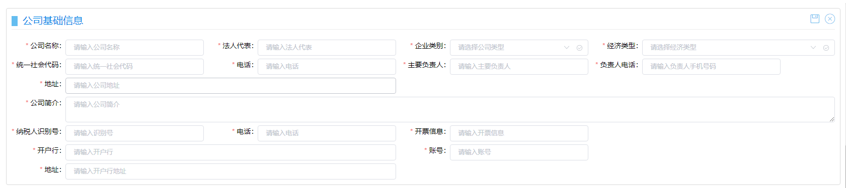

* 公司名称：此公司名称
* 法人代表：此公司法人代表
* 企业类别：选择此公司企业类别
* 经济类型：选择此公司经济类型
* 统一社会代码：此公司统一社会代码
* 电话：此公司电话
* 主要负责人：此公司主要负责人
* 负责人电话：此公司负责人电话
* 地址：此公司地址
* 公司简介：此公司简介
* 纳税人识别号：此公司纳税人识别号
* 电话：此公司纳税人电话
* 开票信息：此公司开票信息
* 开户行：此公司开户行
* 账号：此公司开户行账号
* 开户地址：此公司开户地址
* 录入完成后点击表单上方的保存

进入基础信息后，点击煤矿基础信息卡片上的打开编辑页进行编辑。

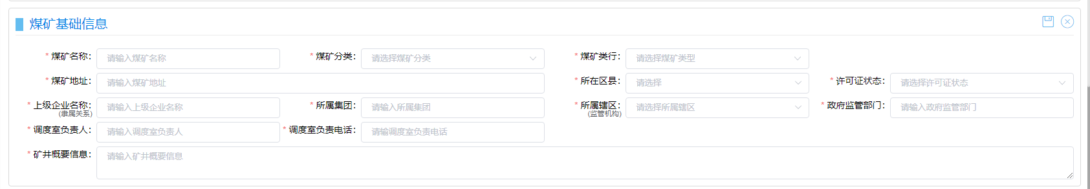

* 煤矿名称：此煤矿名称
* 煤矿分类：此煤矿分类
* 煤矿类型：此煤矿类行
* 煤矿地址：此煤矿地址
* 所在区县：选择此煤矿所在区县
* 许可证状态：此煤矿许可证状态
* 上级企业名称：此煤矿上级企业名称
* 所属集团：此煤矿所属集团
* 所属辖区：此煤矿所属辖区
* 政府监管部门：此煤矿政府监管部门
* 调度室负责人：此煤矿调度室负责人
* 调度室负责电话：此煤矿调度室负责人电话
* 矿井概要信息：此煤矿矿井概要信息
* 录入完成后点击表单上方的保存

进入基础信息后，点击矿井概要信息卡片上的打开编辑页进行编辑。

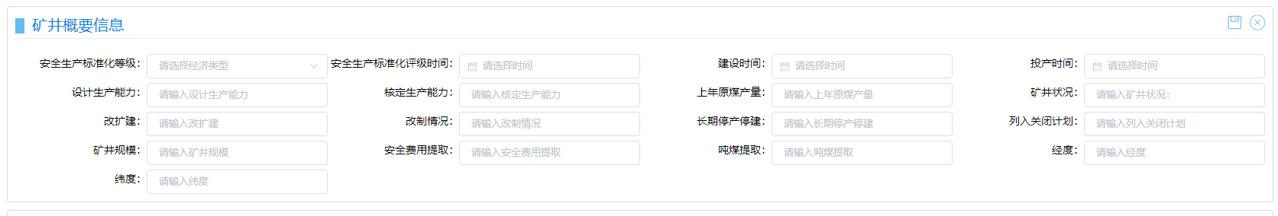

* 安全生产标准化等级：选择此矿井安全生产标准化等级
* 安全生产标准化评级时间：选择此矿井安全生产标准化评级时间
* 建设时间：选择此矿井建设时间
* 投产时间：选择此矿井投产时间
* 设计生产能力：此矿井设计生产能力
* 核定生产能力：此矿井核定生产能力
* 上年原煤产量：此矿井上年原煤产量
* 矿井状况：此矿井状况
* 改扩建：此矿井改扩建
* 改制情况：此矿井改制情况
* 长期停产停建：此矿井长期停产停建
* 列入关闭计划：此矿井列入关闭计划
* 矿井规模：此矿井规模
* 安全费用提取：此矿井安全费用提取
* 吨煤提取：此矿井吨煤提取
* 经度：此矿井经度
* 纬度：此矿井纬度
* 录入完成后点击表单上方的保存

进入基础信息后，点击生产工艺和方法卡片上的打开编辑页进行编辑。



* 开采类型：此生产工艺开采类型
* 开拓方式：此生产工艺开拓方式
* 运输方式：此生产工艺运输方式
* 供电方式：此生产工艺供电方式
* 通风方式：此生产工艺通风方式
* 录入完成后点击表单上方的保存

进入基础信息后，点击井田信息卡片上的打开编辑页进行编辑。

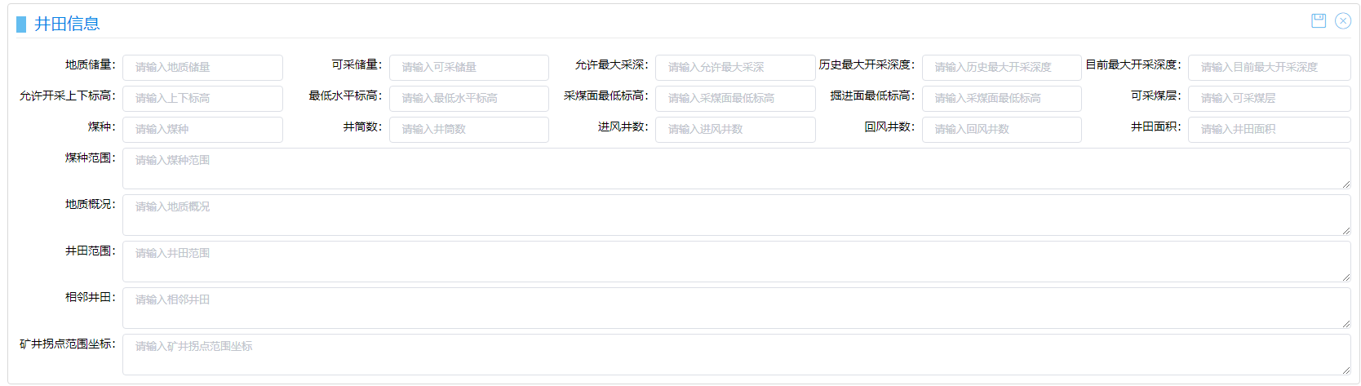

* 地质储量：此井田地质储量
* 可采储量：此井田可采储量
* 允许最大采深：此井田允许最大采深
* 历史最大开采深度：此井田历史最大开采深度
* 目前最大开采深度：此井田目前最大开采深度
* 允许开采上下标高：此井田允许开采上下标高
* 最低水平标高：此井田最低水平标高
* 采煤面最低标高：此井田采煤面最低标高
* 掘进面最低标高：此井田掘进面最低标高
* 可采煤层：此井田可采煤层
* 煤种：此井田煤种
* 井筒数：此井田井筒数
* 进风井数：此井田进风井数
* 回风井数：此井田进风井数
* 井田面积：此井田井田面积
* 煤种范围：此井田煤种范围
* 地质概况：此井田地质概况
* 井田范围：此井田井田范围
* 相邻井田：此井田相邻井田
* 矿井拐点范围坐标：此井田矿井拐点范围坐标
* 录入完成后点击表单上方的保存

进入基础信息后，点击开采布置卡片上的打开编辑页进行编辑。



* 现生产水平个数：此开采现生产水平个数
* 现开采水平面：此开采现开采水平
* 生产采区个数：此开采生产采区个数
* 棕采面：此开采棕采面
* 普采面：此开采普采面
* 综掘面：此开采综掘面
* 炮采面：此开采炮采面
* 炮采机装面：此开采炮采机装面
* 炮采人工扒装：此开采炮采人工扒装
* 录入完成后点击表单上方的保存

进入基础信息后，点击采煤工作面卡片上的打开编辑页进行编辑。

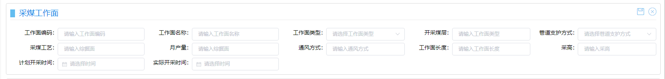

* 工作面编码：此采煤工作面编码
* 工作面名称：此采煤工作面名称
* 工作面类型：选择此采煤工作面类型
* 开采煤层：此采煤开采煤层
* 巷道支护方式：选择此采煤巷道支护方式
* 采煤工艺：此采煤工艺
* 月产量：此采煤月产量
* 通风方式：此采煤通风方式
* 工作面长度：此采煤工作面长度
* 采高：此采煤采高
* 计划开采时间：选择此采煤计划开采时间
* 实际开采时间：选择此采煤实际开采时间
* 录入完成后点击表单上方的保存

进入基础信息后，点击掘进工作面卡片上的打开编辑页进行编辑。

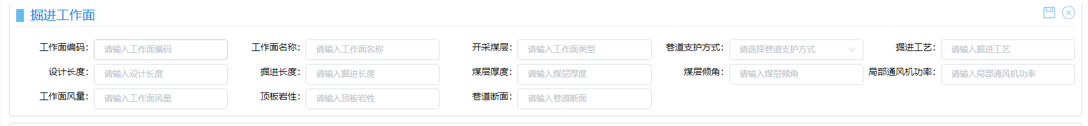

* 工作面编码：此掘进工作面编码
* 工作面名称：此掘进工作面名称
* 开采煤层：此掘进工作面开采煤层
* 巷道支护方式：选择此掘进工作面巷道支护方式
* 掘进工艺：此掘进工艺
* 设计长度：此掘进工作面设计长度
* 掘进长度：此掘进工作面掘进长度
* 煤层厚度：此掘进工作面煤层厚度
* 煤层倾角：此掘进工作面煤层倾角
* 局部通风机功率：此掘进工作面局部通风机功率
* 工作面风量：此掘进工作面风量
* 顶板岩性：此掘进工作面顶板岩性
* 巷道断面：此掘进工作面巷道断面
* 录入完成后点击表单上方的保存

进入基础信息后，点击证件信息卡片上的打开编辑页进行编辑。

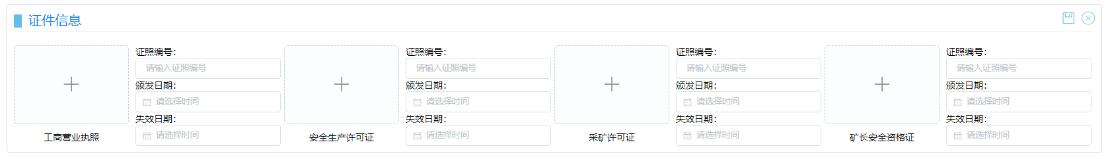

* 上传工商营业执照：支持jpg，png，jpeg照片
* 证照编号：此工商营业执照编号
* 颁发日期：选择此工商营业执照颁发日期
* 失效日期：选择此工商营业执照失效日期
* 上传安全生产许可证：支持jpg，png，jpeg照片
* 证照编号：此安全生产许可证编号
* 颁发日期：选择此安全生产许可证颁发日期
* 失效日期：选择此安全生产许可证失效日期
* 上传采矿许可证：支持jpg，png，jpeg照片
* 证照编号：此采矿许可证编号
* 颁发日期：选择此采矿许可证颁发日期
* 失效日期：选择此采矿许可证失效日期
* 上传矿长安全资格证：支持jpg，png，jpeg照片
* 证照编号：此矿长安全资格证编号
* 颁发日期：选择此矿长安全资格证颁发日期
* 失效日期：选择此矿长安全资格证失效日期
* 录入完成后点击表单上方的保存

进入基础信息后，点击工作人员统计卡片上的打开编辑页进行编辑。

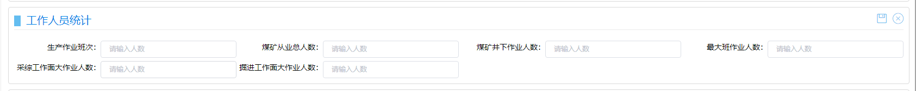

* 生产作业班次：此工作人员统计生产作业班次
* 煤矿从业总人数：此工作人员统计煤矿从业总人数
* 煤矿井下作业人数：此工作人员统计煤矿井下作业人数
* 最大班作业人数：此工作人员统计最大班作业人数
* 采综工作面大作业人数：此工作人员统计采综工作面大作业人数
* 掘进工作面大作业人数：此工作人员统计掘进工作面大作业人数
* 录入完成后点击表单上方的保存

进入基础信息后，点击灾害防治信息卡片上的打开编辑页进行编辑。

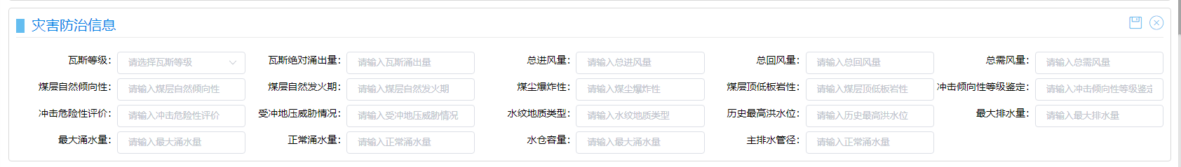

* 瓦斯等级：选择此灾害防治信息瓦斯等级
* 瓦斯绝对涌出量：此灾害防治信息瓦斯绝对涌出量
* 总进风量：此灾害防治信息总进风量
* 总回风量：此灾害防治信息总回风量
* 总需风量：此灾害防治信息总需风量
* 煤层自然倾向性：此灾害防治信息煤层自然倾向性
* 煤层自然发火期：此灾害防治信息煤层自然发火期
* 煤尘爆炸性：此灾害防治信息煤尘爆炸性
* 煤层顶低板岩性：此灾害防治信息煤层顶低板岩性
* 冲击倾向性等级鉴定：此灾害防治信息冲击倾向性等级鉴定
* 冲击危险性评价：此灾害防治信息冲击危险性评价
* 受冲地压威胁情况：此灾害防治信息受冲地压威胁情况
* 水纹地质类型：此灾害防治信息水纹地质类型
* 历史最高洪水位：此灾害防治信息历史最高洪水位
* 最大排水量：此灾害防治信息最大排水量
* 最大涌水量：此灾害防治信息最大涌水量
* 正常涌水量：此灾害防治信息正常涌水量
* 水仓容量：此灾害防治信息水仓容量
* 主排水管径：此灾害防治信息主排水管径
* 录入完成后点击表单上方的保存

进入基础信息后，点击信息及监控系统卡片上的打开编辑页进行编辑。



* 系统类型：选择此信息及监控系统类型
* 系统名称：选择此信息及监控系统名称
* 系统型号：选择此信息及监控系统型号
* 厂家：选择此信息及监控系统厂家
* 录入完成后点击表单上方的保存

### 管理制度

* 入口：进入系统后找到【企业档案】模块下【管理制度】点击进入，页面如下

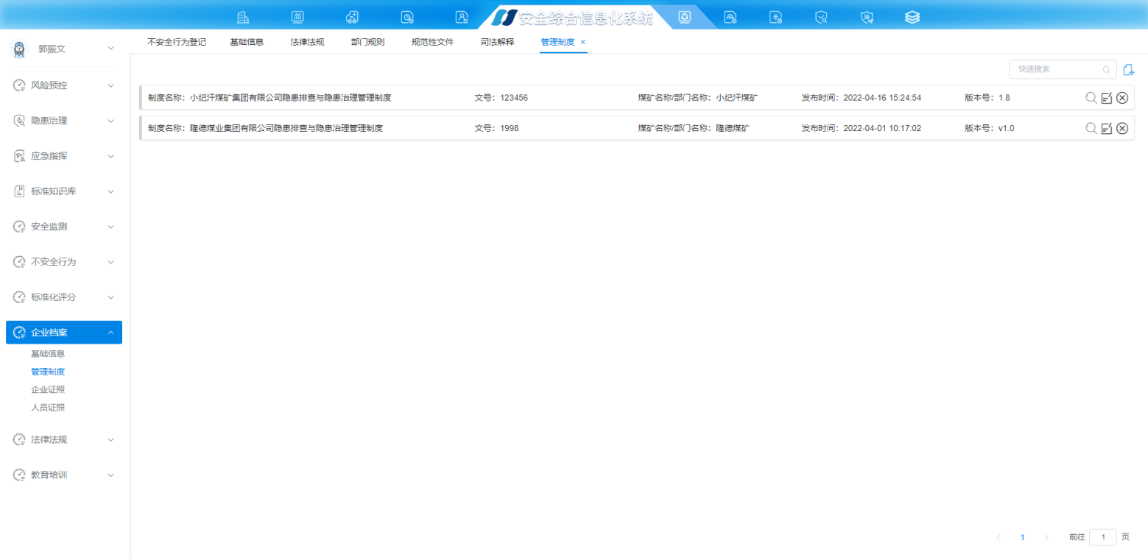

进入管理制度后，点击卡片上的进入到详情页。

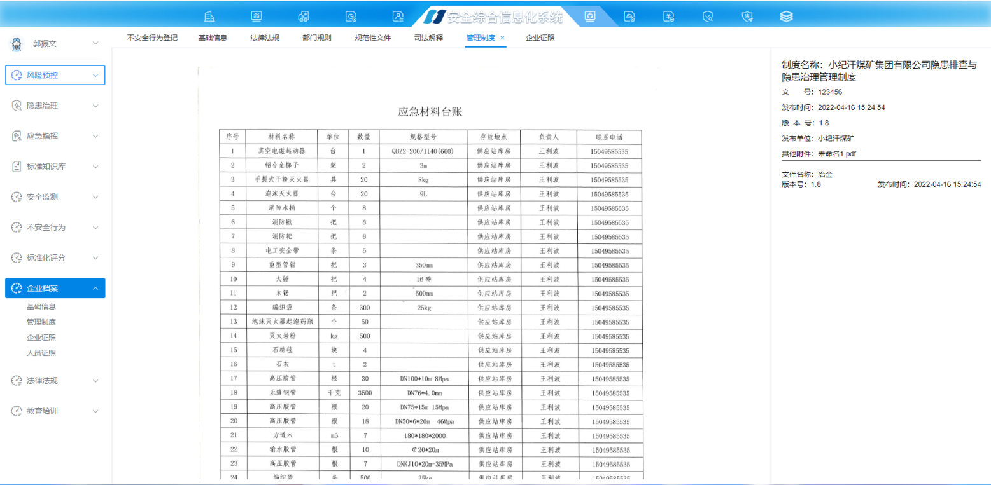

详情页可以详细查看到管理制度里面每条数据的详细内容以及对应的PDF材料

再次返回到管理制度页面，点击卡片上的打开新建管理制度表单。

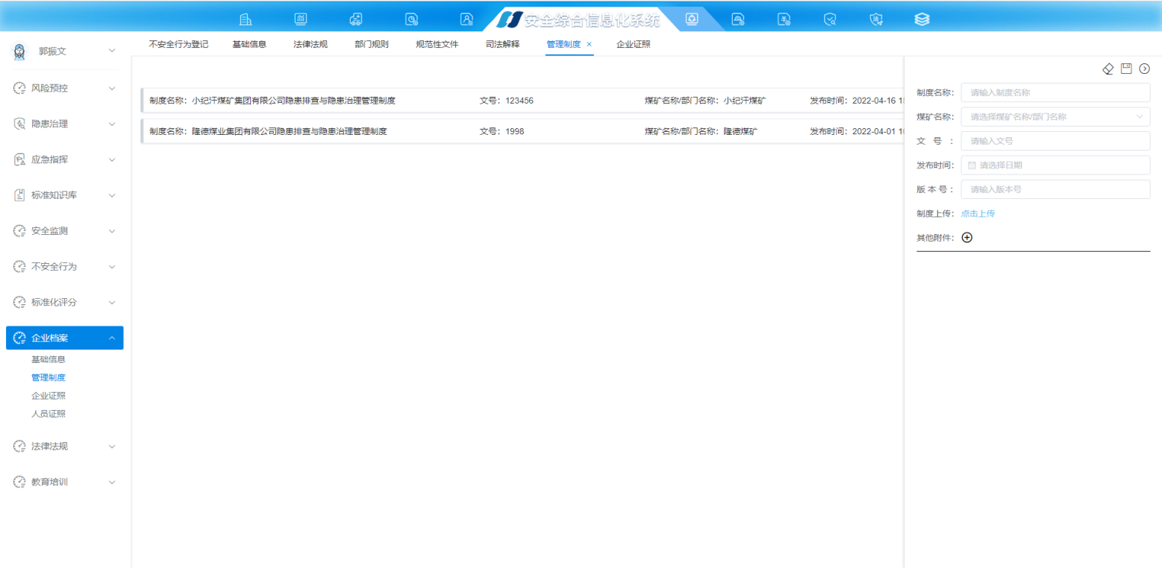

* 制度名称：此管理制度名称
* 煤矿名称：选择此管理制度煤矿名称
* 文号：此管理制度文号
* 发布时间：选择此管理制度发布时间
* 版本号：此管理制度版本号
* 上传制度附件：支持word、excel、pdf等
* 上传其他附件：支持word、excel、pdf等
* 录入完成后点击表单上方的保存
* 至此添加一条管理制度数据完成。
* 修改管理制度：点击管理制度卡片上的进行修改管理制度
* 删除管理制度：点击管理制度卡片上的删除该条管理制度

### 企业证照

* 入口：进入系统后找到【企业档案】模块下【企业证照】点击进入，页面如下

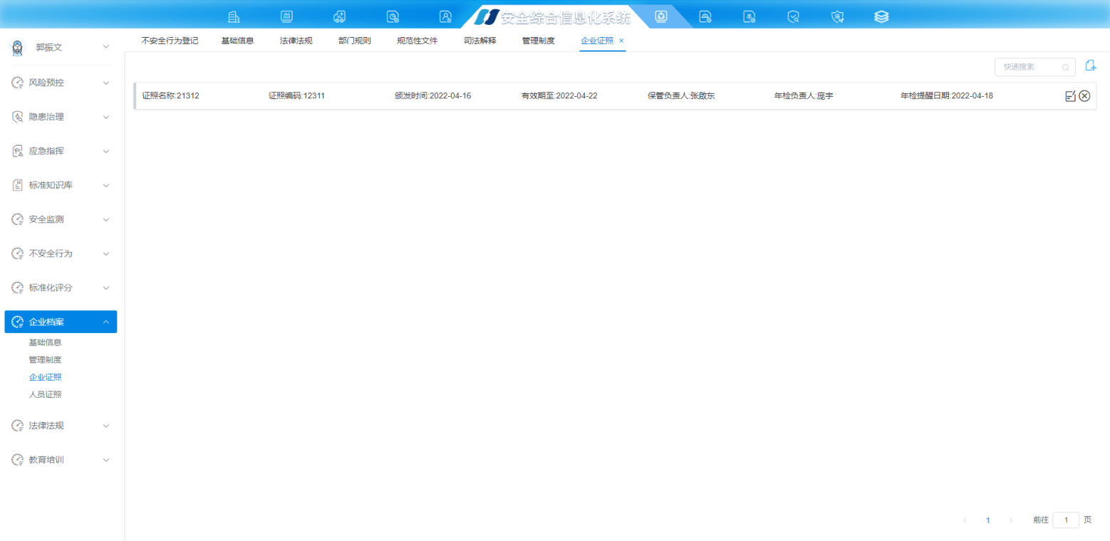

进入企业证照后，点击卡片上的打开新建企业证照表单。

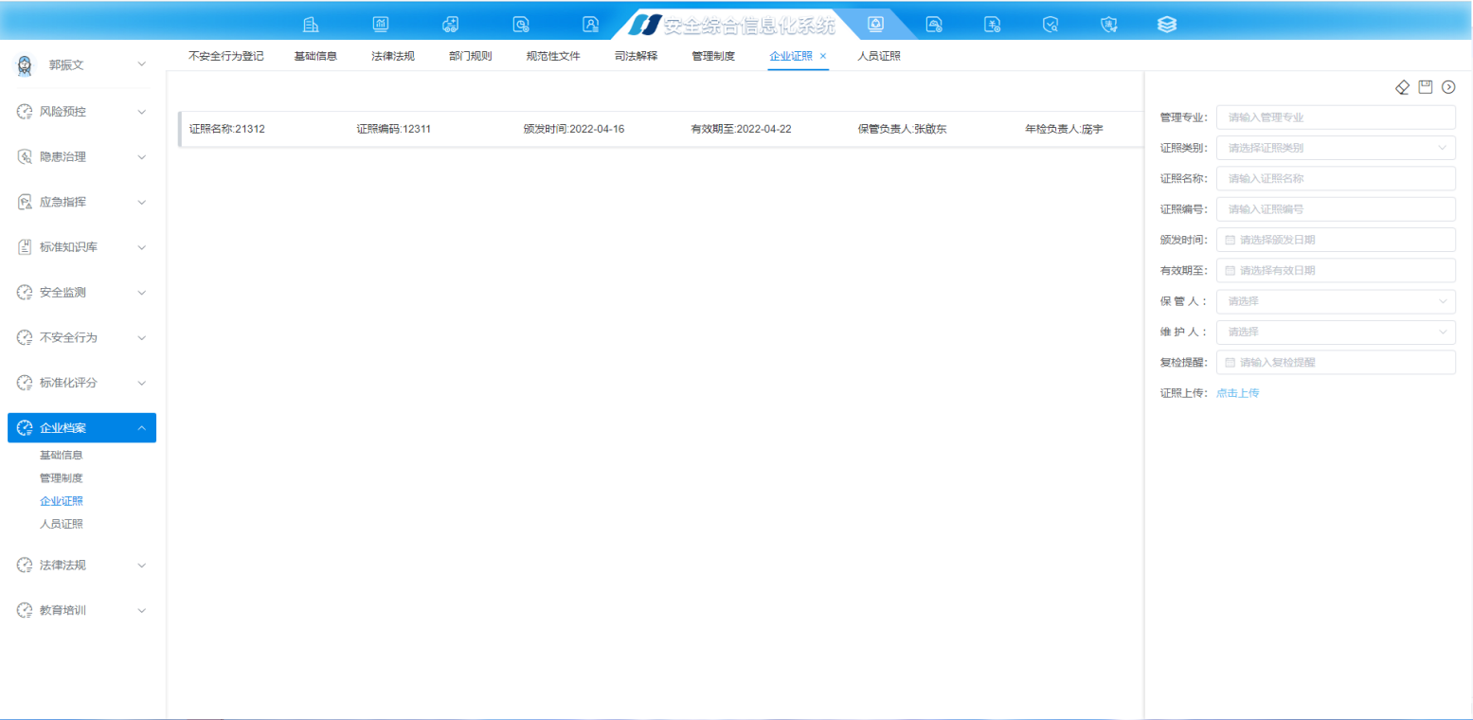

* 管理专业：此企业证照管理专业
* 证照类别：选择此企业证照类别
* 证照名称：此企业证照名称
* 证照编号：此企业证照编号
* 颁发时间：选择此企业证照颁发时间
* 有效期：选择此企业证照有效期
* 保管人：选择此企业证照保管人
* 维护人：选择此企业证照维护人
* 复检提醒：选择此企业证照复检提醒
* 上传证照：支持word、excel、pdf等
* 录入完成后点击表单上方的保存
* 至此添加一条企业证照数据完成。
* 修改企业证照：点击企业证照卡片上的进行修改企业证照
* 删除企业证照：点击企业证照卡片上的删除该条企业证照

### 人员证照

* 入口：进入系统后找到【企业档案】模块下【人员证照】点击进入，页面如下

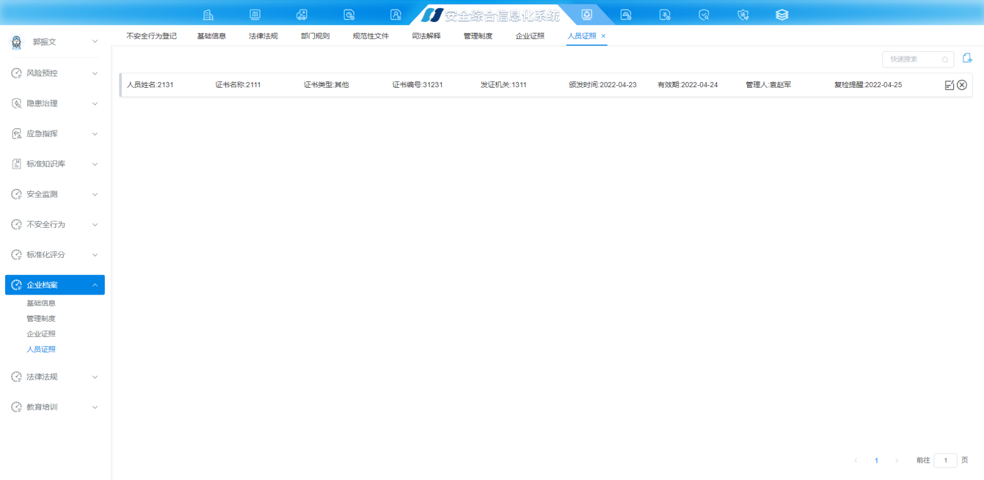

进入人员证照后，点击卡片上的打开新建人员证照表单。

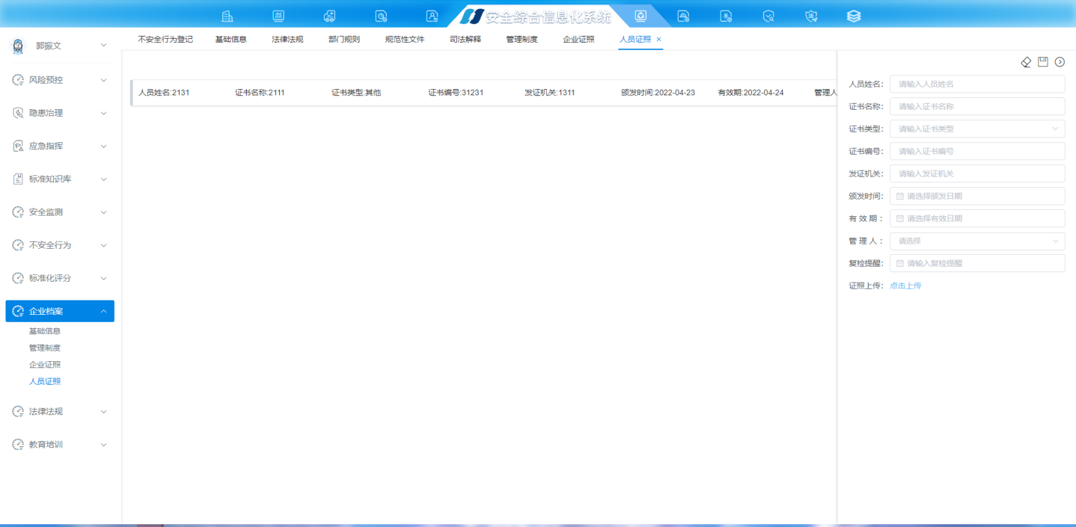

* 人员姓名：此人员姓名
* 证书名称：此人员证书名称
* 证书类型：选择此人员证书类型
* 证书编号：此人员证书编号
* 发证机关：此人员发证机关
* 颁发时间：选择此人员证照颁发时间
* 有效期：选择此人员证照有效期
* 管理人：选择此人员证照管理人
* 复检提醒：选择此人员证照复检提醒
* 上传证照：支持word、excel、pdf等
* 录入完成后点击表单上方的保存
* 至此添加一条人员证照数据完成。
* 修改人员证照：点击人员证照卡片上的进行修改人员证照
* 删除人员证照：点击人员证照卡片上的删除该条人员证照

# 移动端操作指南

## 风险预控

风险预控模块是以风险预防管控闭环管理为目标，通过系统辅助用户完成风险辨识活动组织开展、风险预防措施编制、风险措施执行检查、风险预防措施问题整改、风险管控措施评价等工作。利用信息系统将风险预控的业务流、数据流进行有机会合理的贯穿完成业务的闭环管理，通过系统友好的人机页面交互设计，以及生产现场端的移动应用，帮助系统使用用户快速的完成业务的办理，提高管理效率。

风险预控模块的使用人员角色及主要应用场景如下：

* 矿领导、风险管控专责：组织风险辨识活动、制定风险辨识方案、编制风险管控措施；
* 职能部门：风险辨识、风险评估、风险管控措施评价；
* 安全员：日常风险管控、风险预防措施问题整改下达及验收；
* 区队：日常风险管控、风险预防措施问题整改上报；
* 其他用户：风险清单查询。

### 总体业务流程示意图



风险预控全业务流程示意图

### 风险辨识

* 在app端风险辨识主要完成风险识别、风险评估、风险清单发布等功能。
* 风险辨识的组织、风险辨识方案编制、风险管控措施编制，须在pc端进行

风险辨识在pc端创建完成后，进入到活动执行阶段，风险辨识活动的参与人通过系统列表页找到对应的活动，

#### 执行风险辨识（风险辨识、评估）

风险辨识组织在pc端创建完成后，进入到活动执行阶段，风险辨识活动的参与人通过系统列表页找到对应的活动，点击卡片任意位置进入详情页面。

* 风险辨识页面

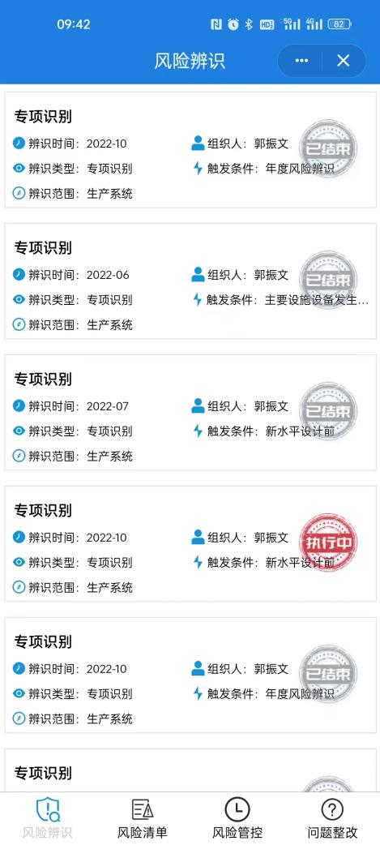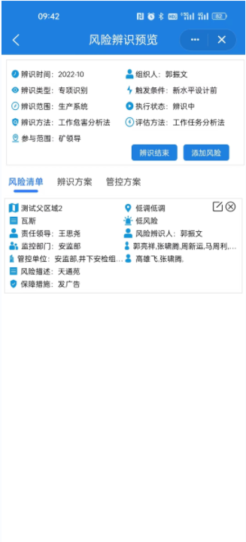

* 风险录入：点击按钮进入录入页面

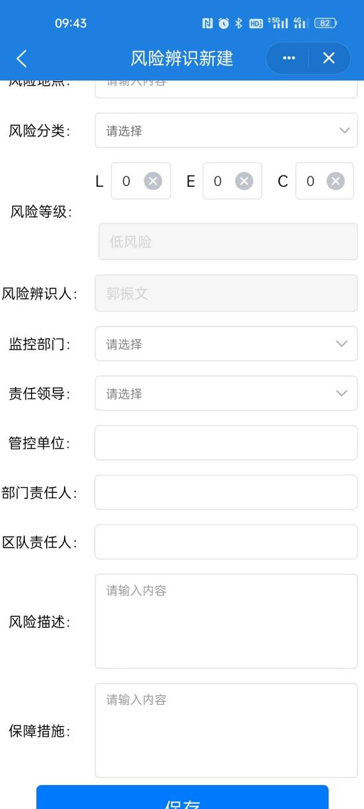

风险辨识详情

* 选择风险区域：由系统管理人员提前预置好风险区域；
* 风险地点：可以选择常用的风险地点，也可以自定义输入风险地点；
* 选择风险分类：顶板、瓦斯、水害、火灾、煤尘、压力容器、机电；
* 风险等级：根据风险辨识评估方法提供表单，其中工作危害分析法，输入L、E、C值后系统自动计算出风险等级
* 风险识别人：默认填报用户
* 选择风险的监控部门；
* 选择管控单位；
* 选择责任领导；
* 选择部门责任人；
* 选择区队责任人；
* 输入风险描述
* 输入保障措施；
* 修改风险（或风险评估）：点击风险清单卡片上的进行修改风险或进行风险评估，（注意：只有在风险辨识活动为进行中的状态下才可以修改）
* 删除风险：点击风险清单卡片上的删除该条风险，（注意：只有在风险辨识活动为进行中的状态下才可以删除）

### 风险清单

风险清单功能主要完成风险公示、历史风险清单查询功能，默认情况下页面加载的是煤矿现存的所有风险清单。

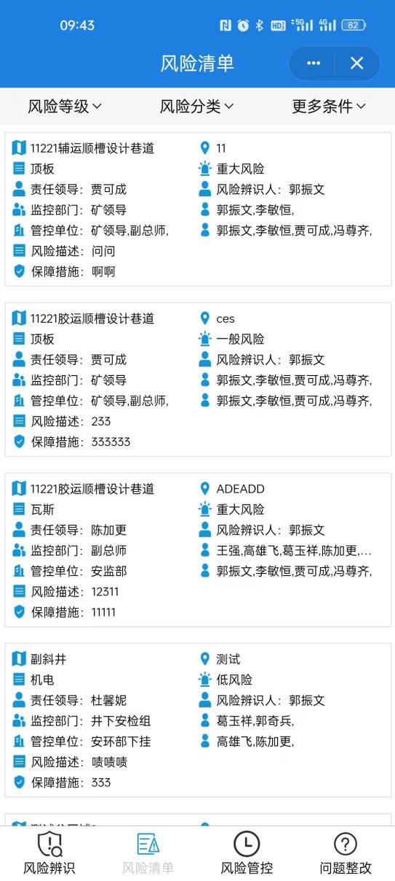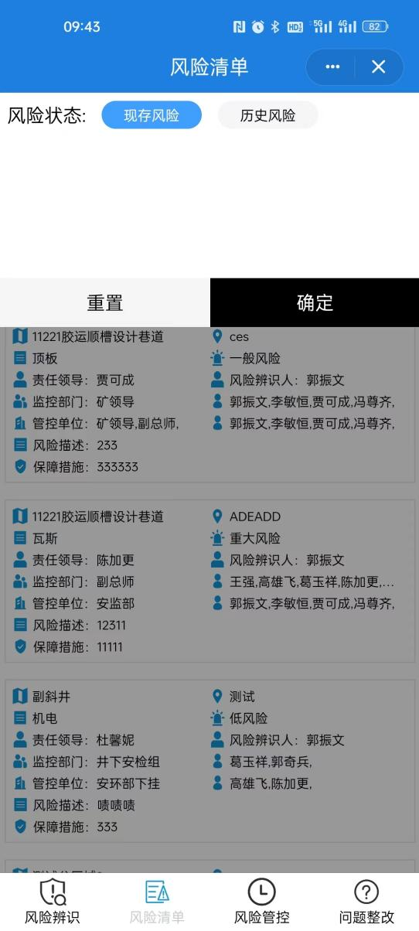

风险查询：通过页面上方的筛选条件进行风险查询，支持的筛选条件包括风险等级（重点风险、较大风险、一般风险、低风险）、风险分类（顶板、瓦斯、水害、火灾、煤尘、压力容器、机电），

选择完筛选条件后，点击按钮就行查询进行查询，点击按钮进行查询条件重置。

.

### 风险管控（日常巡检）

风险管控功能也称日常巡检主要是为了完成辅助风险相关责任人在日常工作中对风险点巡检记录进行快速登记，在相关责任人每日到达现场巡检前，通过系统或者手机端创建一条日常巡检计划，在执行中可快速记录风险点的管控情况，没有发现问题标记检查执行，有问题可以现场录入并下发整改通知，用户的相关操作系统会自动形成风险管控排查台账。

#### 新建计划

* 入口：通过系统菜单【风险管控】按钮进入；

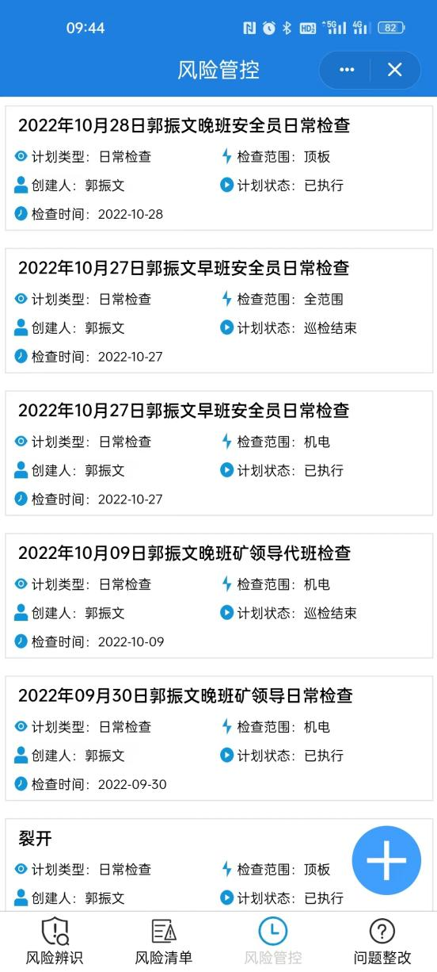

* 新建巡检计划：点击右下角按钮打开计划新建表单；
* 选择计划类型：系统默认日常检查
* 选择检查范围：全范围还是机电、顶板等专项风险，系统会根据选择的检查范围过滤出相关的风险清单；
* 选择检查时间：系统自动填充操作时的时间
* 选择检查类型：系统提供矿领导检查、安全员检查、责任人检查三种检查类型
* 选择检查班次：早班、中班、晚班
* 输入计划名称：系统默认根据用户选择的时间、类型、班次三个字段拼接一个计划名称，用户可以二次修改；
* 选择检查项目：点击打开风险清单列表，选择要巡检的风险点，在做计划时风险点非必填项，可根据计划的执行情况动态添加排查的风险点。

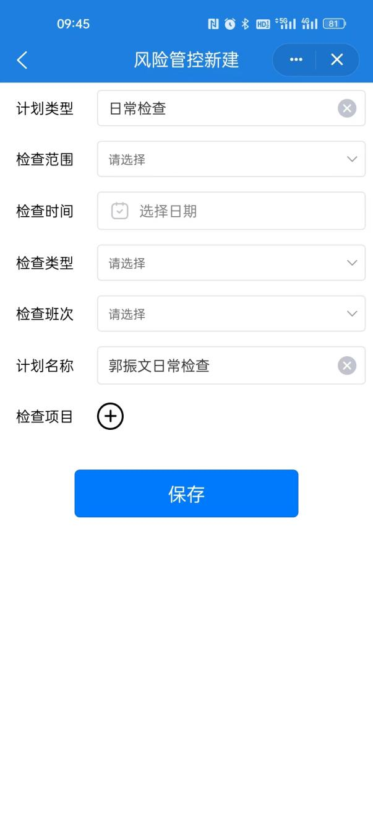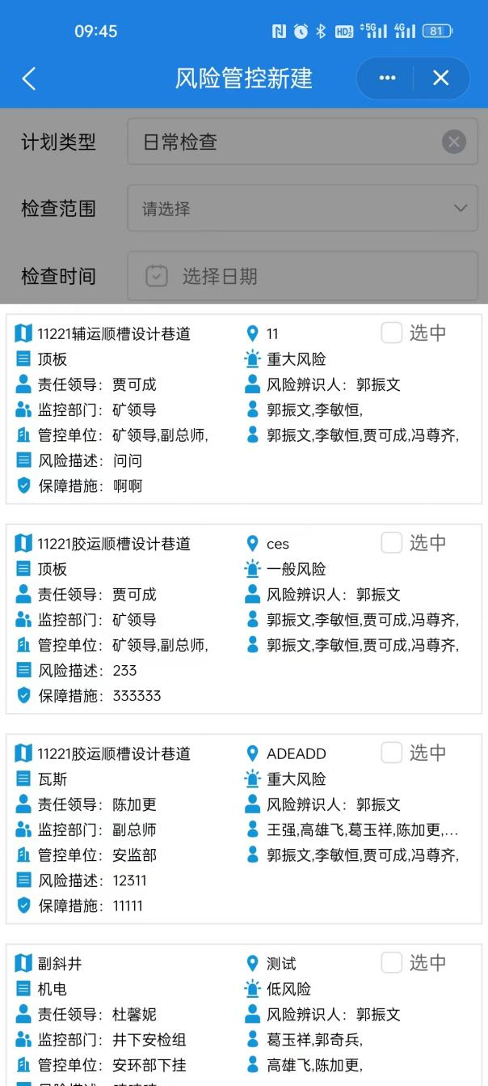

#### 执行计划

巡检计划创建完成后进入到执行阶段，至计划执行开始前，登录系统找到相应的数据，点击卡片上的进入到详情页。

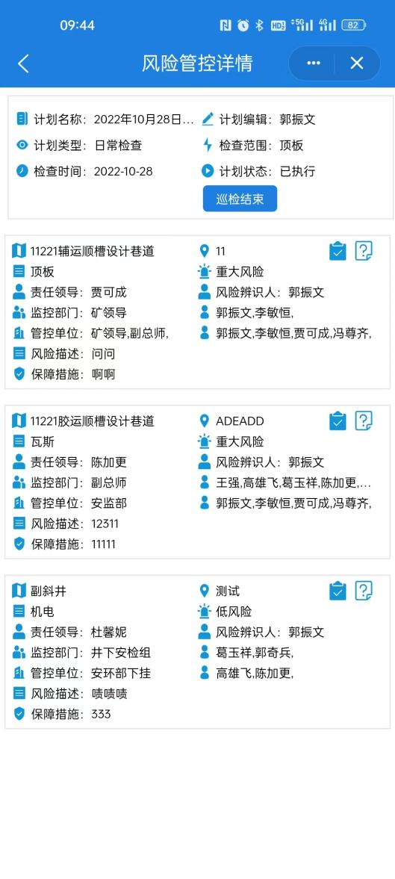

* 点击页面右上角按钮开始执行计划（注：此按钮根据执行状态显示开始巡检和结束巡检）；
* 如果风险点不存在问题，点击对应风险卡片右侧的按钮，代表风险点已经排查过并且不存在问题；
* 如果风险点存在问题，那么点击对应风险卡片右侧的按钮进行录入问题；

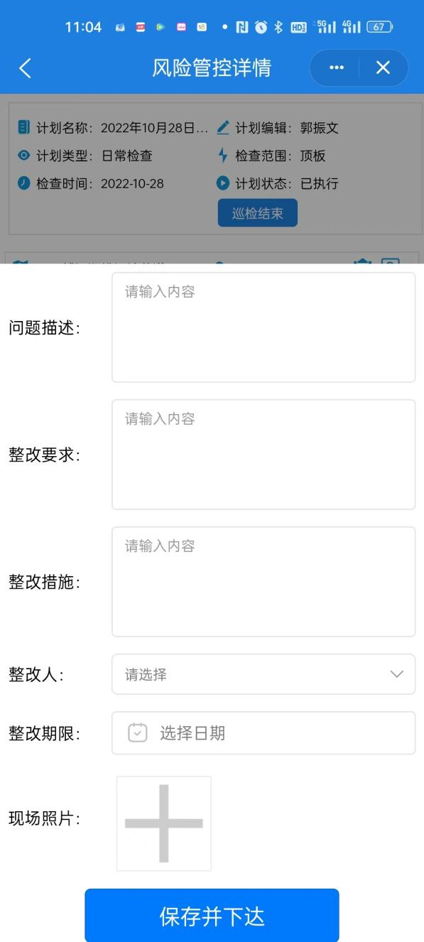

* 输入问题描述
* 输入整改要求
* 输入整改措施
* 确定整改责任人
* 填写整改期限
* 上传现场照片
* 任务结束后，点击页面右上角的按钮关闭巡检计划，至此一次巡检计划完成。

### 问题整改

巡检计划执行人在巡检时发现的问题录入系统后，将汇集到问题整改页面，完成问题整改的闭环管理。此页的数据查询逻辑为数据查询：普通用户登录后能查看到整改责任部门为用户所在部门的数据，同类角色用户能看到所有改角色需要验收的所有数据（如矿领导，能看到其他矿领导检查发现的问题，安全员能看到其他安全员检查发现的问题）。

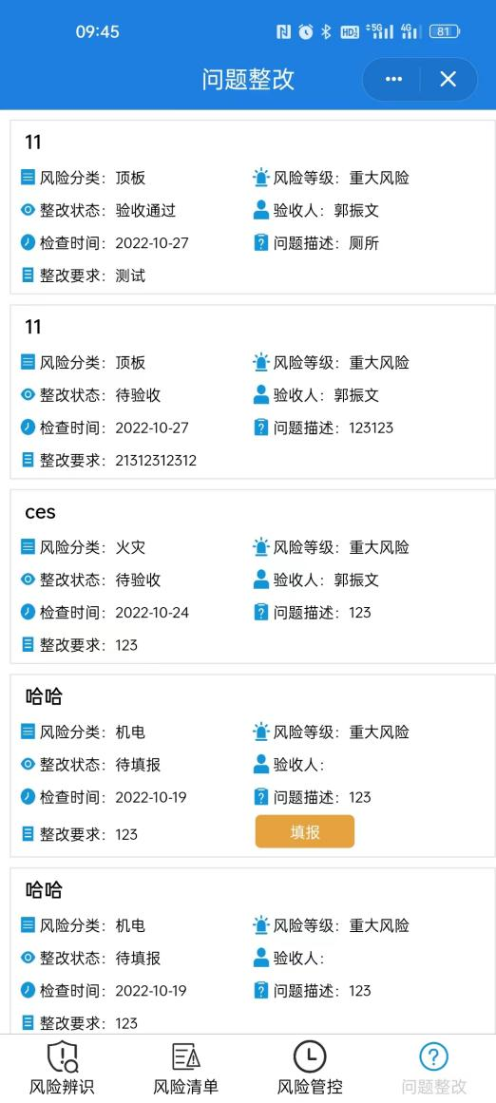

#### 问题整改填报

问题整改负责人整改完后，登录系统或通过手机端找到对应的数据进行问题整改情况的填报并发起验收。

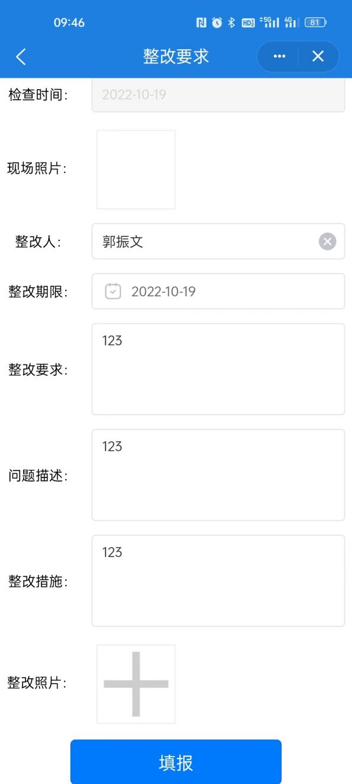

* 填写整改措施
* 上传整改后的现场照片

#### 问题整改验收

整改负责人填完后，进入验收阶段，为了提高问题整改验收及时率，系统采用“竞争模式”对问题整改进行验收，既同类角色的用户都能看到待验收的数据（如矿领导能看到其他矿领导发现的问题、安全员能看到其他安全员发现的问题），用户先点击数据卡片上的接收验收任务，接收后方可对整改问题进行验收。

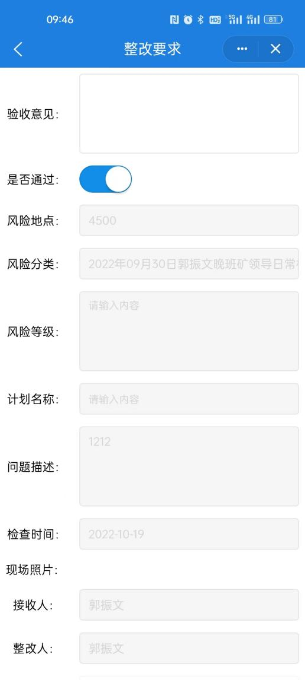

* 填写验收意见
* 选择是否通过验收

如果验收结论为不通过，则退回至整改人继续整改，如验收结论为通过，则问题消缺，问题整改结束。

## 隐患治理

隐患治理模块是以隐患预防管控闭环管理为目标，通过系统辅助用户完成隐患排查活动组织开展、隐患方案措施编制、制定分工表执行检查、隐患预防措施问题整改等工作。利用信息系统将隐患整改的业务流、数据流进行有机会合理的贯穿完成业务的闭环管理，通过系统友好的人机页面交互设计，以及生产现场端的移动应用，帮助系统使用用户快速的完成业务的办理，提高管理效率。

隐患治理模块的使用人员角色及主要应用场景如下：

* 矿领导、综合排查专责：组织综合巡检活动、制定隐患的方案、隐患整改措施；
* 职能部门：综合巡检；
* 安全员：综合巡检的管控、隐患的措施问题整改下达及验收；
* 区队：日常隐患的治理、隐患预防措施问题整改上报；
* 其他用户：隐患清单查询。

### 总体业务流程示意图



### 综合巡检

在app端综合巡检主要完成计划的执行和结束、隐患清单的发布等功能每个列表页面均支持条件筛选。

#### 新建排查计划

* 入口：进入系统后找到【隐患治理】模块下【综合排查】点击进入，页面如下

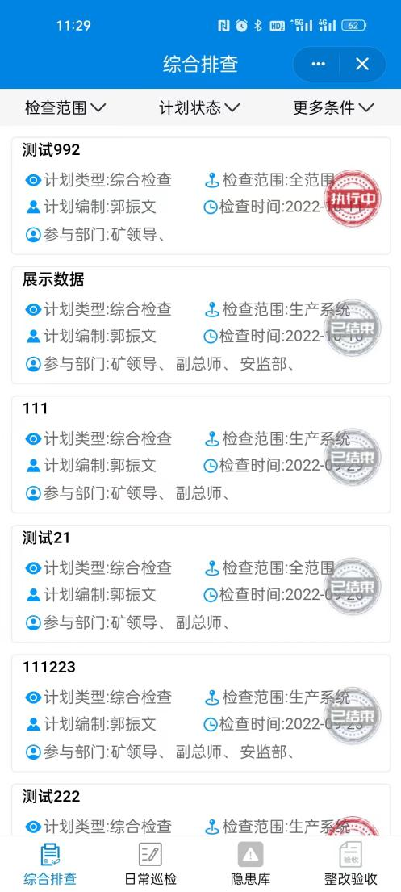

综合排查新建页面

#### 执行隐患

在pc端创建完排查计划后，进入到活动执行阶段，排查计划活动的参与人通过系统列表页找到对应的活动，点击卡片任意位置进入详情页面。

* 点击页面右上角开启本次排查活动或，当排查完毕后再次点击结束本次排查（注：此按钮根据执行状态显示开始巡检和结束巡检）；。

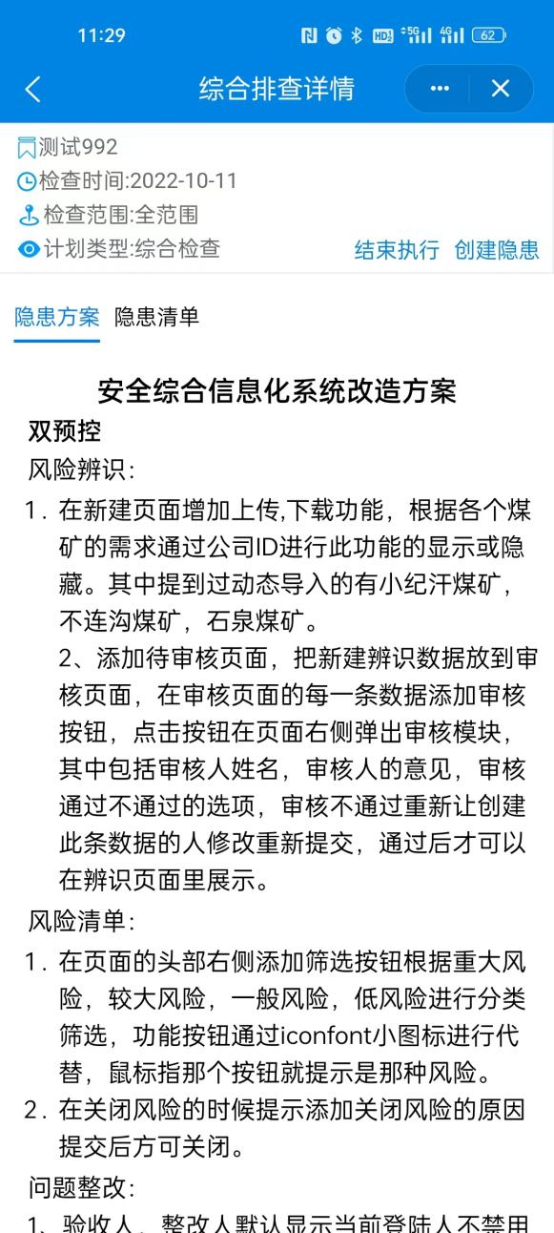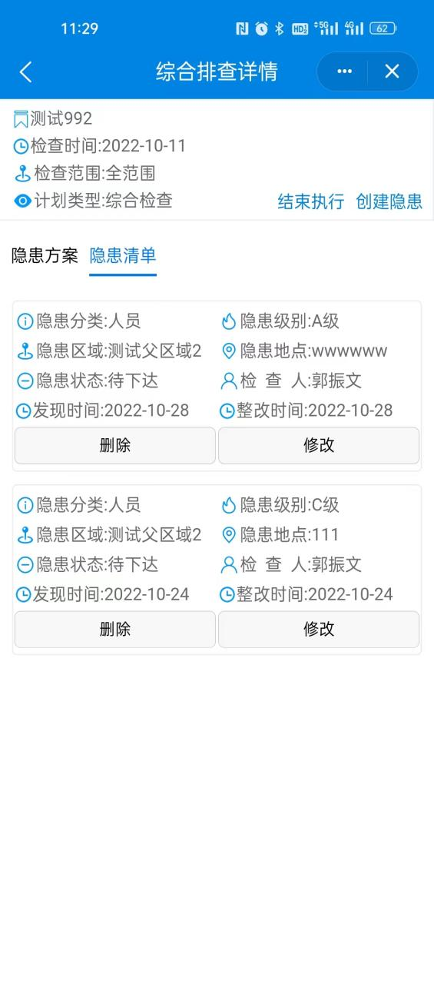

* 录入隐患：点击页面右上角的打开风险录入表单；

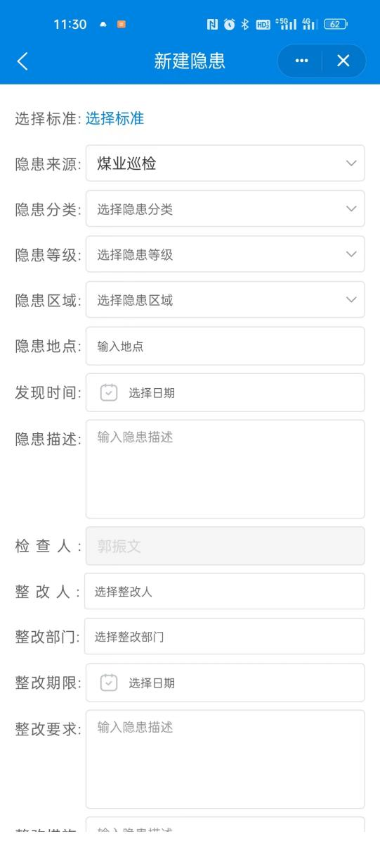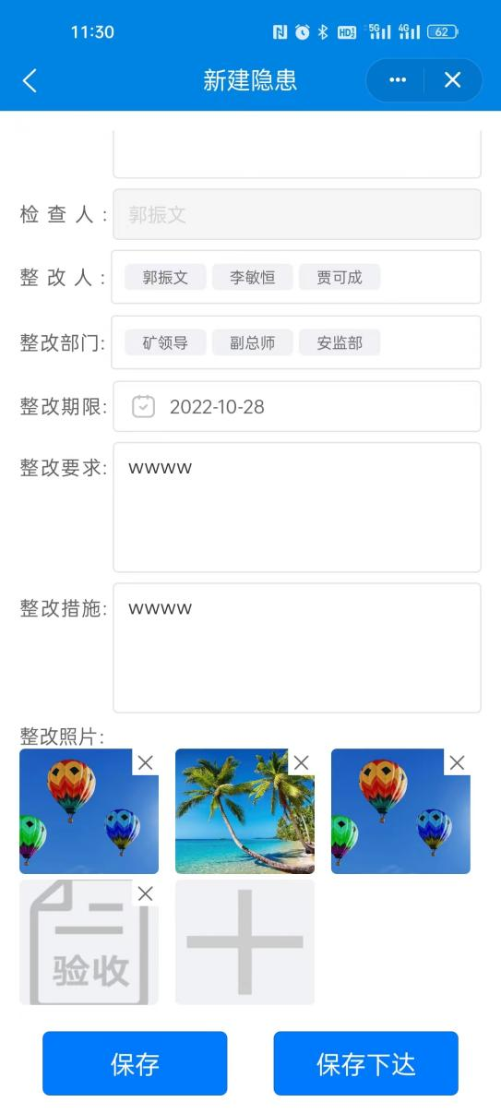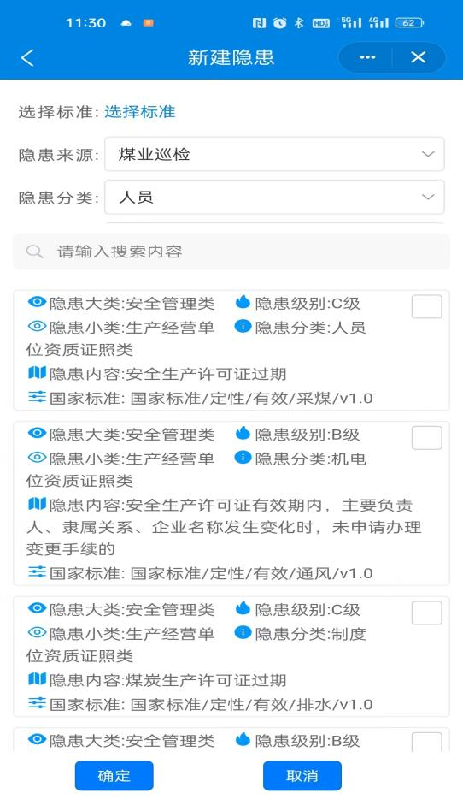

* 选择标准：点击后弹出隐患知识库，可根据需要进行选择，选择后点击确认按钮自动补齐到输入框；
* 选择隐患来源：由系统管理人员提前预置好的来源进行选择；
* 隐患分类：人员、机电、环境、制度；
* 隐患级别：A级、B级、C级、D级；
* 隐患区域：由系统管理人员提前预置好隐患区域；
* 隐患地点：可手动输入；
* 检查人：默认登陆人；
* 发现时间；
* 整改人；
* 整改部门；
* 整改期限；
* 整改要求；
* 整改措施；
* 隐患照片；
* 隐患描述；
* 修改隐患：点击隐患卡片上的进行修改风险或进行修改，（注意：只有在计划为进行中的状态下才可以修改）
* 删除隐患：点击隐患卡片上的删除该条风险，（注意：只有在计划为进行中的状态下才可以删除）

#### 隐患详情

* 详情入口：点击隐患清单卡片的任意位置进入详情页面此页面也可以进行下达操作

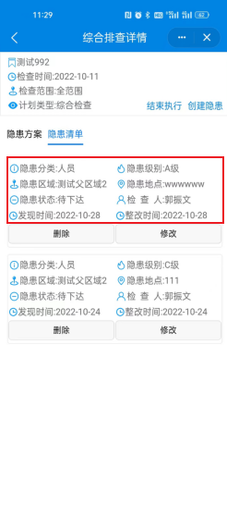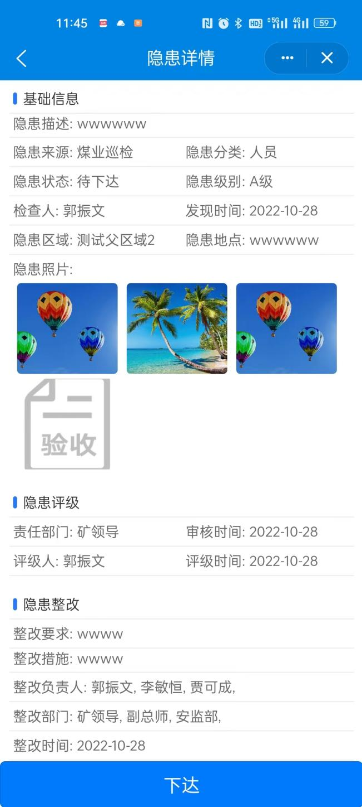

### 日常巡检

日常巡检面向个人，系统能够根据记录形成隐患排查记录台账

#### 新建日常巡检

* 入口：进入系统后找到【隐患治理】模块下【日长巡检】点击进入，页面如下

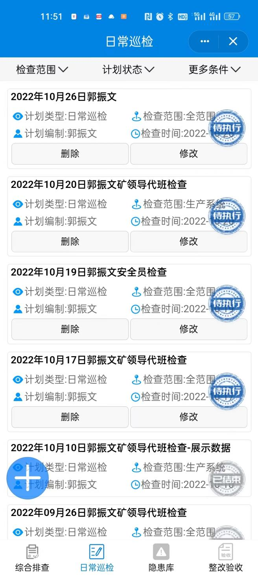

* 点击坐下角按钮进入新建页面

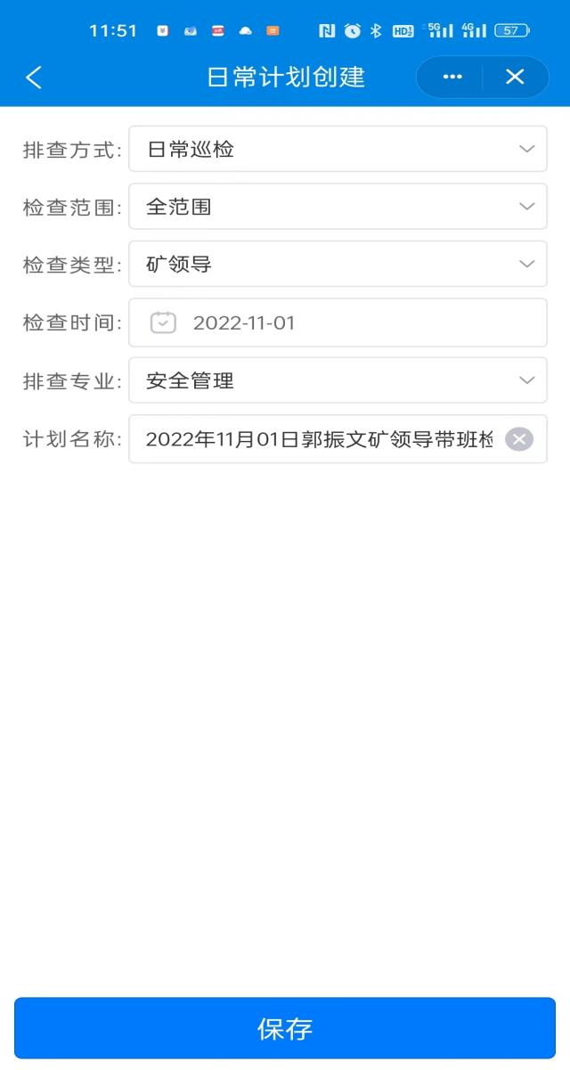

日常巡检新建页面

* 排查方式：默认日常巡检；
* 检查方式：全范围、生产系统、非生产系统；
* 检查时间；
* 检查类型：安全员、矿领导、责任人；
* 排查专业；
* 计划名称：计划名称根据检查日期、检查类型、当前登陆人自动生产，也可以手动输入；

#### 执行隐患

日常巡检计划创建完成后，进入到活动执行阶段，此计划的创建人与人通过系统列表页找到对应的活动，点击卡片任意位置进入详情页面。

点击页面右上角开启本次排查活动，当排查完毕后再次点击结束本次排查（注：此按钮根据执行状态显示开始巡检和结束巡检）；。

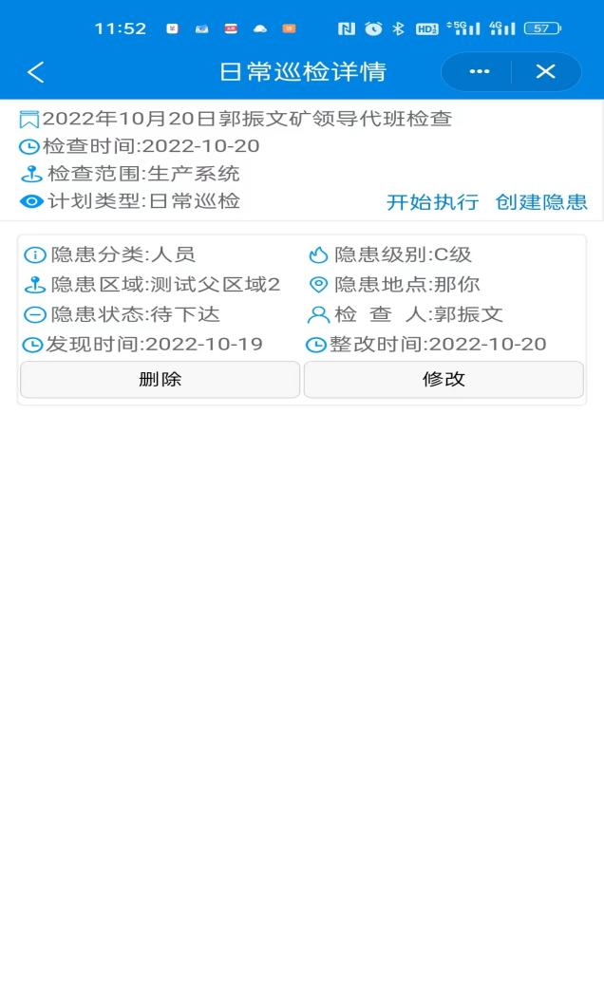

* 录入隐患：点击页面右上角的打开隐患录入表单；

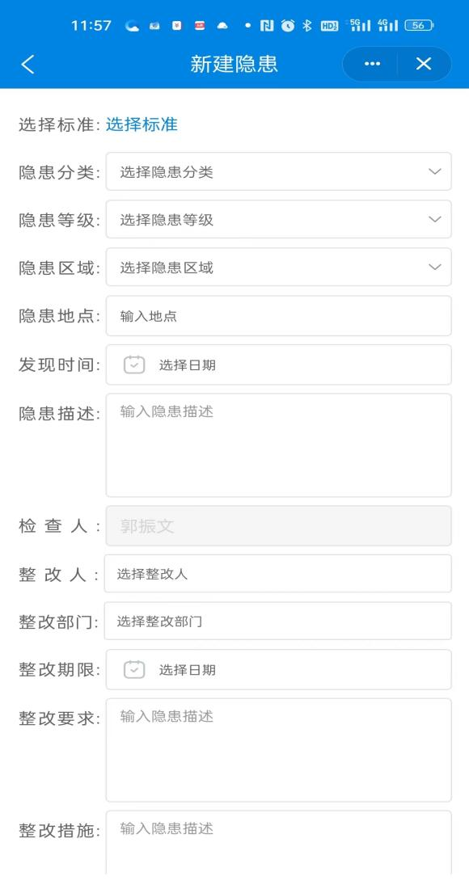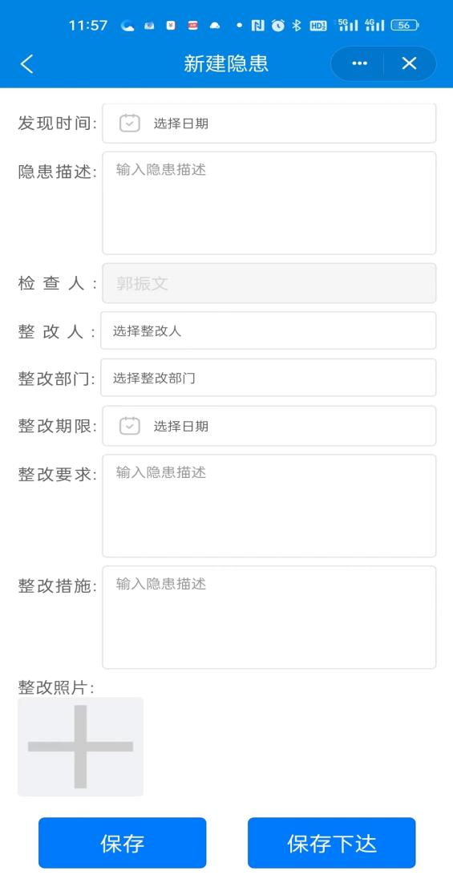

* 选择标准：点击后弹出隐患知识库，可根据需要进行选择，选择后自动补齐到输入框；
* 选择隐患来源：由系统管理人员提前预置好的来源进行选择；
* 隐患分类：人员、机电、环境、制度；
* 隐患级别：A级、B级、C级、D级；
* 隐患区域：由系统管理人员提前预置好隐患区域；
* 隐患地点：可手动输入；
* 检查人：默认登陆人；
* 发现时间；
* 整改人；
* 整改部门；
* 整改期限；
* 整改要求；
* 整改措施；
* 隐患照片；
* 隐患描述；
* 修改隐患：点击隐患卡片上的进行修改风险或进行修改，（注意：只有在计划为进行中的状态下才可以修改）
* 删除隐患：点击隐患卡片上的删除该条风险，（注意：只有在计划为进行中的状态下才可以删除）

#### 隐患详情

* 详情入口：点击隐患清单卡片的任意位置进入详情页面此页面也可以进行下达操作

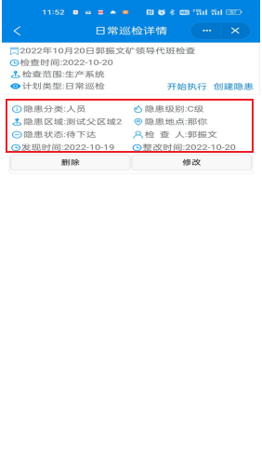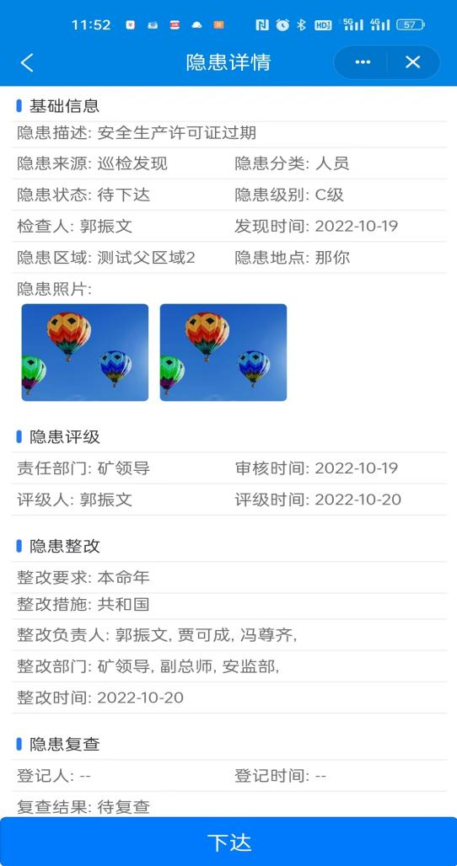

### 隐患库

隐患库的功能主要完成隐患的及时上报处理、以及对隐患的的下达也支持批量下达，下达的隐患将会在隐患整改显示。

#### 隐患及时上报

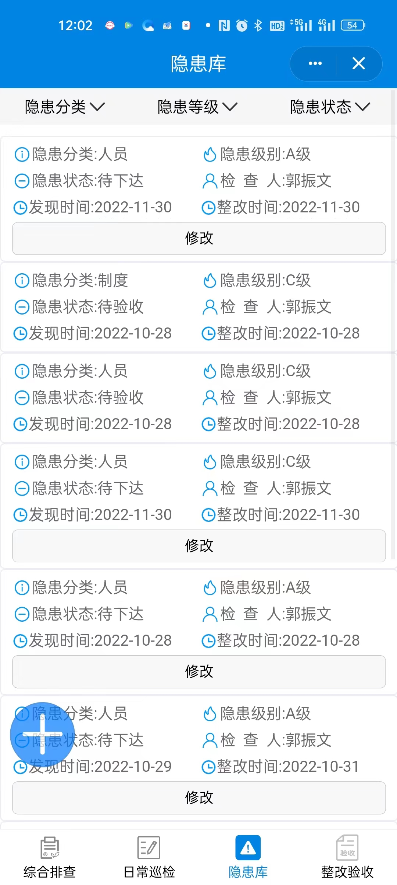

* 点击左下角按钮进入及时上报处理

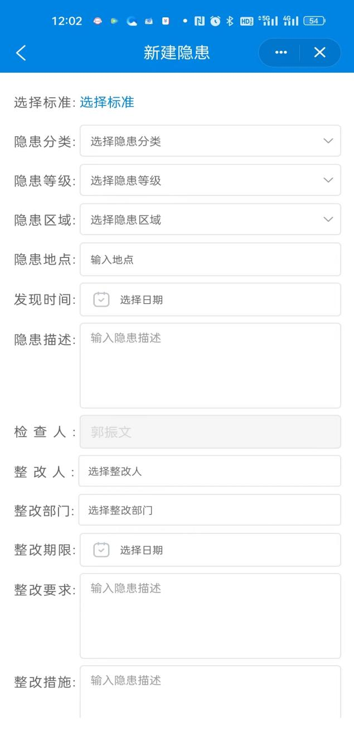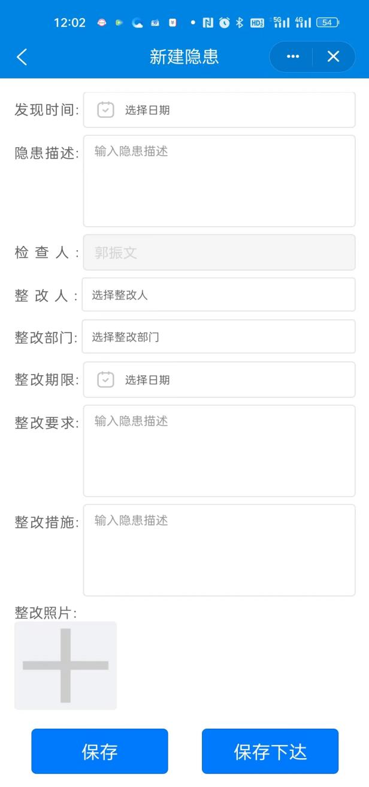

* 选择标准：点击后弹出隐患知识库，可根据需要进行选择，选择后自动补齐到输入框；
* 选择隐患来源：由系统管理人员提前预置好的来源进行选择；
* 隐患分类：人员、机电、环境、制度；
* 隐患级别：A级、B级、C级、D级；
* 隐患区域：由系统管理人员提前预置好隐患区域；
* 隐患地点：可手动输入；
* 检查人：默认登陆人；
* 发现时间；
* 整改人；
* 整改部门；
* 整改期限；
* 整改要求；
* 整改措施；
* 隐患照片；
* 隐患描述；
* 修改隐患：点击隐患卡片上的进行修改，（注意：只有在计划为待下达中的状态下才可以修改）

#### 隐患详情

点击卡片任意位置进入详情也可以进行下达操作

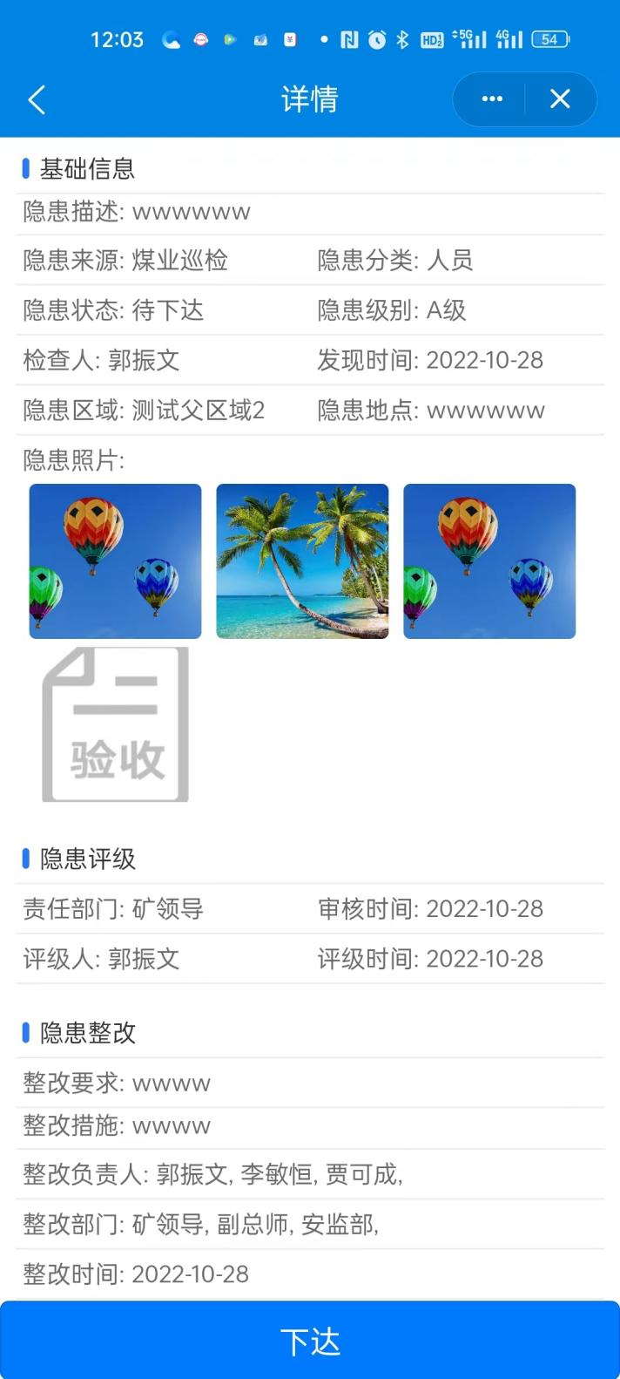

### 隐患整改

综合排查以及日常巡检的执行人在巡检时发现的问题录入系统后，将汇集到问题整改页面，完成问题整改的闭环管理。此页的数据查询逻辑为数据查询：普通用户登录后能查看到整改责任部门为用户所在部门的数据，同类角色用户能看到所有改角色需要验收的所有数据（如矿领导，能看到其他矿领导检查发现的问题，安全员能看到其他安全员检查发现的问题）。

#### 问题及时处理

及时处理功能是让用户在发现问题后在第一时间可以进行处理无需进行排查计划的创建以及后面一系列的操作。

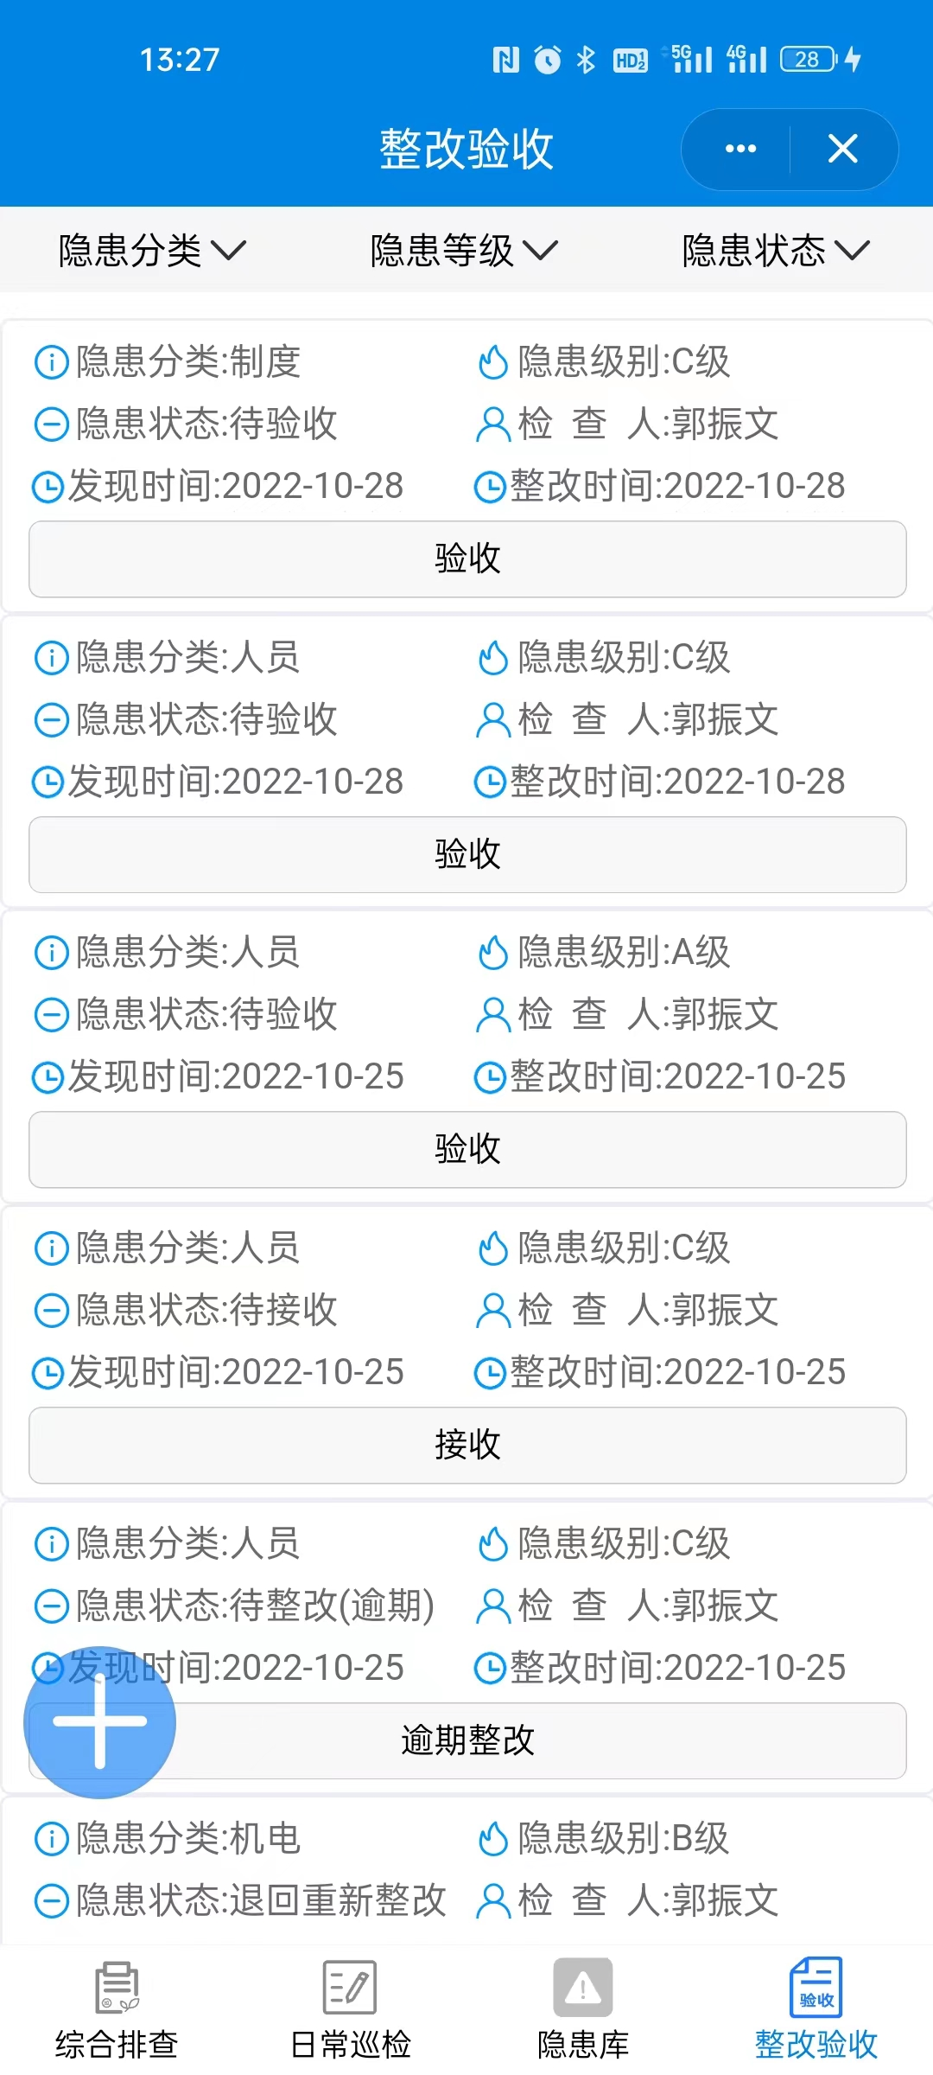

* 点击左下角按钮进入及时上报处理
* 选择标准：点击后弹出隐患知识库，可根据需要进行选择，选择后自动补齐到输入框；
* 选择隐患来源：由系统管理人员提前预置好的来源进行选择；
* 隐患分类：人员、机电、环境、制度；
* 隐患级别：A级、B级、C级、D级；
* 隐患区域：由系统管理人员提前预置好隐患区域；
* 隐患地点：可手动输入；
* 检查人：默认登陆人；
* 发现时间；
* 整改人；
* 整改部门；
* 整改期限；
* 整改要求；
* 整改措施；
* 隐患照片；
* 隐患描述；
* 详情入口：点击列表卡片的任意位置进入详情页面。

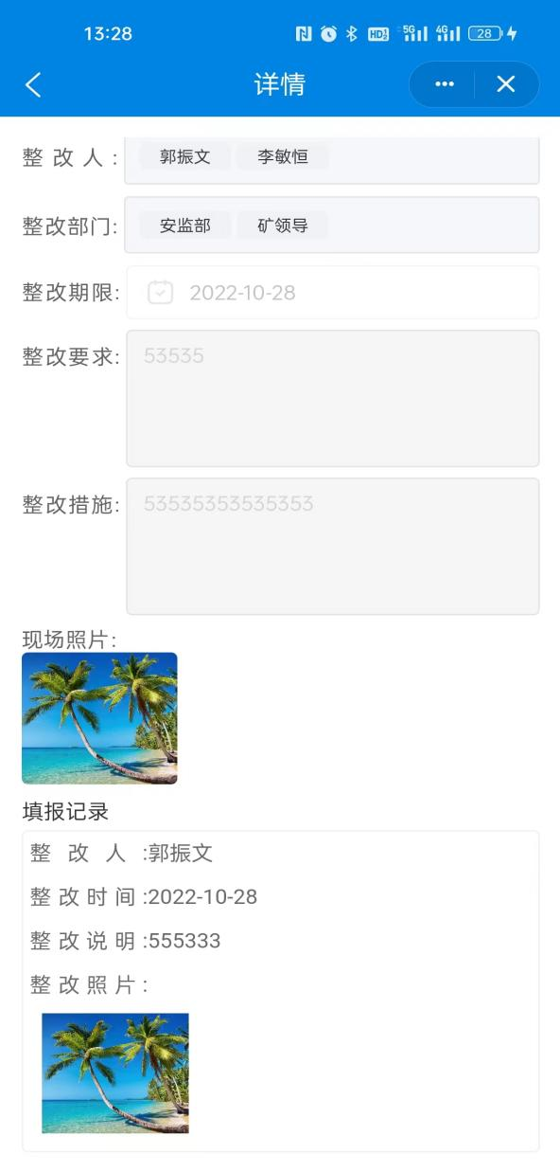

#### 问题整改填报

问题整改负责人整改完后，登录系统或通过手机端找到对应的数据进行问题整改情况的填报并发起验收。

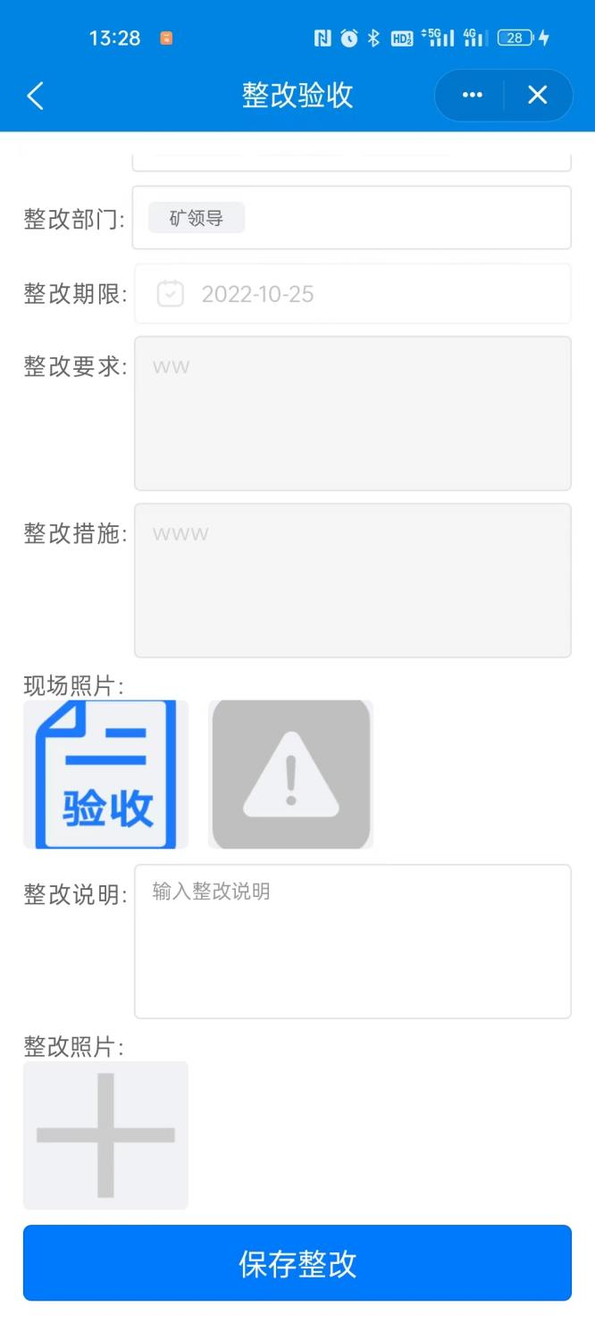

* 填写整改措施
* 上传整改后的现场照片

#### 问题整改验收

整改负责人填完后，进入验收阶段，为了提高问题整改验收及时率，系统采用“竞争模式”对问题整改进行验收，既同类角色的用户都能看到待验收的数据（如矿领导能看到其他矿领导发现的问题、安全员能看到其他安全员发现的问题），用户先点击数据卡片上的接收验收任务，接收后方可对整改问题进行验收（注：按钮根据当前任务处理的进程显示相对应的操作）。

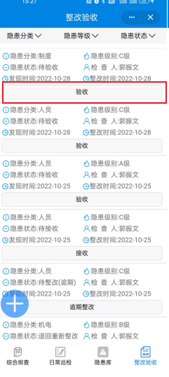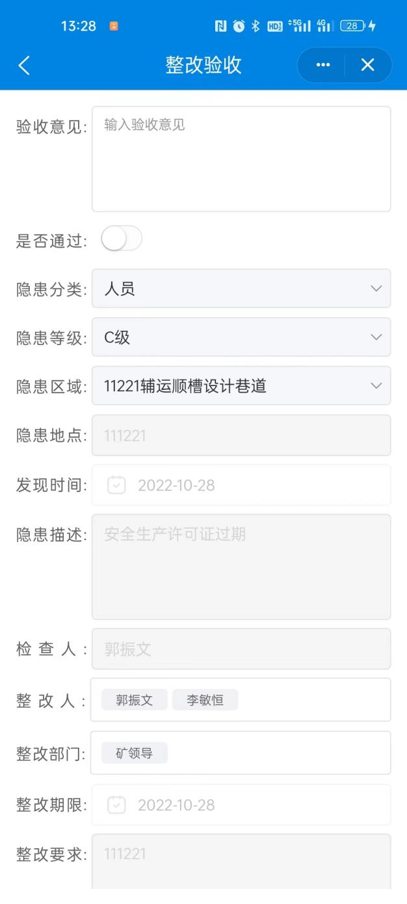

* 填写验收意见
* 选择是否通过验收

如果验收结论为不通过，则退回至整改人继续整改，如验收结论为通过，则问题消缺，问题整改结束。

## 3三违管理

为认真贯彻执行“安全第- -、预防为主、综合治理”的安全生产方针,全面落实安全生产法律、法规和相关制度,有效杜绝“三违”现象行为,进一步落实两个规范(规范管理、规范操作) , 保障员工生命安全和身体健康,促进矿井安全生产持续稳定健康协调发展。根据上级文件精神要求,结合我矿实际情况，制定“三违”管理制度。

一、“三违”的识别.

“三违”是指违章指挥、违章作业、违反劳动纪律。

### 总体业务流程示意图



### 不安全行为登记

安全检查人员将发现，总结的问题录入系统后，将汇集到不安全行为登记页面，并建立相关教育培训，学习相关安全内容。

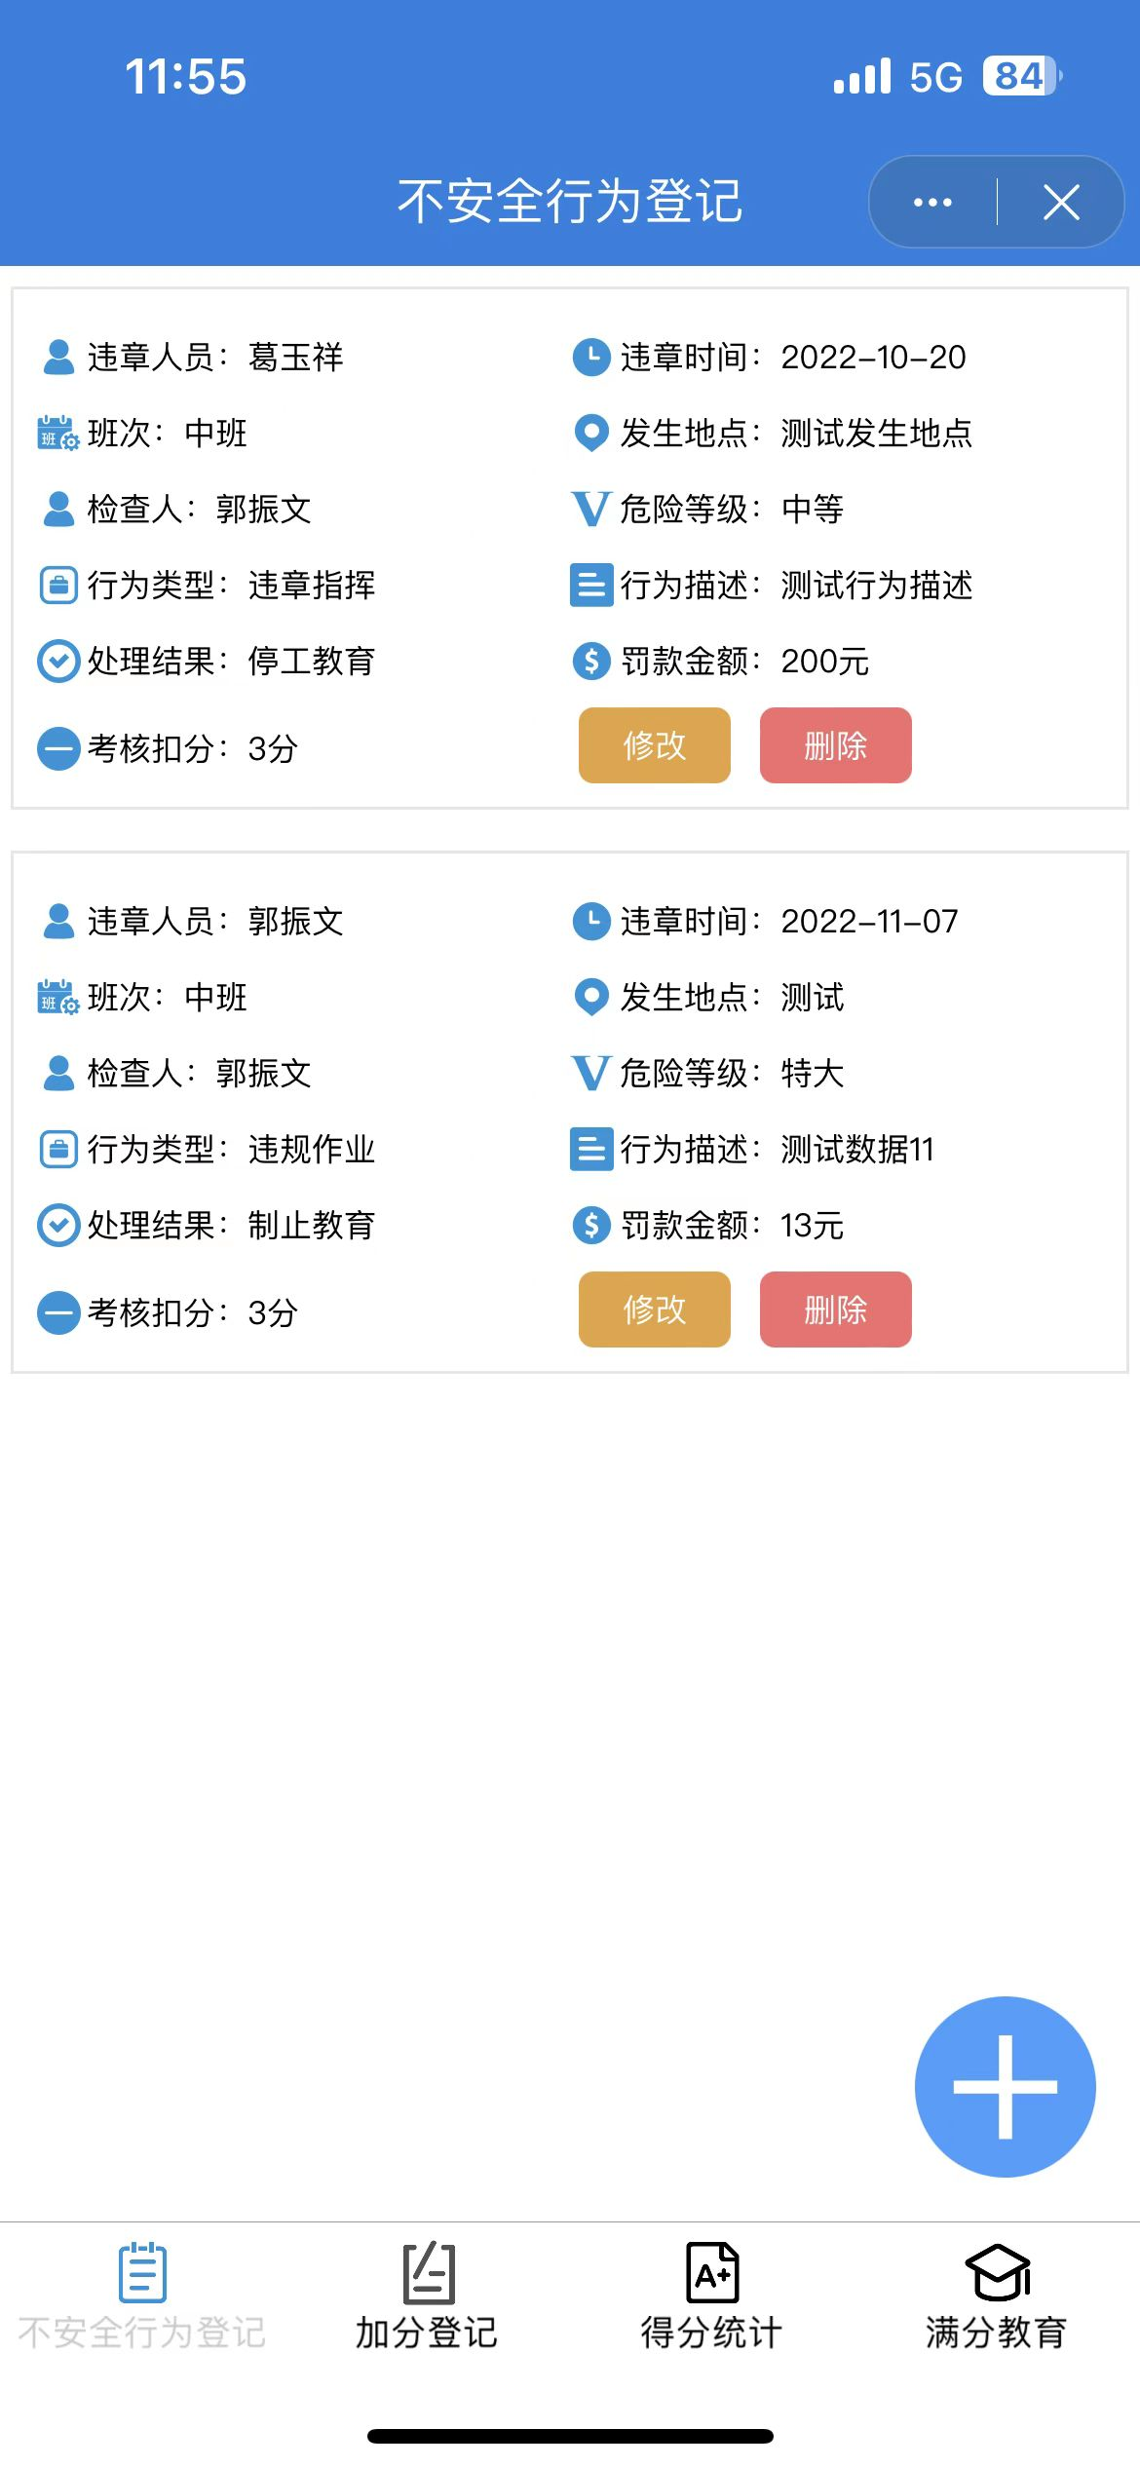

* 新建不安全行为登记：点击右上角按钮打开计划新建表单；

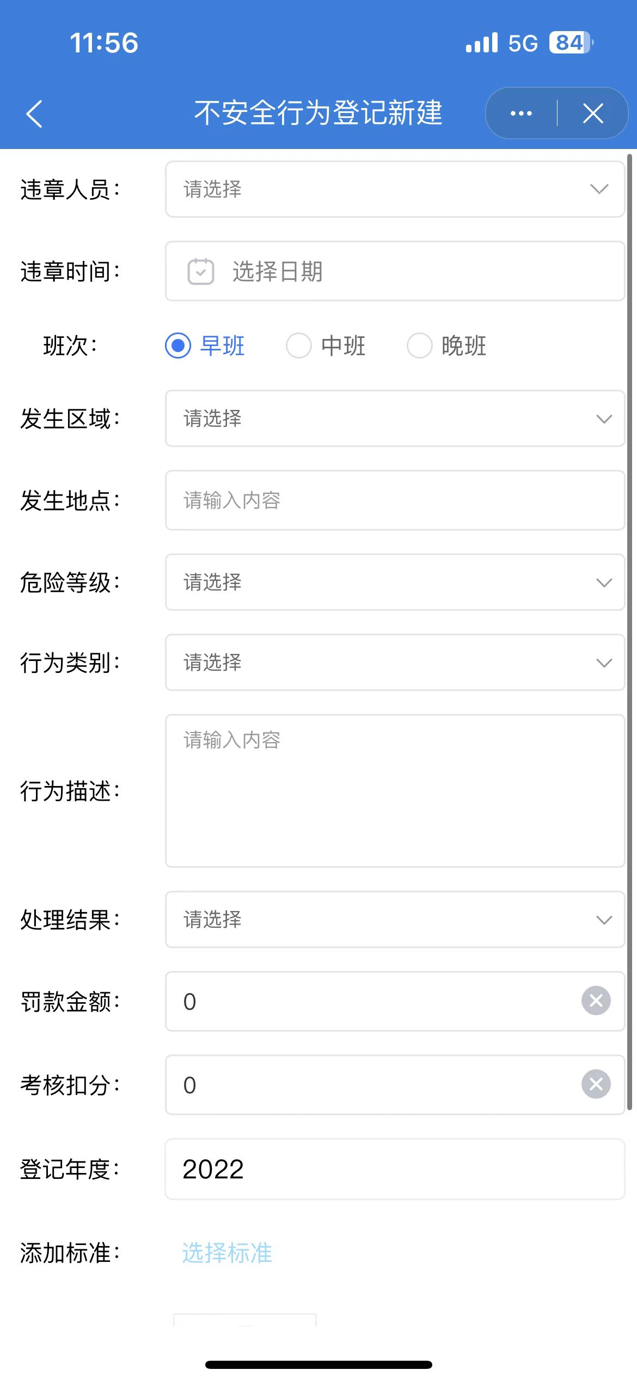

* 选择违章人员：系统提供各部门及人员选择项
* 选择违章时间：违章人员不安全行为违章时间
* 选择违章人员班次：早班、中班、晚班
* 填写发生地点：填写不安全行为发生详细地点及相关内容等
* 选择危险等级：系统提供矿 低，一般，中等，重大，特大 五种类型等级
* 选择行为类型：违规作业，违章指挥，违反劳动纪律
* 填写行为描述：填写违章行为相关内容详细描述
* 选择处理结果：系统提供 现在制止并教育，现场批评指正，停工教育 三种结果选项
* 填写罚款金额：填写违章人员罚款金额
* 填写考核扣分：填写违章人员考核扣分
* 选择登记年度：系统默认填写当前年度日期
* 选择违章标准：点击“选择标准”选择对应违章标准
* 上传现场照片：点击上传违章相关照片
* 点击页面最下面按钮保存数据；
* 点击页面左上角返回上一级页面
* 在列表页中，点击数据上的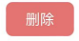删除本条不安全行为。
* 在列表页中，点击数据上的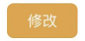修改本条不安全行为。
* 在列表页中，点击每张卡片本体查询数据详情。

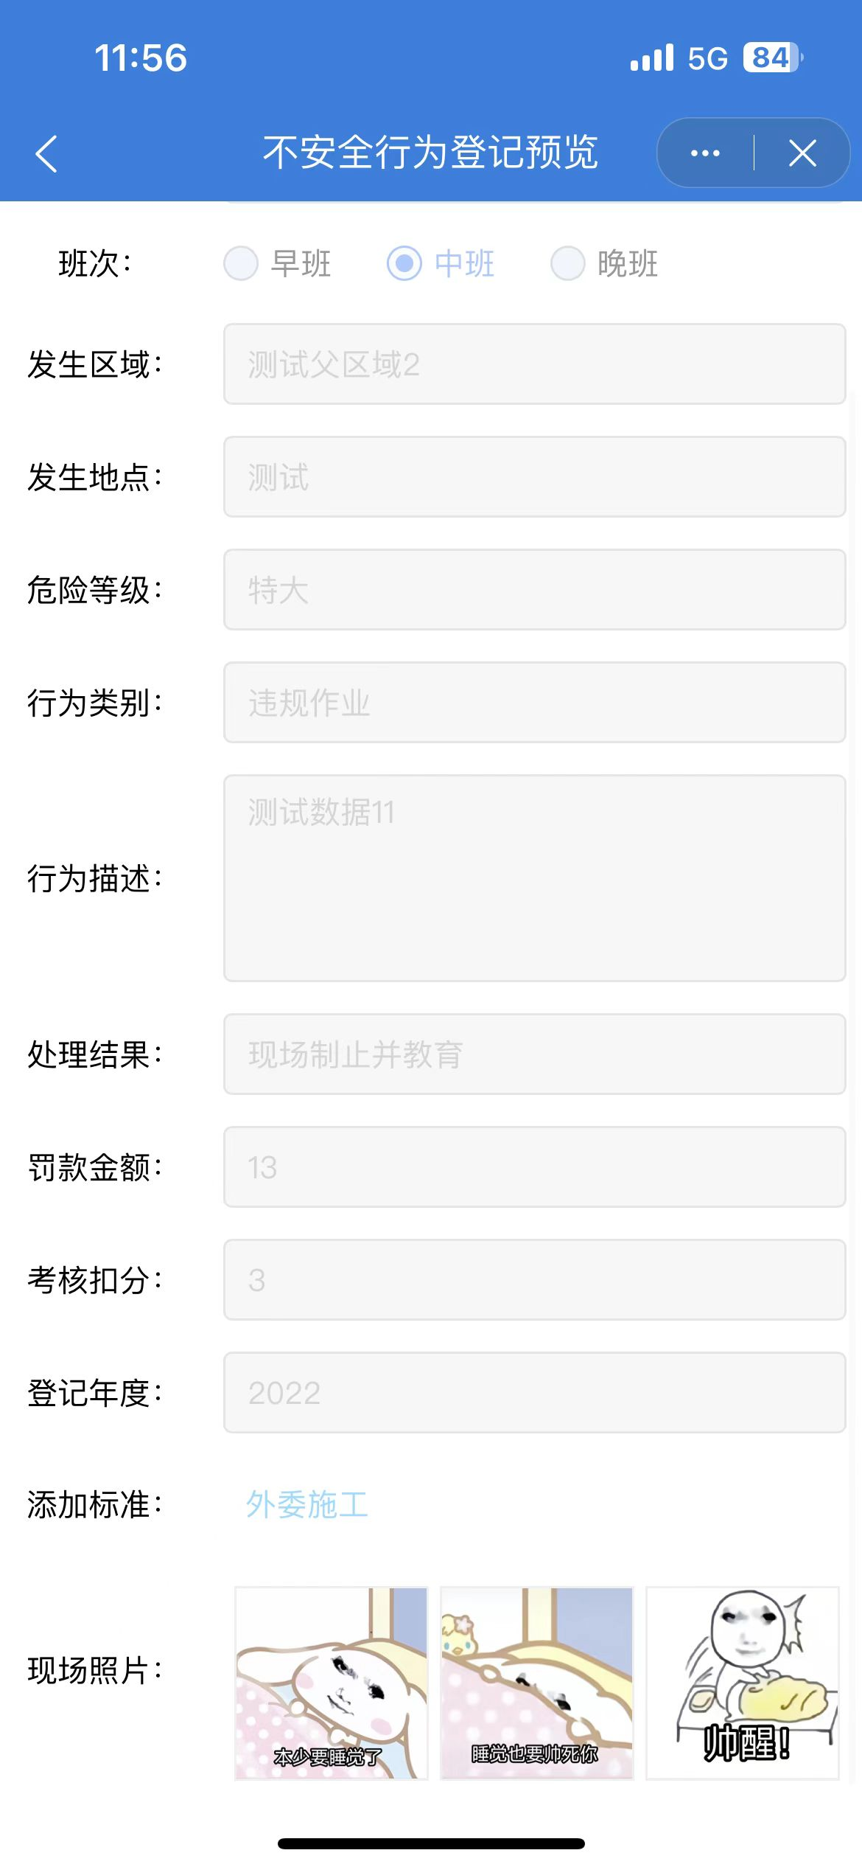

### 加分登记

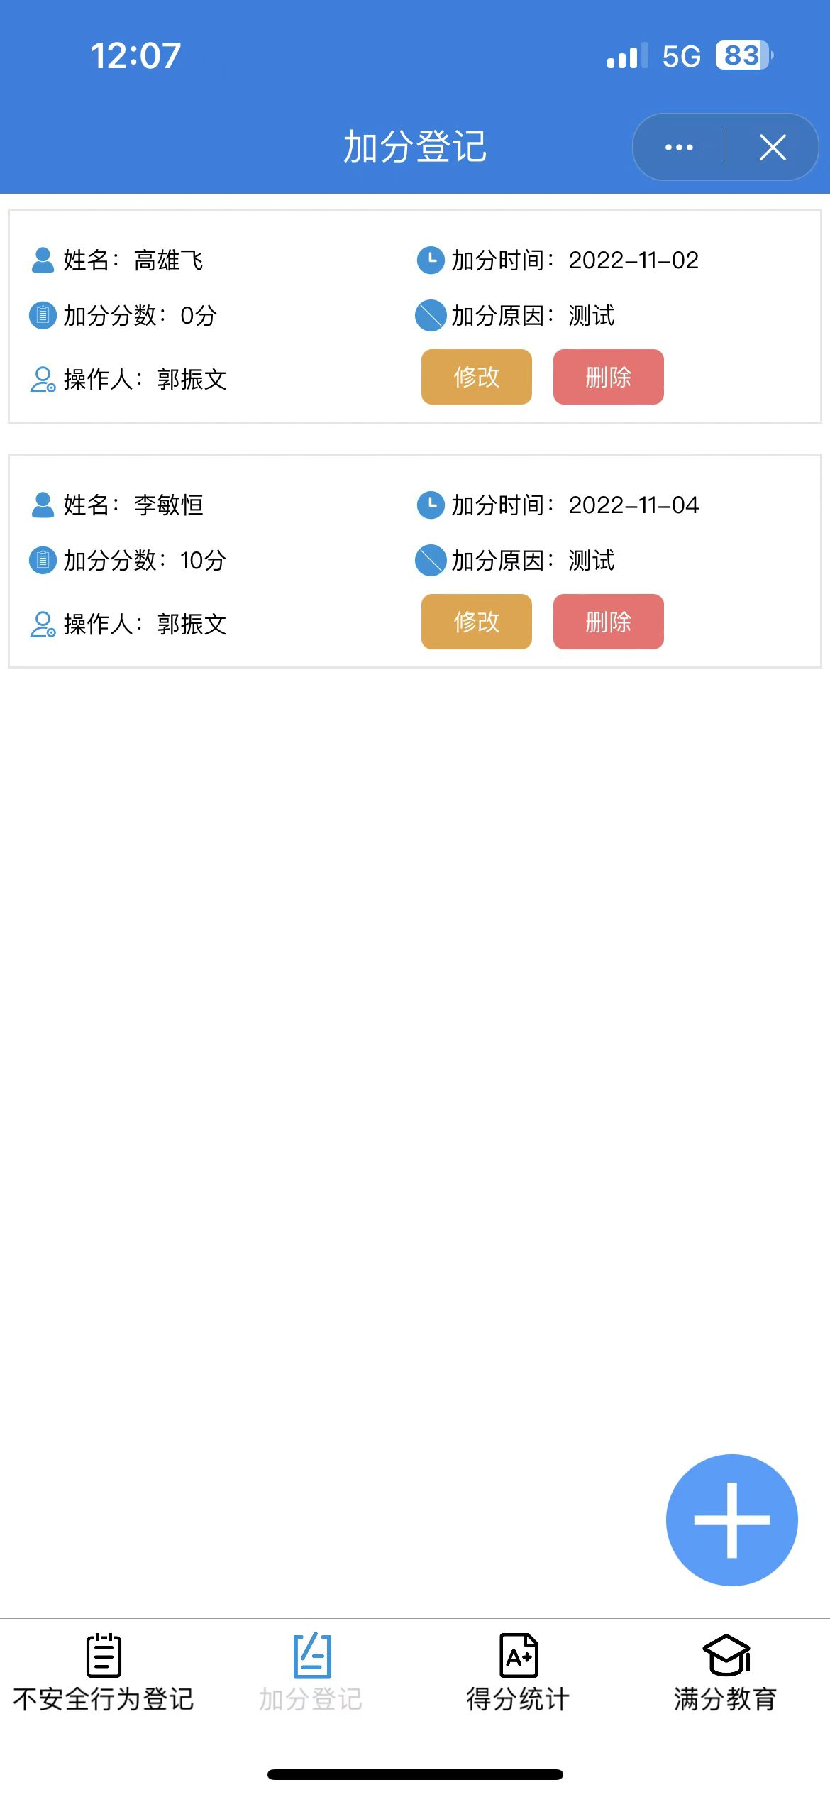

* 新建加分登记：点击右上角按钮打开计划新建表单；

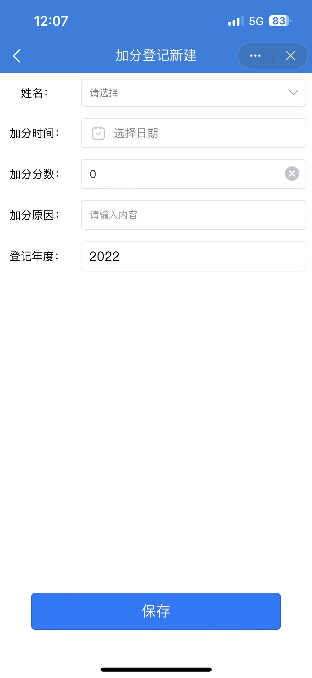

* 填写人员姓名：填写加分人员姓名
* 选择加分时间：选择加分人员的加分时间
* 填写加分分数：填写加分人员的加分分数
* 填写加分原因：填写加分原因等相关内容详细描述
* 选择登记年度：系统默认填写当前年度日期
* 点击页面最下面保存数据；
* 点击页面左上角返回上一级页面
* 在列表页中，点击数据上的删除加分登记。
* 在列表页中，点击数据上的修改加分登记。

### 得分统计

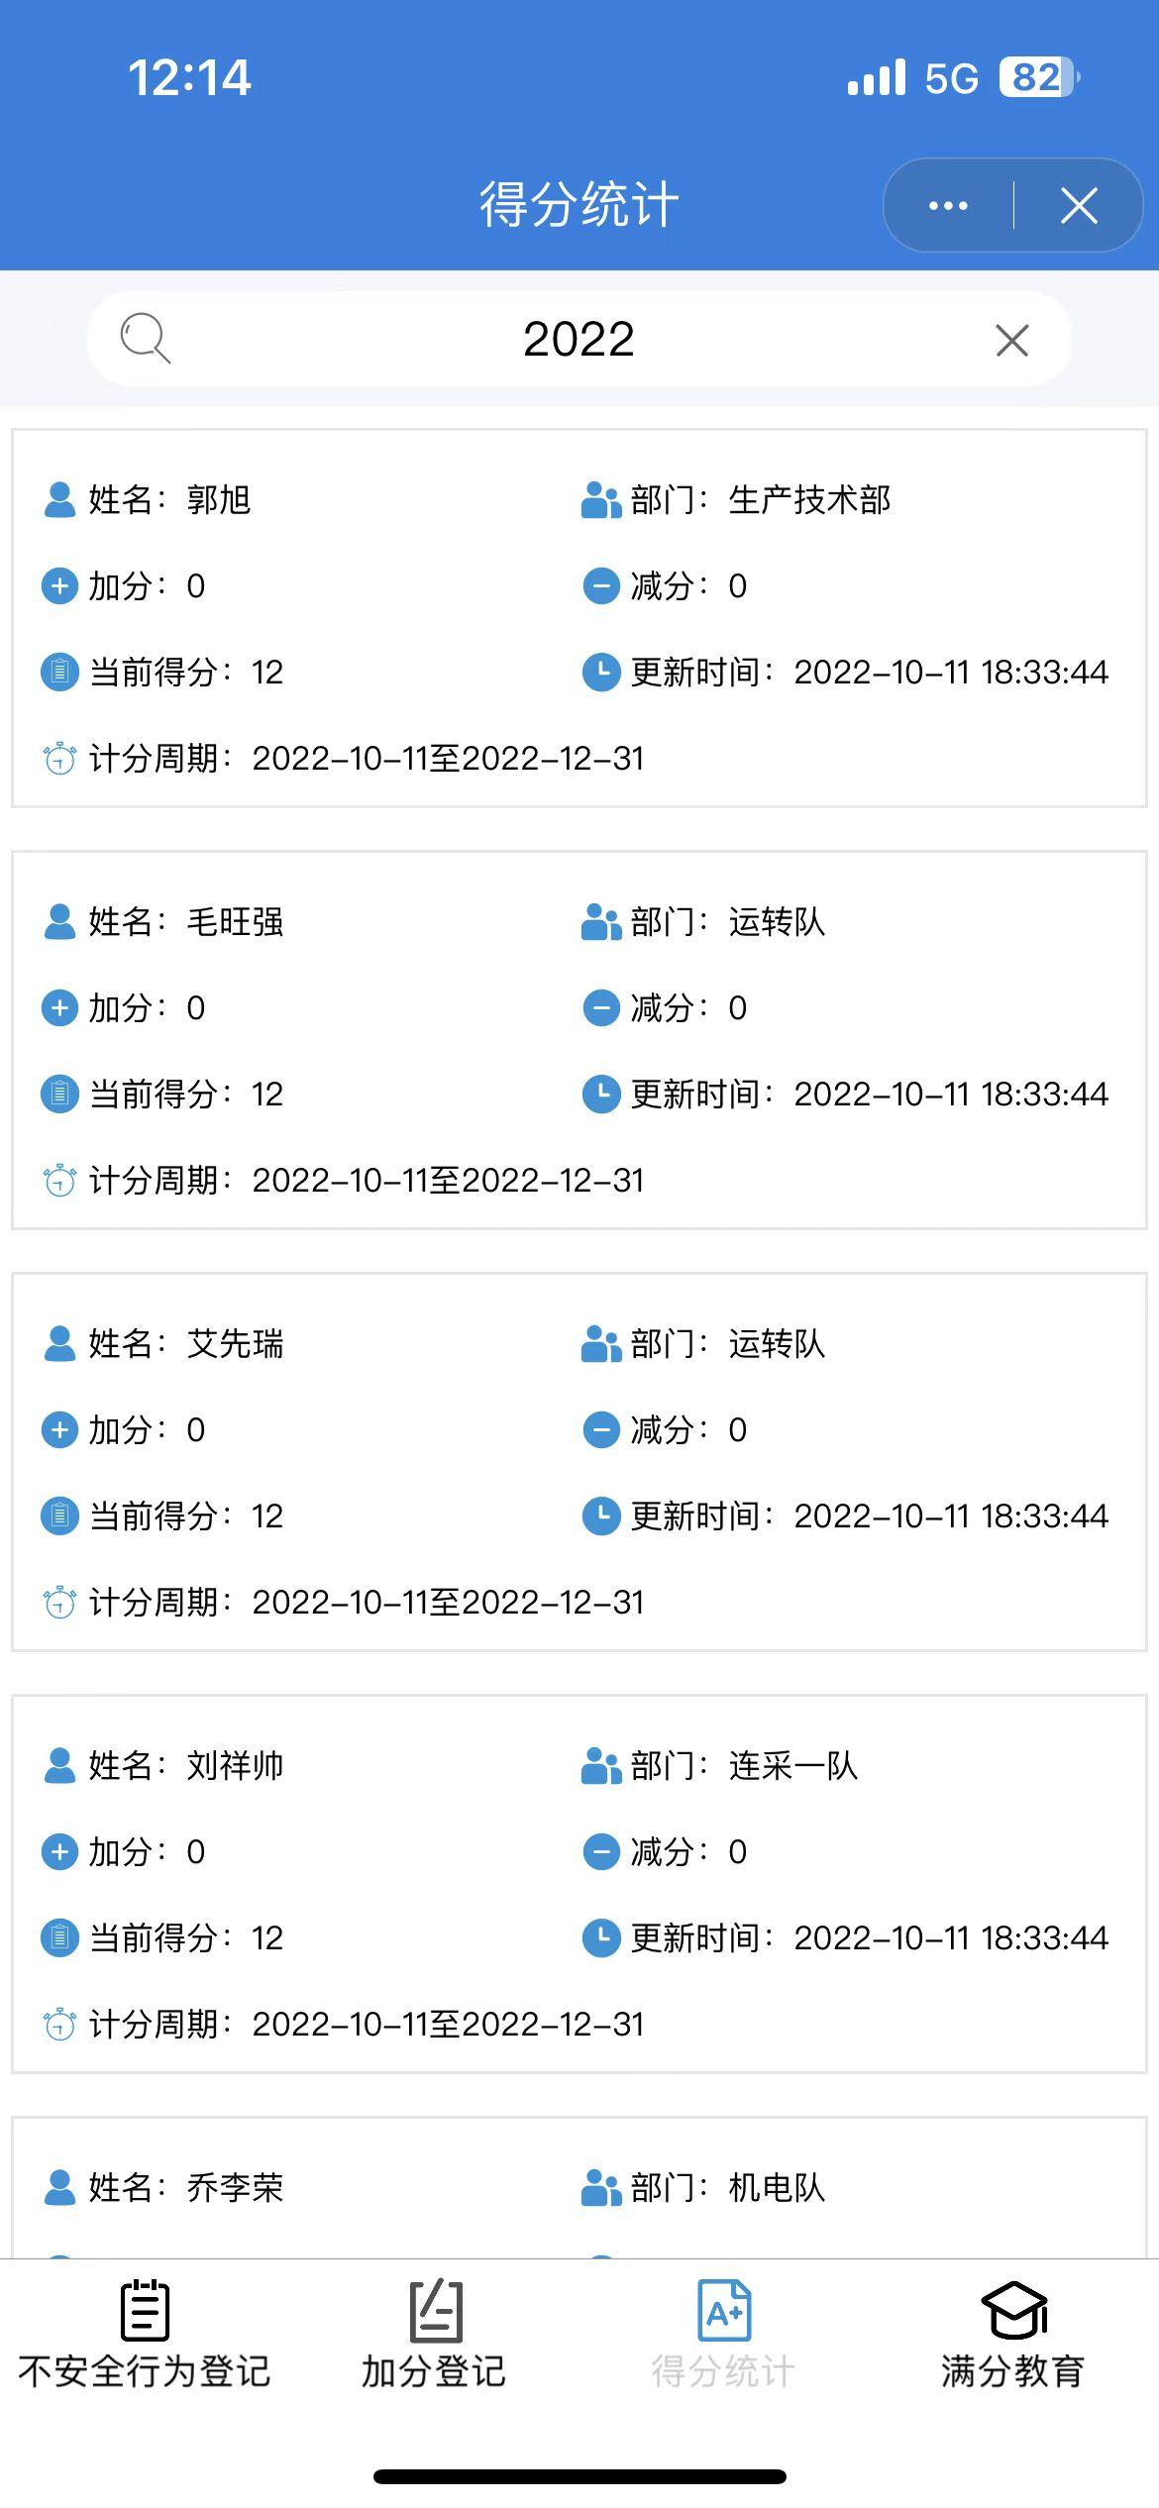

* 在列表页中，点击顶部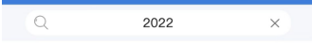，选择查询年度筛选列表查询展示结果，系统默认查询显示当前年度。

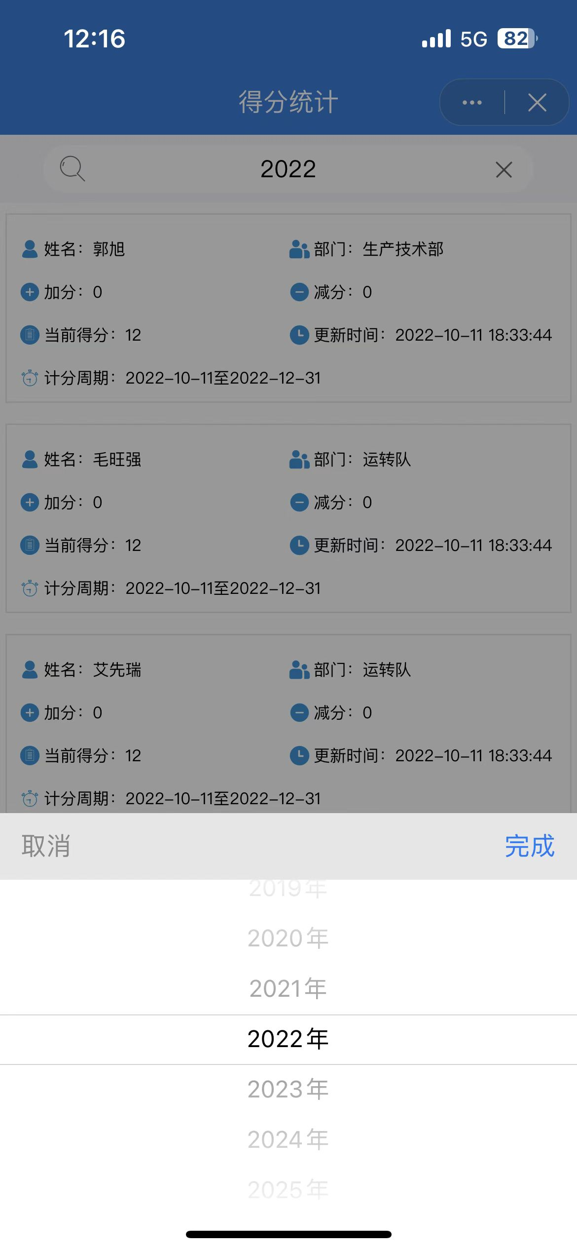

* 在列表页中，点击弹窗右上角的按钮，校验当前选择筛选年度数据查询。
* 在列表页中，点击顶部按钮，重置当前所选筛选条件以及筛选查询结果内容，恢复默认查询当前年度。

### 满分教育

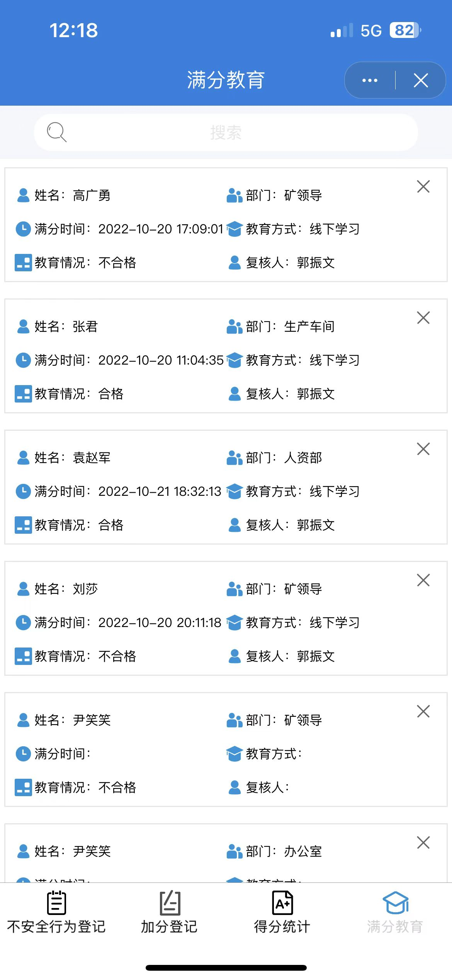

* 点击顶部的“搜索框”打开搜索内容的弹窗

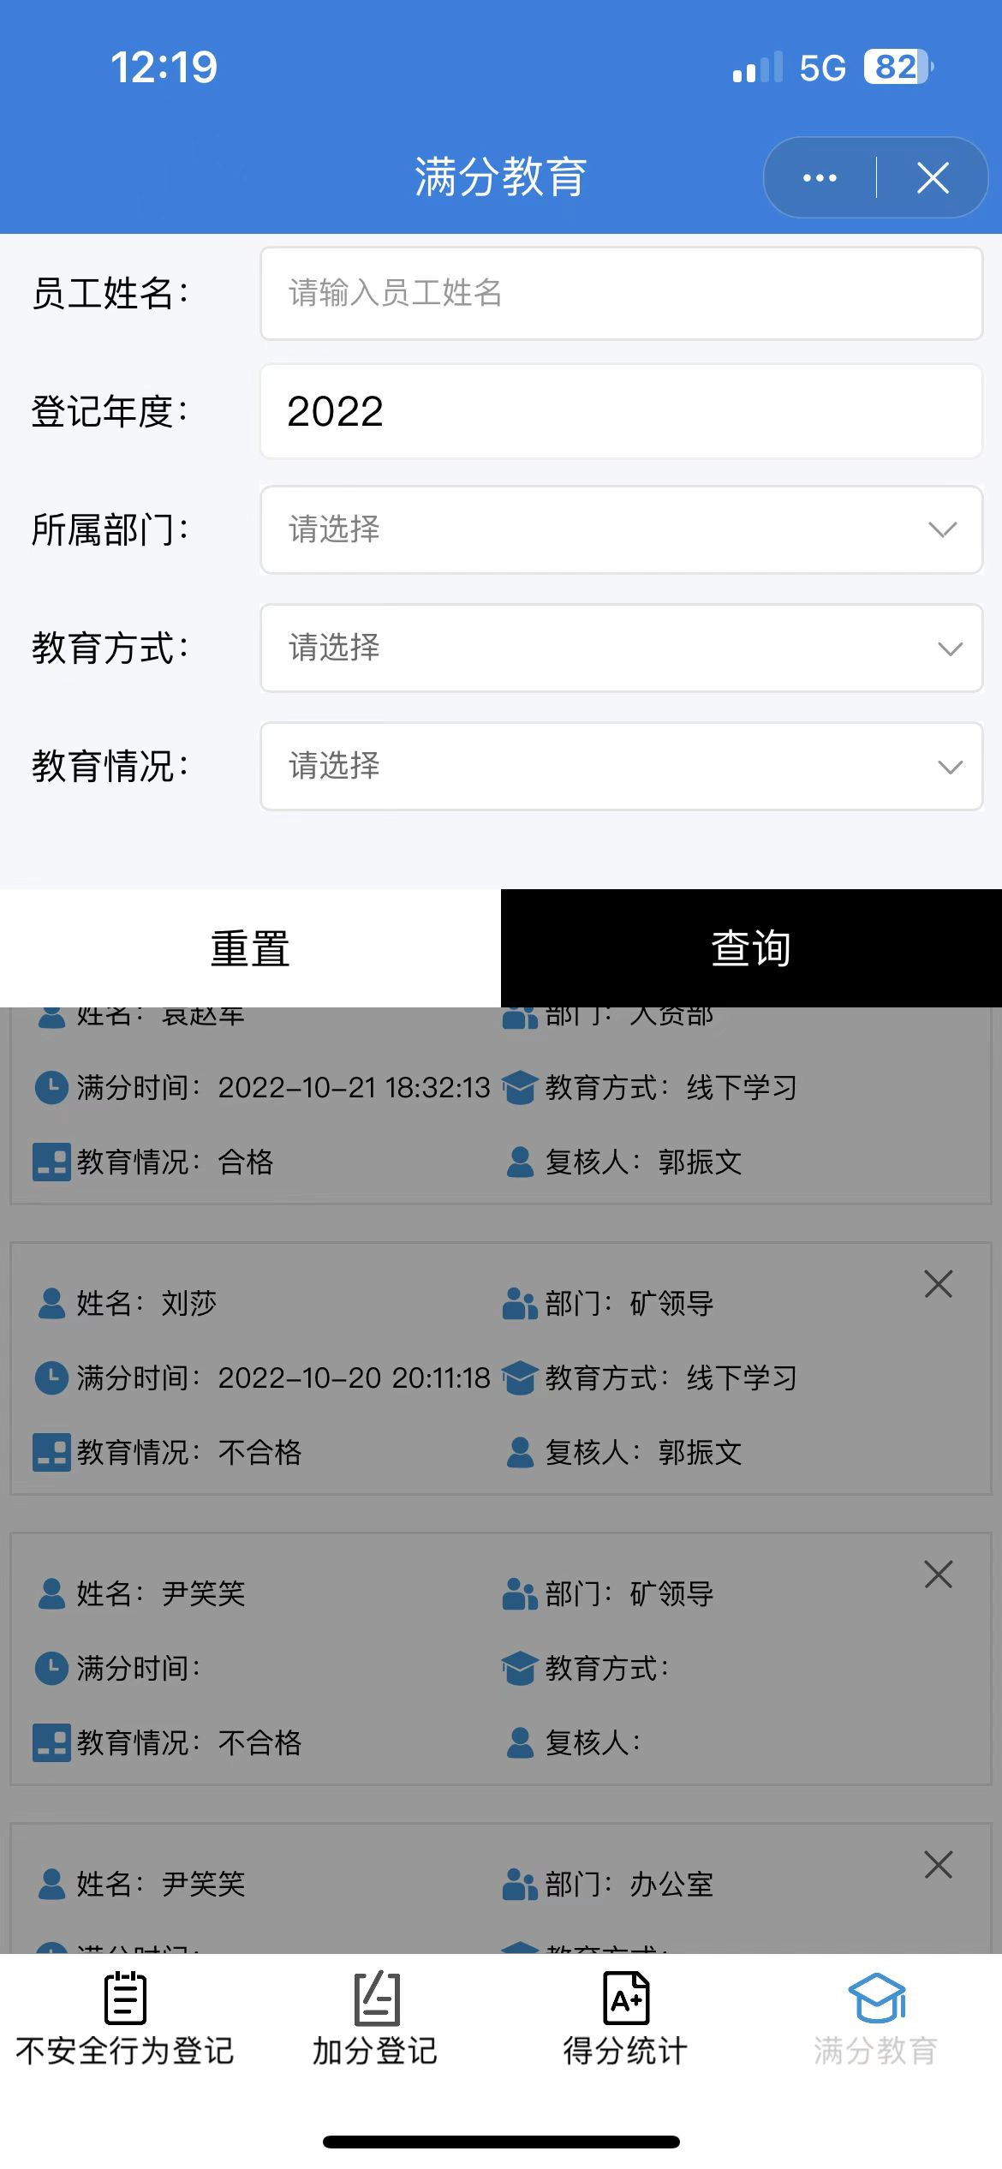

* 在弹窗中，在输入框中输入“员工姓名”，点击按钮可根据输入筛选条件对列表内容筛选展示，点击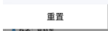按钮清空筛选条件，返回默认展示内容，可单条件查询也可多条件组合查询。
* 在弹窗中，在顶部“登记年度”选择框中选择查询相关登记年度，点击按钮可根据输入筛选条件对列表内容筛选展示，点击按钮清空筛选条件，返回默认展示内容，可单条件查询也可多条件组合查询。
* 在弹窗中，在顶部“所属部门”选择框中选择查询相关部门，点击按钮可根据输入筛选条件对列表内容筛选展示，点击按钮清空筛选条件，返回默认展示内容，可单条件查询也可多条件组合查询。
* 在弹窗中，在顶部“教育方式”选择框中选择查询相关教育方式，系统提供线上学习与线下学习两种选项，点击按钮可根据输入筛选条件对列表内容筛选展示，点击按钮清空筛选条件，返回默认展示内容，可单条件查询也可多条件组合查询。
* 在弹窗中，在顶部“教育情况”选择框中选择查询教育情况，系统提供合格与不合格两种选项，点击按钮可根据输入筛选条件对列表内容筛选展示，点击按钮清空筛选条件，返回默认展示内容，可单条件查询也可多条件组合查询。
* 在列表页中，点击数据上的删除本条满分教育。
* 在列表页中，点击每张卡片修改本条满分教育。